РЕФЕРАТ

Отчет 43 с., 25 рис., 4 табл., 43 источников, 12 прил.
ФАРМАКОГНОЗИЯ, МИКРОПРЕПАРАТЫ, ДИАГНОСТИЧЕСКИЕ ПРИЗНАКИ, ХЕМОТАКСОНОМИЧЕСКИЕ МАРКЕРЫ
Объекты исследования: надземные органы Artemisia absinthium L., Artemisia annua L., Artemisia frigida Willd., Artemisia rupestris L., Artemisia sieversiana Ehrh. ex Willd., Artemisia santolinifolia Turcz. ex Besser., Artemisia dracunculus L., Artemisia quinqueloba Trautv., Artemisia marschalliana Spreng., Artemisia scoparia Waldst. & Kit., Artemisia tomentella Trautv..
Цель работы - фармакогностические исследования, определение видового статуса, определение хемотаксономических характеристик растений семейства Asteraceae.
Методы исследования: анатомо-морфологический метод, гистохимический анализ, экспедиционно-маршрутное обследование ареала.
Выявлены анатомо-морфологические и диагностические признаки 6 видов растений подрода Artemisia Less.: Artemisia absinthium L., Artemisia annua L., Artemisia frigida Willd., Artemisia rupestris L., Artemisia sieversiana Ehrh. ex Willd., Artemisia santolinifolia Turcz. ex Besser. и 5-ти видов растений подрода Dracunculus (Bess.) Rydb.: Artemisia dracunculus L., Artemisia quinqueloba Trautv., Artemisia marschalliana Spreng., Artemisia scoparia Waldst. & Kit., Artemisia tomentella Trautv..
Проведены гистохимические анализы образцов растений рода Artemisia L. Определен химический состав изучаемых видов полыни, при этом идентифицированы сесквитерпеновые лактоны, кумарины, флавоноиды.
Выявлены места произрастания и проведена оценка растительных запасов полыни однолетней Artemisia annua L. на территории Алматинской области.
Определены доброкачественность и товароведческие параметры растительного сырья видов рода Artemisia L.
Разработан аналитический нормативный документ «Гармала обыкновенная корни».
По содержанию сесквитерпеновых лактонов и кумаринов проведена хемотаксономическая оценка подродов Artemisia Less. и Dracunculus (Bess.) Rydb.
За отчетный период опубликованы 2 научные статьи и подана заявка на получение охранного документа.
Область применения: фармакогнозия, медицина, фармацевтическое производство.

ТҰЖЫРЫМ

Есеп 43 бет, 25 сурет, 4 кесте, 43 дереккөз, 12 қосымша.
ФАРМАКОГНОЗИЯ, МИКРОПРЕПАРАТТАР, АНАТОМИЯЛЫҚ-МОРФОЛОГИЯЛЫҚ БЕЛГІЛЕР, ДИАГНОСТИКАЛЫҚ БЕЛГІЛЕР, ХЕМОТАКСОНОМИЯЛЫҚ МАРКЕРЛЕР
Зерттеу нысандары: Artemisia absinthium L., Artemisia annua L., Artemisia frigida Willd., Artemisia rupestris L., Artemisia sieversiana Ehrh. ex Willd., Artemisia santolinifolia Turcz. ex Besser., Artemisia dracunculus L., Artemisia quinqueloba Trautv., Artemisia marschalliana Spreng., Artemisia scoparia Waldst. & Kit., Artemisia tomentella Trautv. жерүсті мүшелері.
Жұмыстың мақсаты – Asteraceae тұқымдас өсімдіктерді фармакогностикалық зерттеу, түрлік мәртебесін, хемотаксономиялық сипаттамаларын анықтау.
Зерттеу әдістері: анатомиялық-морфологиялық әдіс, гистохимиялық талдау, ареалды экспедициялық-маршруттық зерттеу.
Artemisia Less. туыс тармағының алты түрінің (Artemisia absinthium L., Artemisia annua L., Artemisia frigida Willd., Artemisia rupestris L., Artemisia sieversiana Ehrh. ex Willd., Artemisia santolinifolia Turcz. ex Besser.) және Dracunculus (Bess.) Rydb. туыс тармағының бес түрінің (Artemisia dracunculus L., Artemisia quinqueloba Trautv., Artemisia marschalliana Spreng., Artemisia scoparia Waldst. & Kit., Artemisia tomentella Trautv.) анатомиялық-морфологиялық және диагностикалық белгілері анықталды.
Artemisia L. туыстас өсімдіктер үлгілеріне гистохимиялық талдау жүргізілді.
Зерттелетін жусан түрлерінің химиялық құрамы анықталып, сесквитерпенді лактондар, кумариндер, флавоноидтар сәйкестендірілді.
Алматы облысы аумағында біржылдық жусанның (Artemisia annua L.) өсу орындары анықталды және өсімдік қорларына баға берілді.
Artemisia L. туыстас түрлердің өсімдік шикізатының сапалылығы анықталды және тауартанушылық параметрлері белгіленді.
«Кәдімгі адыраспан, тамыр» аналитикалық нормативтік құжаты жасалды.
Artemisia Less. және Dracunculus (Bess.) Rydb. туыс тармақтарының өсімдіктерінің құрамындағы сесквитерпенді лактондар мен кумариндер бойынша хемотаксономиялық бағалау жүргізілді.
Есеп беру аралығында 2 ғылыми мақала және қорғау құжатын алуға өтінім берілді.
Қолдану саласы: фармакогнозия, медицина, фармацевтикалық өндіріс.

СОДЕРЖАНИЕ

ОБОЗНАЧЕНИЯ И СОКРАЩЕНИЯ | 6
ВВЕДЕНИЕ | 7
1 СРАВНИТЕЛЬНЫЙ АНАЛИЗ АНАТОМО-МОРФОЛОГИЧЕСКИХ И ДИАГНОСТИЧЕСКИХ ПРИЗНАКОВ, РЕЗУЛЬТАТОВ ГИСТОХИМИЧЕСКИХ ИССЛЕДОВАНИЙ ВИДОВ ПОДРОДА ARTEMISIA LESS. | 9
1.1 Морфологическое изучение видов растений подрода Artemisia Less. | 10
1.2 Ультраструктура поверхности надземных органов 6 видов растений подрода Artemisia Less. | 10
1.3 Анатомические признаки 6 видов растений подрода Artemisia Less. | 13
1.4 Гистохимический анализ 6 видов растений подрода Artemisia Less. | 17
2 СРАВНИТЕЛЬНЫЙ АНАЛИЗ АНАТОМО-МОРФОЛОГИЧЕСКИХ И ДИАГНОСТИЧЕСКИХ ПРИЗНАКОВ, РЕЗУЛЬТАТОВ ГИСТОХИМИЧЕСКИХ ИССЛЕДОВАНИй ВИДОВ ПОДРОДА DRACUNCULUS (BESS.) RYDB. | 20
2.1 Морфологическое изучение 5 видов растений подрода Dracunculus (Bess.) Rydb. | 20
2.2 Ультраструктура поверхности надземных органов 5 видов растений подрода Dracunculus (Bess.) Rydb. | 21
2.3 Анатомические признаки 5 видов растений подрода Dracunculus (Bess.) Rydb. | 24
2.4 Гистохимический анализ 5 видов растений подрода Dracunculus (Bess.) Rydb. | 25
3 ВЫЯВЛЕНИЕ МЕСТ ПРОИЗРАСТАНИЯ, ОЦЕНКА РАСТИТЕЛЬНЫХ ЗАПАСОВ И ТОВАРОВЕДЧЕСКИЙ АНАЛИЗ ВИДОВ ПОДРОДОВ ARTEMISIA LESS. И DRACUNCULUS (BESS.) RYDB. | 30
3.1 Выявление мест произрастания и оценка растительных запасов Artemisia annua L. | 31
3.2 Товароведческий анализ видов подродов Аrtemisia Less. и Dracunculus (Bess.) Rydb. | 33
4 ФАРМАКОГНОСТИЧЕСКОЕ ИЗУЧЕНИЕ И СТАНДАРТИЗАЦИЯ СЫРЬЯ PEGANUM HARMALA L. СТРУКТУРНЫЕ ОСОБЕННОСТИ СЕСКВИТЕРПЕНОВЫХ ЛАКТОНОВ И СИСТЕМАТИКА ПОДРОДОВ ARTEMISIA LESS. И DRACUNCULUS (BESS.) RYDB. | 36
4.1 Фармакогностическое изучение и стандартизация сырья Peganum harmala L. | 36
4.2 Исследование структурных особенностей сесквитерпеновых лактонов и систематика подродов Artemisia Less. и Dracunculus (Bess.) Rydb. | 37
ЗАКЛЮЧЕНИЕ | 40
СПИСОК ИСПОЛЬЗОВАННЫХ ИСТОЧНИКОВ | 41
ПРИЛОЖЕНИЕ | 44

ОБОЗНАЧЕНИЯ И СОКРАЩЕНИЯ

АНД – аналитическая нормативная документация
БАВ – биологически активные вещества
БАД – биологически активные добавки
БАС – биологически активные соединения
ГФ РК – Государственная фармакопея Республики Казахстан
ЛРС – лекарственное растительное сырье
ЛС – лекарственное средство
МЗ РК – Министерство здравоохранения Республики Казахстан
НУМ – над уровнем моря
СНГ – Содружество Независимых Государств
ЦП – ценопопуляция

ВВЕДЕНИЕ

Рациональное использование ресурсов природной флоры является одной из важнейших проблем современного ресурсоведения. Ресурсоведческие, фитохимические, фармакогностические исследования лекарственных растений считаются важным направлением для создания устойчивой сырьевой базы фармацевтической отрасли.
В этом отношении перспективным является многоаcпектное изучение таксонов рода полынь (Artemisia L.), выступающих в аридных и субаридных зонах доминантами растительных сообществ. Род Полынь (Artemisia L.) один из самых молодых и быстро эволюционирующих в трибе Anthemideae Cass., поэтому его систематика очень сложна. Сильный разброс оценочных суждений на видовое разнообразие данного рода заключается в огромном ее полиморфизме и изменчивости морфологических признаков традиционно, использующихся в систематике [1]. Виды часто трудно выделяются из-за сходства по многим морфологическим признакам, из-за сходных моделей побегообразования и строения синфлоресценций. Несмотря на большой интерес к систематике рода Artemisia L., публикации, посвященные изучению анатомии, морфологии, хемосистематике полыней немногочислены [2-7].
Цель проекта - фармакогностические исследования, определение видового статуса, определение хемотаксономических характеристик растений семейства Asteraceae.
Задачи проекта:
- Сравнительный анализ анатомо-морфологических и диагностических признаков, результатов гистохимических исследований 6 видов подрода Artemisia Less.;
- сравнительный анализ анатомо-морфологических и диагностических признаков, результатов гистохимических исследований 5 видов подрода Dracunculus (Bess.) Rydb.;
- выявление мест произрастания, оценка растительных запасов и товароведческий анализ видов подродов Artemisia Less. и Dracunculus (Bess.) Rydb.;
- фармакогностическое изучение и стандартизация сырья Peganum harmala L.;
- выделение, идентификация вторичных метаболитов и систематика подродов Artemisia Less. и Dracunculus (Bess.) Rydb.
За отчетный период, в соответствии с утвержденным календарным планом получены следующие результаты:
1. Проведен сравнительный анализ анатомо-морфологических и диагностических признаков, а также результатов гистохимических исследований 6 видов подрода Artemisia Less. (Artemisia absinthium L., Artemisia annua L., Artemisia frigida Willd., Artemisia rupestris L., Artemisia sieversiana Ehrh. ex Willd., Artemisia santolinifolia Turcz. ex Besser.). Выявлены различия по форме стебля, листьев, количеству и строений проводящих пучков, опушению (наличие или отсутствие, тип волосков), форме клеток эпидермы, что являются отличительными признаками между видами растений. По результатам гистохимического изучения на поперечных срезах листьев и поверхностных препаратов цветков исследуемых растений выявлено наличие терпеноидов и полифенольных соединений.
2. Проведен сравнительный анализ анатомо-морфологических и диагностических признаков, а также результатов гистохимических исследований 5 видов подрода Dracunculus (Bess.) Rydb. (Artemisia dracunculus L., Artemisia quinqueloba Trautv., Artemisia marschalliana Spreng., Artemisia scoparia Waldst. & Kit., Artemisia tomentella Trautv.). Выявлено, что изучаемые виды отличаются по форме стебля, форме листьев, количеству и строений проводящих пучков, опушению (наличие или отсутствие, тип волосков), по типу устьичного аппарата, форме клеток эпидермы. По результатам гистохимического исследования поперечных срезов листьев и поверхностных препаратов цветков исследуемых растений, определено наличие терпеноидов, кумаринов и полифенольных соединений.
3. Выявлены места произрастания и проведена оценка растительных запасов Artemisia annua L. на территории поселков Узынагаш, Шиликбай Жамбылского района, в окрестностях поселков Саян, Кайнар и Каскелен Карасайского района, на территории поселков Акши, Ават, Турген и Енбек Енбекшиказахского района Алматинской области.
Определена доброкачественность растительного сырья, установлены товароведческие параметры растений изучаемых видов рода Artemisia L.
4. Проведено фармакогностическое изучение и стандартизация сырья Peganum harmala L., разработан аналитический нормативный документ (АНД) «Гармала обыкновенная, корни».
5. По результатам изучения сесквитерпеновых лактонов и кумаринов видов подродов Artemisia Less. и Dracunculus (Bess.) Rydb., представители указанных классов природных соединений определены как хемотаксономические маркеры изучаемых таксонов.
В составе исполнителей 7 сотрудников, из них 1 - д.б.н., 1 - PhD докторант, 1- магистр. Все исполнители темы имеют опыт работы в данном направлении.
За отчетный период опубликованы 2 научные статьи и подана заявка на получение охранного документа (Приложение А).

1 СРАВНИТЕЛЬНЫЙ АНАЛИЗ АНАТОМО-МОРФОЛОГИЧЕСКИХ И ДИАГНОСТИЧЕСКИХ ПРИЗНАКОВ, РЕЗУЛЬТАТОВ ГИСТОХИМИЧЕСКИХ ИССЛЕДОВАНИЙ ВИДОВ ПОДРОДА ARTEMISIA LESS.

Род Artemisia L. - самый крупный род трибы Anthemideae Cass, семейства Asteraceae Dumort., который делится на три естественные четко отграниченные друг от друга подроды: Artemisia Less., Dracunculus (Bess.) Peterm. и Seriphidium (Bess.) Peterm. Самым многочисленным является подрод Artemisia Less. [1].
Изучением морфологии и анатомии представителей Artemisia Less. занимаются ряд исследователей. При этом особенности вегетативных и генеративных органов изучены в различной степени у разных видов. Морфологические и анатомические особенности Artemisia absinthium L. и Artemisia annua L. исследованы больше чем у других видов подрода Artemisia Less, где важными задачами являются изучение характеристик пыльцевых зерен и поверхности семянки, анализ скорости прорастания семян и образования слизи, изучение анатомии стебля, морфологии и анатомии листьев [4], изменчивости строения листьев [5], изучение морфологических и анатомических признаков засухоустойчивости [6], изучение анатомий листьев в качестве инструмента фотосинтетического механизма [7]. Результаты исследований морфологических и анатомических характеристик Artemisia absinthium L. и Artemisia annua L. использованы при фармакогностическом изучении и включены в Фармакопею [8, 9].
В публикациях Сеняк Е.Н. и др. [10] при изучении поверхностных препаратов эпидермиса Artemisia tomentella Trautv., Artemisia annua L., Artemisia marschalliana Spreng. выявлено, что исследуемые виды полыней отличаются по форме клеток эпидермиса, наличию опушения, наличию эфирно-масличных железок, типу устьичного аппарата.
Российскими учеными проведены анатомические исследования шести видов полыней, произрастающих в Приморском крае. Из представителей подрода Artemisia Less. изучены Artemisia sieversiana Ehrh. ex Willd. и Artemisia scoparia Waldst. & Kit. В работе детально описано анатомическое строение листьев, листочков обертки соцветия трубчатых цветков полыни. Основные отличия у этих шести видов в наличии опушения и форме клеток эпидермиса листьев [11].
Исходя из литературных данных, исследования анатомо-морфологических и диагностических признаков, и гистохимических результатов видов подрода Artemisia Less., произрастающих в Казахстане не имеются, поэтому для исследований нами выбраны 6 видов полыней данного подрода.

1.1 Морфологические признаки 6 видов растений подрода Artemisia Less.

Для выявления отличительных признаков нами изучены морфологические особенности растений Artemisia absinthium L., Artemisia annua L., Artemisia frigida Willd., Artemisia rupestris L., Artemisia sieversiana Ehrh. ex Willd., Artemisia santolinifolia Turcz. ex Besser. По гербарным образцам описаны морфологические характеристики надземных органов исследуемых видов.
Стебель у всех исследуемых видов ветвистый, форма в сечении у Artemisia absinthium L. бороздчатая, у остальных видов ребристая. Листовая пластина в очертании у исследуемых видов яйцевидная, у Artemisia sieversiana Ehrh. ex Willd. широко-треугольная.
Форма листовой пластины дважды или трижды перисто-рассеченные. Форма листьев при основании у Artemisia absinthium L. с ланцетными дольками, Artemisia frigida Willd. восходящие, у Artemisia sieversiana Ehrh. ex Willd с небольшими дольками, у Artemisia santolinifolia Turcz. ex Besser. с перисто-рассеченными ушками.
Соцветие у всех видов – корзинки, почти шаровидные или шаровидные. У Artemisia annua L. и Artemisia absinthium L. длинная, пирамидальная метелка, у остальных видов кистевидная, узкая или широкая метелка.
Форма наружных листочков обертки у Artemisia santolinifolia Turcz. ex Bess. ланцетные, у остальных пяти видов линейно-продолговатые, внутренние - яйцевидные или эллиптические. Описание морфологических характеристик 6 видов растений подрода Artemisia Less. приведены в виде таблицы (Приложение Д).
Таким образом, сравнивая морфологические описания 6 видов подрода Artemisia Less., установлено, что отличительными признаками являются форма и размеры листа, тип ветвления стеблей и соцветия.

1.2 Ультраструктура поверхности надземных органов изучаемых видов растений подрода Artemisia Less.

Ультраструктура поверхности надземных органов растений подрода Artemisia Less. изучалась на электронном сканирующем микроскопе Hitachi TM-100 (Япония) с оригинальным программным обеспечением. Данный прибор дает возможность рассмотреть материал в диапазоне увеличений от 10 до 1 000 000 крат. Фрагменты стеблей и листьев с гербарных образцов предварительно выдерживали во влажной камере 2-3 часа, затем приклеивали на столик с проводящим углеродным скотчем. После этого, на сканирующем электронном микроскопе рассматривали поверхность стебля, листьев и листочков обертки шести видов подрода Artemisia Less., выбранные изображения фиксировали для дальнейших изучении (рисунок 1). По полученным фотографиям проведено описание характеристики поверхности вегетативных органов исследуемых растений (таблица 1).

А | Поверхность стебля | Поверхность листовой пластинки | Внутренняя  поверхность листочков обертки | Внешняя  поверхность листочков обертки
А | 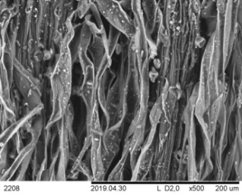 | 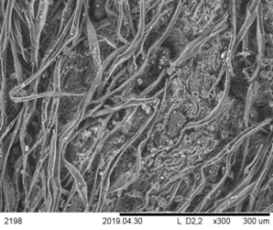 | 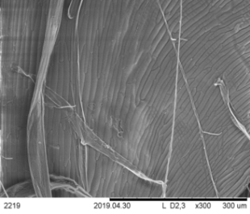 | 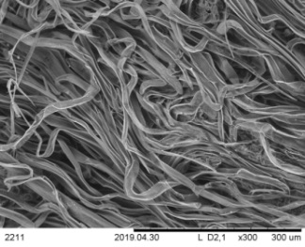
Б | 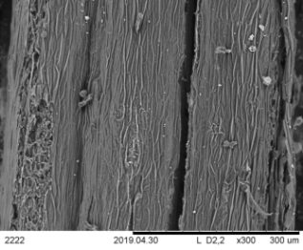 | 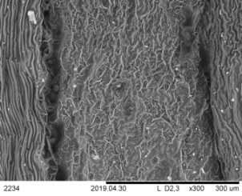 | 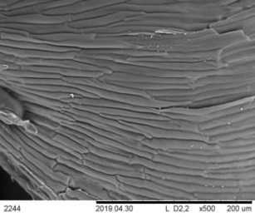 | 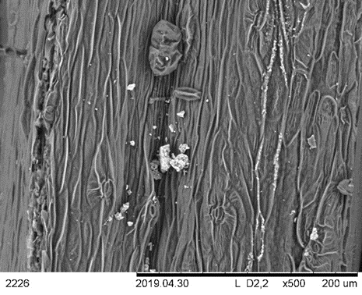
В | 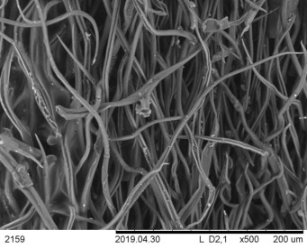 | 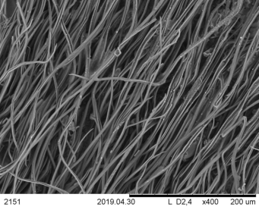 | 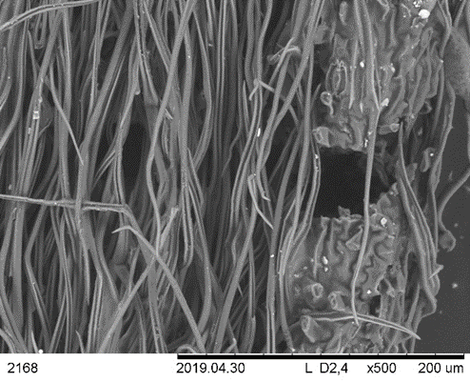 | 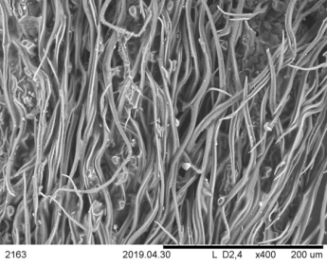
Г | 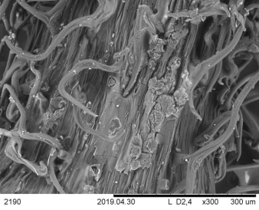 | 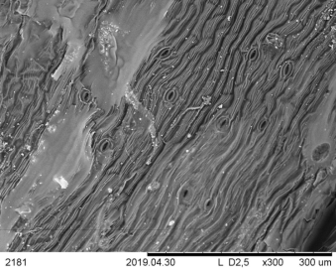 | 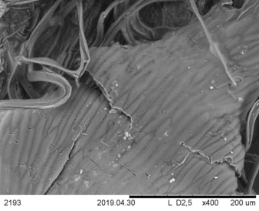 | 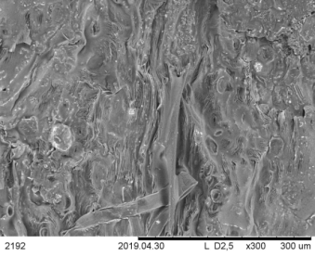
Д | 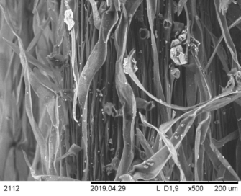 | 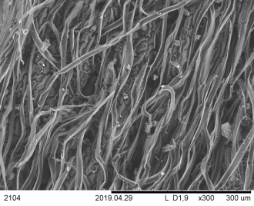 | 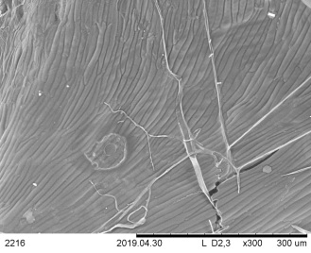 | 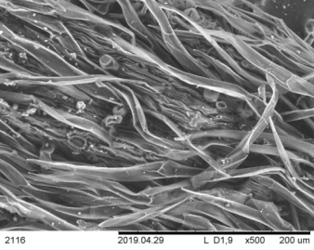
Е | 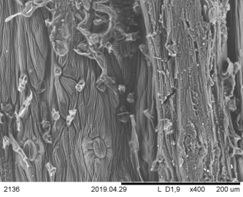 | 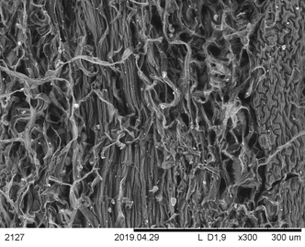 | 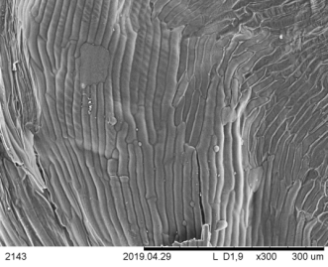 | 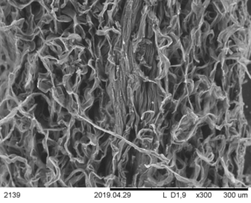

А - Artemisia absinthium L.; Б - Artemisia annua L.; В - Artemisia frigida Willd.; Г - Artemisia rupestris L.; Д - Artemisia sieversiana Willd.; Е - Artemisia santolinifolia Turcz. еx Bess.

Рисунок 1 - Ультраструктура поверхности надземных органов изучаемых видов растений подрода Artemisia Less.

Таблица 1 – Характеристика поверхности надземных органов изучаемых видов растений подрода Artemisia Less.

Виды | Стебель |  |  | Лист |  |  | Наружные листочки обвертка
Виды | Опушение | Устьица | Эпидерма | Опушение | Устьица | Эпидерма | Опушение | Устьица | Эпидерма
Artemisia absinthium L. | густо покрыто длинными, лентовидными перекрученны-ми волосками | аномоцитные | поверхность продольно-морщинистая | густо покрыто длинными, лентовид-ными перекру-ченными волосками | аномоцитные | грубо-морщинис-тая, клетки извилистостенные | густо покры-то длинными, лентовиднымиперекручен-ными волосками | аномоцитные единичные | морщинис-тая
Artemisia annua L. | покрыто единичными длинными, извилистыми лентовидными волосками | аномоцитные | клетки продолгова-тые, заостренные | покрыто единичными длинными, извилистыми волосками | аномоцитные многочис -ленные | клетки извилистостенные, грубо-морщинис-тая, складчатая | без опушения | аномоцитные единичные | морщинис-тая
Artemisia frigida Willd.  12 | густо покрыто многочисленными Т-образными волосками | аномоцитные | эпидерма не просматрива-ется | густо покрыто многочисленными Т-образными волосками | аномоцитные | эпидерма не просматрива-  ется | густо покрыто многочисленными Т-образными волосками | аномоцитные единичные | эпидерма складчатая, клетки извилисто-стенные
Artemisia rupestris L. | покрыто немногочисленными Т-образными волосками | аномоцитные единичные | клетки продолгова-тые | покрыто немногочисленными Т-образными волосками | аномоцитные | клетки продолгова-тые | покрыто единичными волосками ленточного типа. | аномоцитные,  многочислен-ные | эпидерма складчатая,  поверхность покрыто кристалами
Artemisia sieversiana Ehrh. ex Willd | густо покрыто длинными, лентовидными волосками | аномоцитные | клетки извилистостенные, поверхность продольно-морщинистая | густо покрыто длинными, лентовидными волосками | аномоцитные немногочис-ленные | клетки извилисто-стенные, выпухлые | густо покрыто длинными, лентовидными волосками | аномоцитные | поверхность продольно-морщинистая.
Artemisia santolinifolia Turcz. ex Besser | покрыто немногочислен  ными лентовидными волосками | аномоцитные | поверхность продольно-морщинистая и складчатая | покрыто длинными, извилистыми лентовидными волосками | аномоцитные | клетки извилисто-стенные, выпухлые | покрыто длинными, извилистыми лентовидными волосками | отсутствуют | поверхность продольно-морщинистая

Как видно из представленных данных, опушение у исследуемых представителей подрода Artemisia Less. Т-образные или лентовидные, устьица у всех исследуемых видов аномоцитное, поверхность эпидермиса в основном морщинистая и складчатая, клетки извилистостенные или продолговатые.
Данные внутренных листочков обвертки в таблице не представлены, так как, поверхность внутренных листочков обвертки у всех исследуемых видов имеют одинаковое строение, клетки прямостенные, заостренные, устьица отсутствует. Опушение тоже отсутствует или единичные. У Artemisia frigida Willd. поверхность внутренних листочков обертки морщинистая, клетки извилистостенные, покрыты Т – образными волосками, но не так густо как наружные листочки обвертки.
Таким образом, по ультраструктуре поверхности надземных органов 6 видов растений подрода Artemisia Less. (Artemisia absinthium L., Artemisia annua L., Artemisia frigida Willd., Artemisia rupestris L., Artemisia sieversiana Ehrh. ex Willd., Artemisia santolinifolia Turcz. ex Besser.) отличительными диагностическими признаками являются: отсутствие или наличие опушения и его характер (густое, редкое); тип волосков; форма клеток и характер общего рельефа поверхности (гладкий, морщинистый, складчатый и т.д.) эпидермы.

1.3 Анатомические признаки 6 видов растений подрода Artemisia Less.

Анатомические исследования Artemisia absinthium L., Artemisia annua L., Artemisia frigida Willd., Artemisia rupestris L., Artemisia sieversiana Ehrh. ex Willd., Artemisia santolinifolia Turcz. ex Besser. проводилось по общепринятым методикам [12-14].
Поперечные срезы надземных органов (стебли и листья) данных видов полыни подготовлены на санном микротоме МС-2 с замораживающим устройством ТОС-II. Для этого сегменты предварительно замачивались в горячей воде (от 2 часов до суток). Толщина полученных срезов состовляла 30-60 мкм. Готовые срезы перекладовали с лезвий микротома на предметное стекло, накрывали покровным стеклом.
Для просмотра временных препаратов использовали микроскопы МС-300 и Primo Star iLED со светодиодным флуоресцентным осветителем с длиной волны 470 нм (синий цвет) и с цифровой камерой высокого разрешения AxioCam MRc5. Для получения, обработки и анализа изображений использовали программу AxioVision 4.8.
Из стебля и листьев каждого исследуемого вида растений получены по 5, 6 образцов среза. Образцы поперечных срезов вегетативных органов 6 видов растений подрода Artemisia Less. представлены на рисунках 2-7.

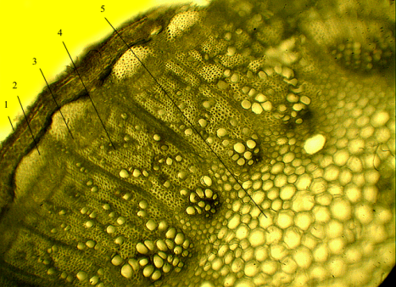  а | 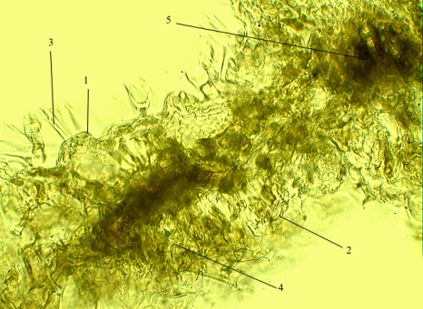  б

а - стебель (масштаб х180): 1-эпидерма; 2-склеренхима; 3-флоэма; 4-ксилема; 5-паренхима
б - лист (масштаб х400): 1-верхний эпидермис; 2-нижний эпидермис; 3- трихомы; 4-мезофилл; 5- проводящий пучок

Рисунок 2 - Общий вид поперечных срезов вегетативных органов
Artemisia absinthium L.

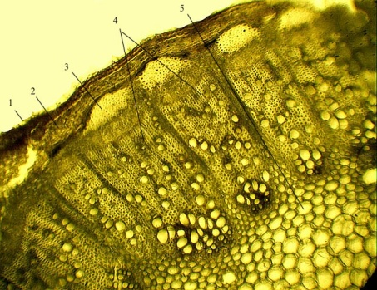  а | 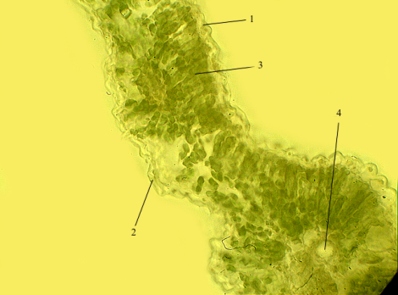  б

а - стебель (масштаб х180): 1-эпидерма; 2-кора; 3-склеренхима; 4-проводящие пучки; 5-паренхима
б - лист (масштаб х400): 1-верхний эпидермис; 2-нижний эпидермис; 3-мезофилл; 4- проводящий пучок

Рисунок 3 - Общий вид поперечных срезов вегетативных органов Artemisia annua L.

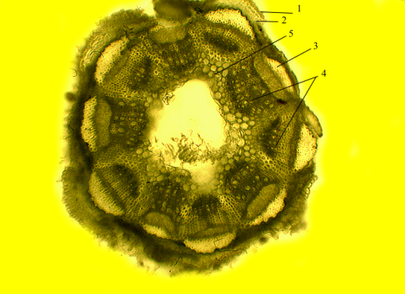  а | 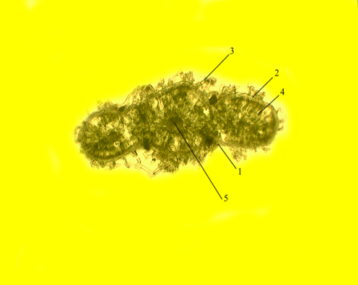  б

а - стебель (масштаб х180): 1-эпидерма; 2-кора; 3-склеренхима; 4-проводящий пучок; 5-паренхима
б - лист (масштаб х180): 1-верхний эпидермис; 2-нижний эпидермис; 3-трихома; 4-мезофилл; 5-проводящий пучок

Рисунок 4 - Общий вид поперечных срезов вегетативных органов Artemisia frigida Willd.

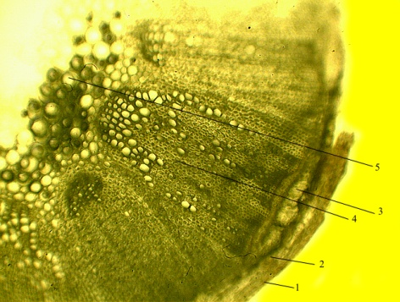  а | 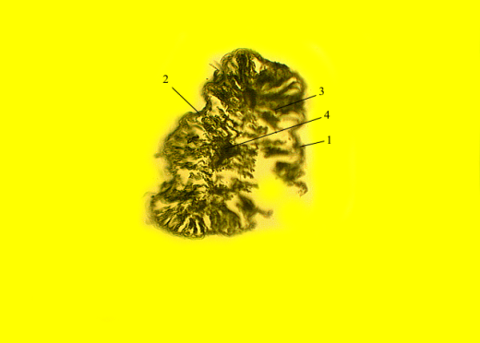  б

а - стебель (масштаб х180): 1-эпидерма; 2-кора; 3-склеренхима; 4-проводящий пучок; 5-паренхима
б - лист (масштаб х180): 1-верхний эпидермис; 2-нижний эпидермис; 3-мезофилл; 4-проводящий пучок

Рисунок 5 - Общий вид поперечных срезов вегетативных органов Artemisia rupestris L.

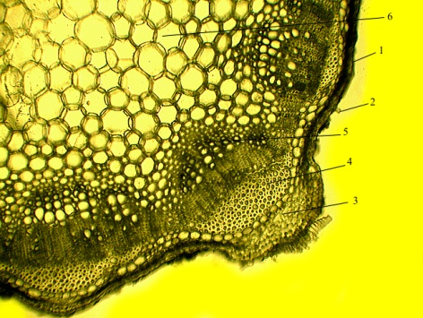  а | 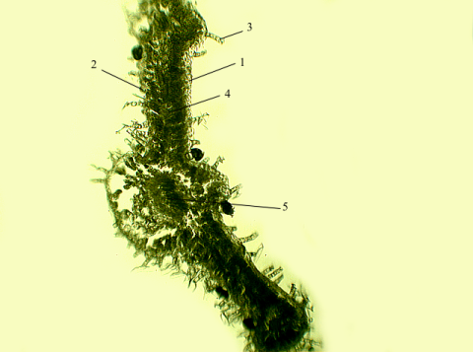  б

а - стебель (масштаб х180): 1-эпидерма; 2-трихома; 3-кора; 4- склеренхима; 5-проводящий пучок; 6-паренхима
б - лист (масштаб х180): 1-верхний эпидермис; 2-нижний эпидермис; 3-трихомы; 4-мезофилл; 5-проводящий пучок

Рисунок 6 - Общий вид поперечных срезов вегетативных органов Artemisia sieversiana Ehrh. ex Willd.

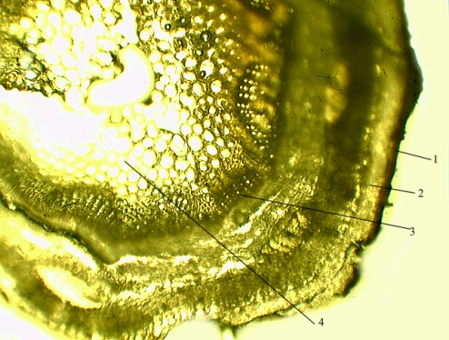  а | 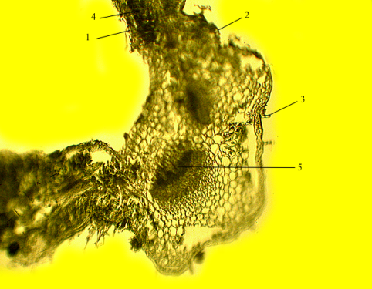  б

а - стебель (масштаб х180) 1-эпидерма; 2-кора; 3-проводящий пучок; 4-паренхима
б - лист (масштаб х180) 1-верхний эпидермис; 2-нижний эпидермис; 3-трихомы; 4-мезофилл; 5- проводящий пучок

Рисунок 7 - Общий вид поперечных срезов вегетативных органов Artemisia santolinifolia Turcz. ex Bess.

По полученным образцам поперечных срезов стебля и листьев 6 видов растений подрода Artemisia Less. определено что, форма стебля у всех исследуемых видов округлая, многогранная, ребристая; тип проводящего пучка у Artemisia annua L. биколлатеральный, у остальных пяти видов коллатеральный; форма листа на срезе удлиненная, дорзовентрального строения; мезофилл у всех исследуемых видов столбчатый одно или трехслойный; камбий пучковый или замкнутым кольцом; клетки эпидермиса у Artemisia absinthium L. округло-многоугольные со слабоизвилистыми стенками, у остальных исследуемых видов прямостенные или извилистостенные; устьица аномоцитного типа; листья покрыты Т-образными или лентовидными волосками. При описании анатомического строения использовали общепринятую терминологию [15] (Приложение Е).
Таким образом, исследуемые виды подрода Artemisia Less. (Artemisia absinthium L., Artemisia annua L., Artemisia frigida Willd., Artemisia rupestris L., Artemisia sieversiana Ehrh. ex Willd., Artemisia santolinifolia Turcz. ex Besser.) по анатомическим признакам отличаются по типу проводящих пучков, форме клеток эпидермиса, типу волосков.

1.4 Гистохимический анализ 6 видов растений подрода Artemisia Less.

Наряду с анатомо-морфологическими исследованиями, важную роль в изучении растений играют гистохимические исследования. Гистохимические реакции дают дополнительные сведения для установки подлинности лекарственного растительного сырья. Кроме того, они часто позволяют обнаружить вещества непосредственно в тканях и клетках, таким образом, дают возможность определить их локализацию в тканях растения.
Гистохимическими методами исследованы железистые трихомы листьев эфиромасличных лекарственных растений. Секреторные структуры растений продуцируют терпеноиды, полифенолы и др. [16].
Нами проведены гистохимические анализы на поперечных срезах листьев и цветков Artemisia absinthium L., Artemisia annua L., Artemisia frigida Willd., Artemisia rupestris L., Artemisia sieversiana Ehrh. ex Willd., Artemisia santolinifolia Turcz. ex Besser. на содержание терпеноидов, фенольных соединений по описанным методикам [17-20]. Срезы для гистохимических реакций выполняли вручную, сохраняя 1-2 слоя клеток не разрезанными. Реакции проводили на предметном стекле. Продолжительность воздействия реактива от 1 до 5 минут. Результаты реакции наблюдали под микроскопом марки Olympus CX-4, вначале при малом увеличении, а затем при большом.
Гистохимический анализ на содержание терпеноидов проводили с раствором ванилина в серной кислоте [21]. Поперечные срезы листьев и поверхностные препараты цветков Artemisia absinthium L., Artemisia annua L., Artemisia frigida Willd., Artemisia rupestris L., Artemisia sieversiana Willd., Artemisia santolinifolia Turcz. ex Besser. помещали в одну каплю 1% раствора ванилина в серной кислоте. Лепестки цветков у Artemisia absinthium L., Artemisia annua L., Artemisia rupestris L., Artemisia santolinifolia Turcz. ex Besser окрасились в фиолетовый цвет, что свидетельствует о содержании в них терпеноидов (рисунок 8).

а | б
в | г

а – Artemisia absinthium L.; б – Artemisia annua L.; в – Artemisia rupestris L.; г – Artemisia santolinifolia Turcz. ex Besser.

Рисунок 8 - Гистохимические исследования лепестков цветка растений подрода Artemisia Less.

На поперечных срезах листа Artemisia sieversiana Willd., в эпидермальных и паренхимных клетках мезофилла наблюдалось фиолетовое окрашивание, что говорит о наличий терпеноидов в листьях данного растения (рисунок 9).

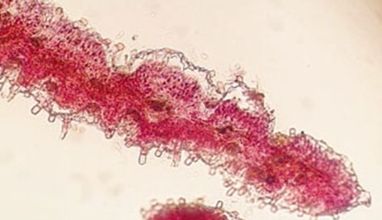
пкм
эк

пкм – паренхимные клетки мезофилла, эк – эпидермальные клетки

Рисунок 9 - Гистохимическое исследование поперечного среза листа Artemisia sieversiana Willd.

Проведен анализ на содержание фенольных соединений в листьях соцветиях исследуемых растений. В качестве реагента использовали хлорид железа (III). Поперечные срезы листьев и цветков Artemisia absinthium L., Artemisia annua L., Artemisia frigida Willd., Artemisia rupestris L., Artemisia santolinifolia Turcz. ex Besser., Artemisia sieversiana Willd. помещали в 1% хлорид железа (III). Через 1, 2 мин под действием данного реагента препараты цветков исследуемых растений окрасились всей поверхности в черный цвет (рисунок 10). На поперечных срезах листа черное окрашивание не наблюдалось.

 | 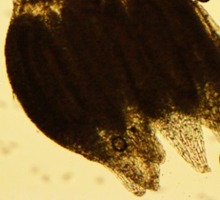
а | б | в
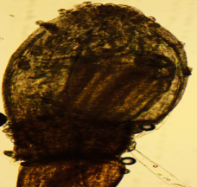
г | д | е

а – Artemisia absinthium L.; б – Artemisia annua L.; в – Artemisia frigida Willd.; г – Artemisia rupestris L.; д – Artemisia santolinifolia Turcz. ex Besser.; е – Artemisia sieversiana Willd.

Рисунок 10 - Гистохимические исследования лепестков цветка
растений подрода Artemisia Less.

Таким образом, результаты гистохимических реакций показали наличие терпеноидов в цветках у Artemisia absinthium L., Artemisia annua L., Artemisia rupestris L., Artemisia santolinifolia Turcz. ex Besser. и только в листе у Artemisia sieversiana Willd. обнаружено присутствие терпеноидов. Содержание фенольных соединений обнаружено в цветках Artemisia absinthium L., Artemisia annua L., Artemisia frigida Willd., Artemisia rupestris L., Artemisia sieversiana Willd., Artemisia santolinifolia Turcz. ex Besser..
2 СРАВНИТЕЛЬНЫЙ АНАЛИЗ АНАТОМО-МОРФОЛОГИЧЕСКИХ И ДИАГНОСТИЧЕСКИХ ПРИЗНАКОВ, РЕЗУЛЬТАТОВ ГИСТОХИМИЧЕСКИХ ИССЛЕДОВАНИЙ ВИДОВ ПОДРОДА DRACUNCULUS (BESS.) RYDB.

Подрод Dracunculus (Bess.) Rydberg является самым немногочисленным и малоизученным. По результатам патентно-информационного анализа выявлено что, для видов подрода Dracunculus (Bess.) Rydb. морфологические и анатомические изучение проводилось для Artemisia dracunculus L., Artemisia scoparia Waldst. & Kit., Artemisia marschalliana Spreng. и Artemisia tomentella Trautv. Наиболее важные анатомические особенности и их возможности для таксономической оценки 28 видов полыни представлены в работе Noorbakhsh S.N. и других ученых [22]. Из подрода Dracunculus (Bess.) Rydb. исследованы Artemisia scoparia Waldst. & Kit. и Artemisia marschaliana Spreng. Изучены морфологические особенности листа коллекционных образцов Artemisia dracunculus L. [23]. Определен липидный состав Artemisia dracunculus L. и Artemisia marschalliana Spreng.. Установлены физиолого-биохимические способы адаптации посредством изменения состава и структуры клеточных мембран [24]. Выявлены основные диагностические признаки анатомического строения, характерные для листьев и цветков Artemisia scoparia Waldst. & Kit. [11]. Результаты анатомических исследований Artemisia tomentella Trautv. представлены только в одной работе [10].
Исходя из литературных данных, исследования анатомо-морфологических и диагностических признаков и результатов гистохимических исследований полыней подрода Dracunculus (Bess.) Rydb., произрастающих в Казахстане не приводились, в связи с этим нами для исследования выбраны 5 видов полыней данного подрода.

2.1 Морфологическое изучение 5 видов растений подрода Dracunculus (Bess.) Rybd.

По гербарным образцам исследована морфологическая характеристика надземных органов 5 видов подрода Dracunculus (Bess.) Rydb.: Artemisia dracunculus L., Artemisia quinqueloba Trautv., Artemisia marschalliana Spreng., Artemisia scoparia Waldst. & Kit., Artemisia tomentella Trautv. (Приложение Ж). По результатам проведенного анализа определены следующие отличительные признаки исследуемых видов растений:
- стебель у Artemisia quinqueloba Trautv. деревенеющей до половины или доверху, у остальных четырех видов травянистый или деревенеющей только у самого основания.
- листья дважды или трижды перисто-рассеченные, у Artemisia scoparia Waldst. et Kit. на линейно-нитевидные дольки, у Artemisia dracunculus L. и Artemisia quinqueloba Trautv. на три линейные дольки, у Artemisia marschalliana Spreng. на узко-линейные долки, у Artemisia tomentella Trautv. на широко-линейные или ланцетные дольки.
- корзинки у Artemisia scoparia Waldst. et Kit., Artemisia dracunculus L., Artemisia quinqueloba Trautv. мелкие, почти шаровидные, собраны на верхушке стеблей и ветвей кистями в широкой метелке. У Artemisia marschalliana Spreng. корзинки почти яйцевидные, собранные колосовидно на боковых веточках широкой пирамидальной метелки. У Artemisia tomentella Trautv. корзинки продолговато-яйцевидные, собранные плотными клубочками на боковых веточках узкой или широкой метелки.
Таким образом, сравнивая морфологические характеристики 5 видов подрода Dracunculus (Bess.) Rydb.: Artemisia dracunculus L., Artemisia quinqueloba Trautv., Artemisia marschalliana Spreng., Artemisia scoparia Waldst. & Kit., Artemisia tomentella Trautv., установлено, что отличительными признаками являются форма и размеры листа, тип ветвления стеблей и соцветия.

2.2 Ультраструктура поверхности вегетативных органов 5 видов растений подрода Dracunculus (Bess.) Rybd.

Ультраструктура эпидермальной поверхности стеблей и листьев растений нередко используется как для выявления специфических для таксонов признаков, так и для установления филогенетических отношений исследуемых таксонов. Поверхность надземной части полыней имеет уникальное строение: разного типа опушение, эфирно-масличные железки, устьица, формы клеток эпидермиса, кристаллы и т.д. Изучение поверхности органов полыней, при увеличении их размеров с помошью электронных приборов, дает возможность более точно охарактеризовать их морфологические данные.
Методом сканирующей электронной микроскопии исследована ультраструктура поверхности надземных органов растений 5 видов растений подрода Dracunculus (Bess.) Rybd.: Artemisia dracunculus L., Artemisia quinqueloba Trautv., Artemisia marschalliana Spreng., Artemisia scoparia Waldst. & Kit., Artemisia tomentella Trautv. изучалась на электронном сканирующем микроскопе Hitachi TM-100 (Япония) с оригинальным программным обеспечением. Перед проведением сканирования, фрагменты органов исследуемых растений выдерживали во влажной камере 2-3 часа.
По полученным данным (рисунок 11) проведено описание характеристик поверхности вегетативных органов исследуемых растений (таблица 2).

А | Поверхность стебля | Поверхность листовой пластинки | Внутренняя  поверхность листочков обертки | Внешняя  поверхность листочков обертки
А | 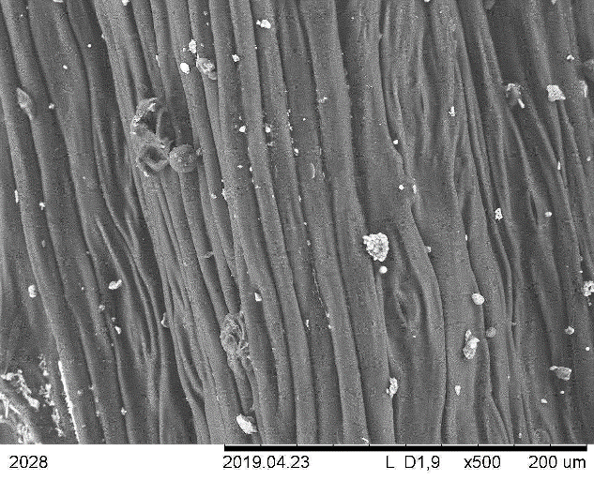 | 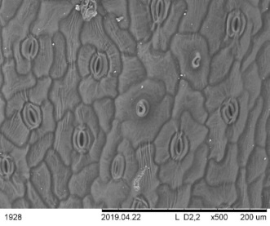 | 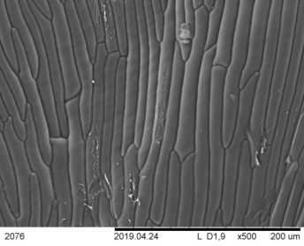 | 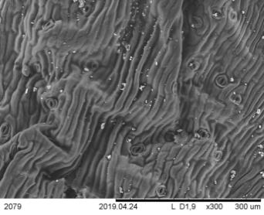
Б | 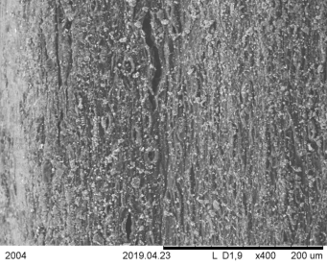 | 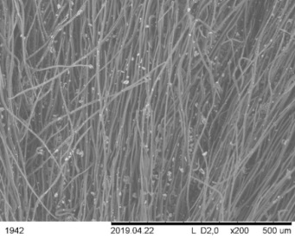 | 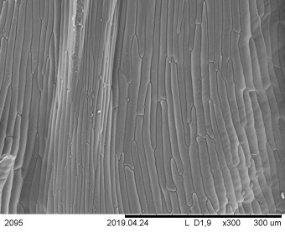 | 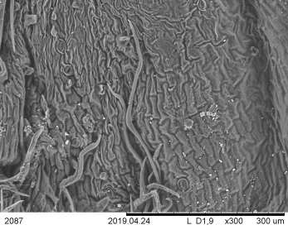
В | 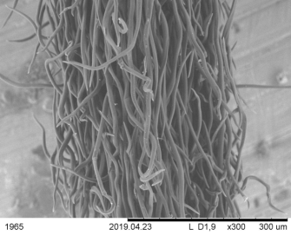 | 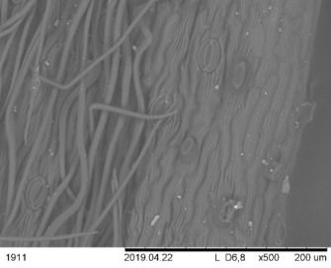 | 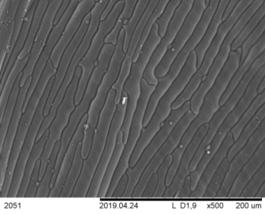 | 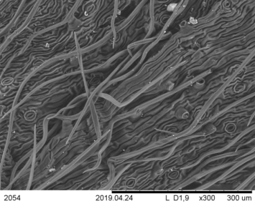
Г | 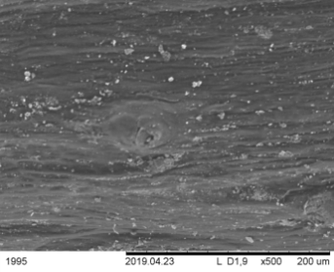 | 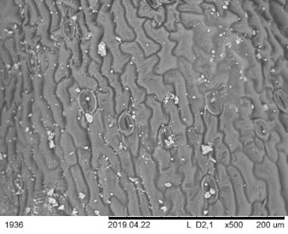 | 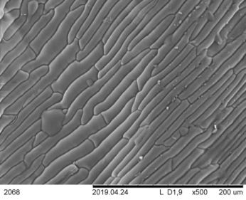 | 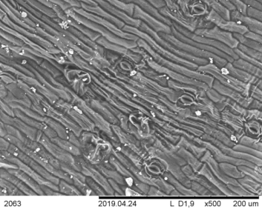
Д | 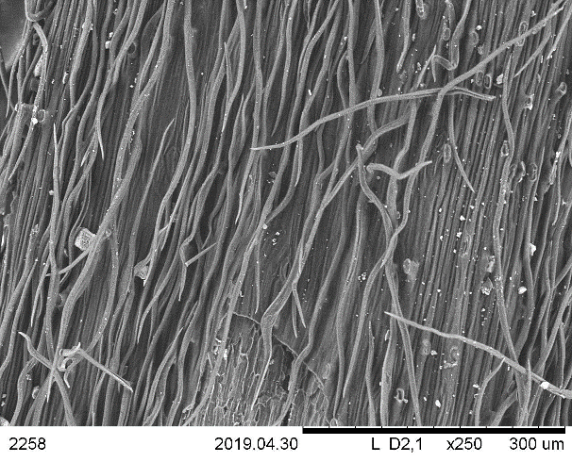 | 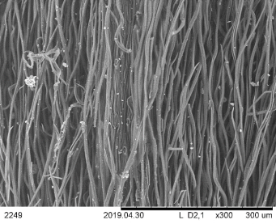 | 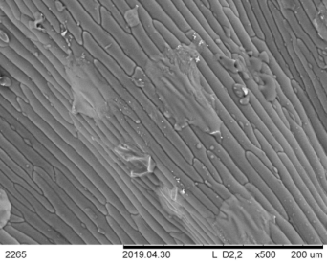 | 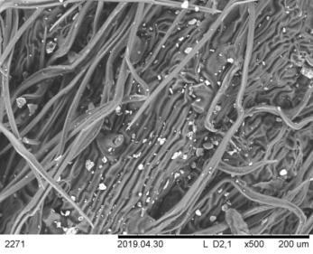

А - Artemisia dracunculus L; Б - Artemisia quinqueloba Trautv.; В - Artemisia marschalliana Spreng.; Г - Artemisia scoparia Waldst. & Kit.; Д - Artemisia tomentella Trautv.

Рисунок 11 - Ультраструктура поверхности надземных органов 5 видов растений подрода Dracunculus (Bess.) Rydb.

Таблица 2 –Характеристика поверхности надземных органов 5 видов растений подрода Dracunculus (Bess.) Rybd.
23
Виды | Стебель |  |  | Лист |  |  | Наружные листочки обвертка
Виды | Опушение | Устьица | Эпидерма | Опушение | Устьица | Эпидерма | Опушение | Устьица | Эпидерма
Artemisia dracunculus L. | без опушеня | парацитные, единичные | покрыта толстым слоем кутикулы,  клетки продолговатые | без опушеня | парацитные | покрыта толстым слоем кутикулы, кутикула складчатая,  клетки извилисто-стенные, углы сглажены. | без опушения | парацитные | клетки удлиненные
Artemisia quinqueloba Trautv. | покрыт Т-образными волосками | аномоцитные | клетки продолгова-тые, кутикула моршинистая. | густо покрыт длинными Т-образными волосками | аномоцитные | кутикула складчатая, клетки извилисто-стенные | покрыт длинными Т-образными волосками | аномоцитные | клетки удлиненные, прямостенные, слабоморши-нистые
Artemisia marschalliana Spreng. | густо покрыт Т-образными волосками | аномоцитные | клетки продолгова-тые, кутикула моршинистая | покрыт Т-образными волосками | аномоцитные | клетки извилисто-стенные. | покрыт Т-образными волосками | аномоцитные. | грубоморши-нистая, клетки удлиненные
Artemisia scoparia Waldst. & Kit | без опушения | аномоцитные, единичные | клетки удлиненные, прямостенные | единичные лентовидные | аномоцитные | покрыта толс-тым слоем кутикулы, кутикула складчатая, клетки извилисто-стенные, углы сглажены | без опушения | аномоцитные | гладкая, клетки удлиненные, прямостенные, слабоморши-нистые
Artemisia tomentella Trautv. | густо покрыт Т-образными волосками | парацитные | клетки продолгова-тые, кутикула моршинистая | густо покрыт Т-образными волосками | парацитные | клетки продолговатые, заостренные | покрыт Т-образными волосками | парацитные | грубоморши-нистая, клетки удлиненные

Таким образом, по ультраструктуре поверхности надземных органов 5 видов полыни (Artemisia dracunculus L., Artemisia quinqueloba Trautv., Artemisia marschalliana Spreng., Artemisia scoparia Waldst. & Kit., Artemisia tomentella Trautv.). отличительными диагностическими признаками являются следующее: отсутствие или наличие опущения и его характер (густое, редкое); тип волосков; форма клеток и характер общего рельефа поверхности (гладкий, морщинистый, складчатый и т.д.) эпидермы.

2.3 Анатомические признаки 5 видов растений подрода Dracunculus (Bess.) Rybd.

Проведено изучение анатомического строения надземных органов пяти видов полыни подрода Dracunculus (Bess.) Rybd. (Artemisia dracunculus L., Artemisia quinqueloba Trautv., Artemisia marschalliana Spreng., Artemisia scoparia Waldst. & Kit., Artemisia tomentella Trautv.).
Поперечные срезы надземных органов (стебли и листья) данных видов полыни подготовлены на санном микротоме МС-2 с замораживающим устройством ТОС-II. Для этого сегменты предварительно замачивались в горячей воде (от 2 часов до суток). Толщина полученных срезов составляла 30-60 мкм. Для просмотра временных препаратов использовали микроскопы МС-300 и Primo Star iLED со светодиодным флуоресцентным осветителем с длиной волны 470 нм (синий цвет) и с цифровой камерой высокого разрешения AxioCam MRc5. Для получения, обработки и анализа изображений использовали программу AxioVision 4.8. Подготовлено по 5, 6 образцов из стебля и листьев каждого исследуемого вида растений.
Форма стебля на срезе у Artemisia dracunculus L., Artemisia marschalliana Spreng., Artemisia tomentella Trautv. округлая и слаборебристая, у Artemisia scoparia Waldst. et Kit., Artemisia quinqueloba Trautv. многогранная, с хорошо заметными 6-7 ребрами. Проводящие пучки открытые, коллатеральные, расположены по периметру стебля, ближе к наружному краю, сердцевина заполнена крупными клетками сердцевидной паренхимы.
У листовой пластины типичное строение поперечного среза: кутикула – однослойная, эпидерма – два (редко три) слоя клеток палисадной паренхимы, мезофилл у Artemisia quinqueloba Trautv. имеет округлую форму, у остальных видов столбчатый, 1-3-слойный. Сосудисто-волокнистые пучки у всех исследуемых видов коллатеральные, закрытого типа. Количество проводящих пучков в стеблях от 9-ти до 12-ти, в листовых пластинах можно увидеть один крупный центральный пучок и от 2-х до 6-ти более мелких (Приложения И, К).
Таким образом, отличительными анатомическими признаками пяти видов подрода Dracunculus (Bess.) Rydb.: Artemisia dracunculus L., Artemisia quinqueloba Trautv., Artemisia marschalliana Spreng., Artemisia scoparia Waldst. & Kit., Artemisia tomentella Trautv. являются:
а) в анатомии стебля: пучковый тип проводящей системы, пучки открытые, коллатральные, расположены по периметру стебля, ближе к наружному краю, сердцевина заполнена крупными клетками сердцевидной паренхимы;
б) в анатомии листа: типичное строение поперечного среза: кутикула – однослойная, в эпидерме два (редко 3) слоя клеток палисадной паренхимы, мезофилль сосудисто-волокнистые пучки коллатеральные, закрытого типа, столбчатый, 1-3-слойный или с округлыми клетками.

2.4 Гистохимический анализ 5 видов растений подрода Dracunculus (Bess.) Rydb.

Для определения подлинности сырья большое значение имеет гистохимический анализ, благодаря которому можно определить состав вторичных метаболитов по окрашиванию анатомических структур и тканей в срезах.
Для выявления биологически активных веществ в вегетативных органах Artemisia dracunculus L., Artemisia quinqueloba Trautv., Artemisia marschalliana Spreng., Artemisia scoparia Waldst. & Kit., Artemisia tomentella Trautv. нами проведено автофлюоресценция элементов стебля и листа. Флуоресцентный метод позволяет выявить все структуры растений с более высоким разрешением. Как видно на полученных фотографиях, схизогенные вместилища флуоресцируют лимонно-желтым цветом (рисунок 17).
На срезе листа Artemisia dracunculus L. схизогенных вместилищ два. У Artemisia quinqueloba Trautv. вместилища располагаются в эндодерме, по периметру стебля, на поперечном срезе листа схизогенных вместилищ шесть. У Artemisia marschalliana Spreng. вместилища располагаются в эндодерме, по периметру стебля, на срезе листа схизогенных вместилищ пять. На срезе стебля Artemisia scoparia Waldst. & Kit. также вместилища находятся в эндодерме, по периметру стебля, на листовой пластине наблюдается два крупных схизогенных вместилища. На срезе стебля у Artemisia tomentella Trautv. схизогенные вместилища располагаются в эндодерме, по периметру стебля, на срезе листа вместилищ два.

стебель | лист
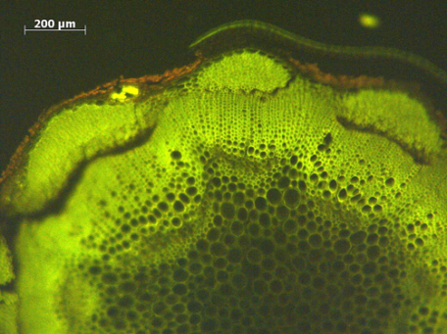  а | 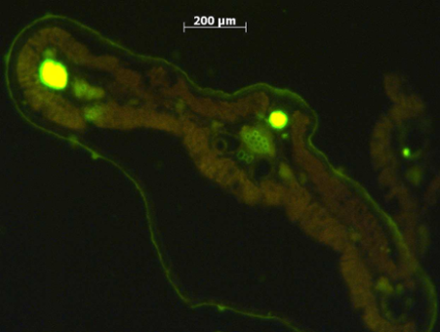  б
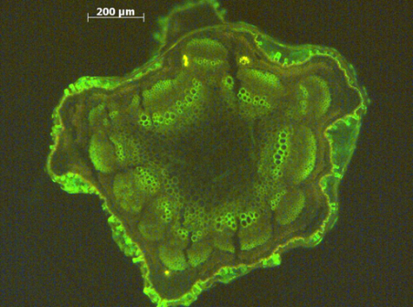  в | 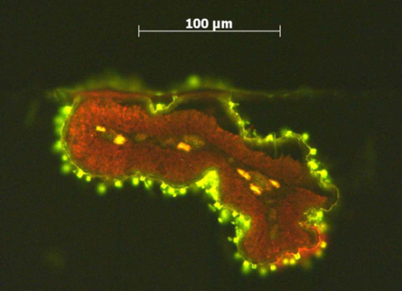  г
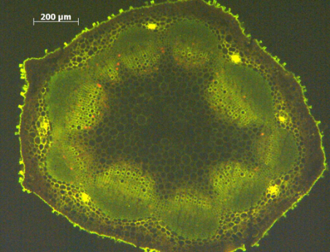  д | 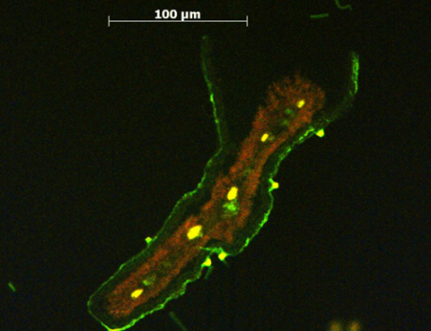  е
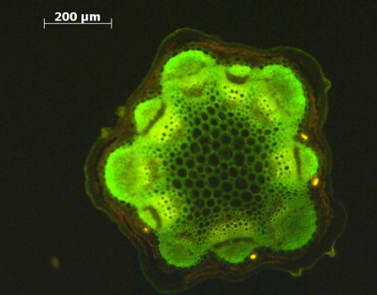  ж | 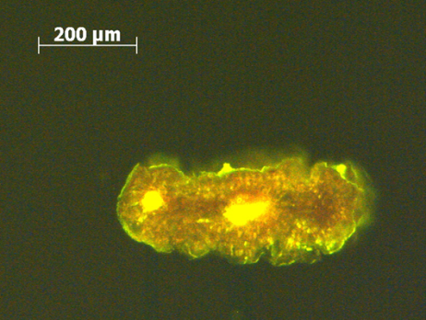  з
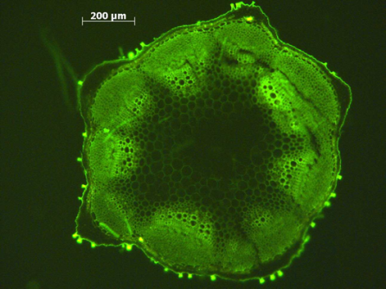  и | 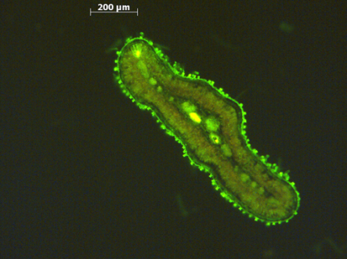  к

а, б – Artemisia dracunculus L.; в, г – Artemisia quinqueloba Trautv.; д, е - Artemisia marschalliana Spreng.; ж, з – Artemisia scoparia Waldst. & Kit.; и, к – Artemisia tomentella Trautv.

Рисунок 17 – Автофлюоресценция элементов стебля и листа у 5 видов подрода Dracunculus (Bess.) Rydb.
Для гистохимического анализа на содержание кумаринов поперечные срезы листьев и поверхностные препараты цветков Artemisia dracunculus L., Artemisia marschalliana Spreng., Artemisia quinqueloba Trautv., Artemisia scoparia Waldst. & Kit., Artemisia tomentella Trautv. помещали в 5% раствор гидроксида натрия. Содержание кумаринов подтверждает окрашивание в желтый цвет лепестков цветка у Artemisia dracunculus L., Artemisia marschalliana Spreng., Artemisia scoparia Waldst. & Kit., Artemisia tomentella Trautv. (рисунок 18).
На поперечных срезах листа у Artemisia dracunculus L. и Artemisia marschalliana Spreng. наблюдалось окрашивание в желтый цвет в эпидермальных клетках, в трихомах и в паренхимных клетках мезофилла. У Artemisia scoparia Waldst. & Kit. наблюдается окрашивание в эпидермальных клетках и паренхимных клетках мезофилла. У Artemisia quinqueloba Trautv. окрасились в желтый цвет эпидермальные клетки и трихомы. У Artemisia tomentella Trautv. в желтый цвет окрасились эпидермальные клетки, что свидетельствует о наличии кумаринов (рисунок 19).

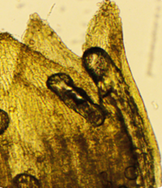 | 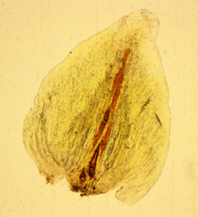
а | б
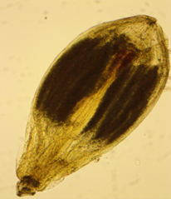 | 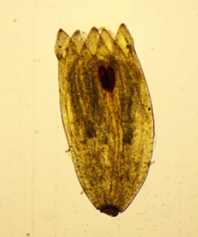
в | г

а – Artemisia dracunculus L.; б – Artemisia tomentella Trautv.; в – Artemisia scoparia Waldst. & Kit.; г – Artemisia marschalliana Spreng.

Рисунок 18 - Гистохимические исследования лепестков цветка растений подрода Dracunculus (Bess.) Rydb.

эк  т  пкм | эк  т  пкм |  | эк  пкм
а | б |  | в
т  эк |  | эк
г |  | д
эк – эпидермальные клетки; т – трихома; пкм – паренхимные клетки мезофилла;
а – Artemisia dracunculus L.; б – Artemisia marschalliana Spreng.;
в – Artemisia scoparia Waldst. & Kit.; г – Artemisia quinqueloba Trautv.

Рисунок 19 - Гистохимические исследования листьев растений подрода Dracunculus (Bess.) Rydb.

Проведен гистохимический анализ на содержания фенольных соединений с хлоридом железа (III). Поперечные срезы листьев и поверхностные препараты цветков Artemisia dracunculus L., Artemisia marschalliana Spreng., Artemisia quinqueloba Trautv., Artemisia scoparia Waldst. & Kit., Artemisia tomentella Trautv. помещали в 1% раствор железа хлорида (III). В результате реакций в цветках наблюдалось черное окрашивание (Рисунок 20).

а | б | в | г

а – Artemisia dracunculus L.; б – Artemisia marschalliana Spreng.; в – Artemisia scoparia Waldst. & Kit.; г – Artemisia tomentella Trautv.

Рисунок 20 - Гистохимические исследования лепестков цветка растений подрода Dracunculus (Bess.) Rydb.
На поперечных срезах листа черное окрашивание наблюдалось у Artemisia dracunculus L. в эпидермальных клетках, паренхимных клетках мезофилла и проводящем пучке. У Artemisia marschalliana Spreng. в черный цвет окрасились эпидермальные клетки и трихомы. У Artemisia quinqueloba Trautv. в черный цвет окрасились эпидермальные клетки, паренхимные клетки мезофилла и трихомы, что свидетельсвует о наличий фенольных соединении (рисунок 21).

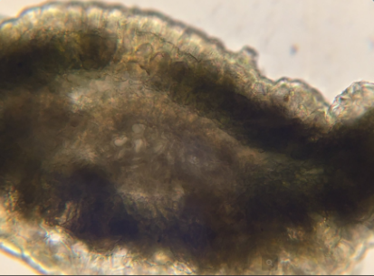  эк  пп  пкм | эк  т
а | б
пкм
эк
т
в

эк – эпидермальные клетки, пп – проводящий пучок, пкм – паренхимные клетки мезофилла; т – трихома;
а – Artemisia dracunculus L.; б – Artemisia marschalliana Spreng.; в – Artemisia quinqueloba Trautv.

Рисунок 21 - Гистохимические исследования листьев растений
подрода Dracunculus (Bess.) Rydb.

Таким образом, результаты гистохимических реакций показали наличие фенольных соединений в листьях у Artemisia dracunculus L., Artemisia marschalliana Spreng., Artemisia quinqueloba Trautv., содержание кумаринов в Artemisia dracunculus L., Artemisia marschalliana Spreng., Artemisia quinqueloba Trautv., Artemisia scoparia Waldst. & Kit., Artemisia tomentella Trautv.
Содержание кумаринов и фенольных соединений обнаружено в цветочках Artemisia dracunculus L., Artemisia marschalliana Spreng., Artemisia scoparia Waldst. & Kit., Artemisia tomentella Trautv.
3 ВЫЯВЛЕНИЕ МЕСТ ПРОИЗРАСТАНИЯ, ОЦЕНКА РАСТИТЕЛЬНЫХ ЗАПАСОВ И ТОВАРОВЕДЧЕСКИЙ АНАЛИЗ ВИДОВ ПОДРОДОВ ARTEMISIA LESS. И DRACUNCULUS (BESS.) RYDB.

3.1 Выявление мест произрастания и оценка растительных запасов Artemisia annua L.

Нами проведены маршрутно-рекогносцировочные обследования на территории Алматинской области, в целях выявления мест произрастания и оценки растительных запасов Artemisia annua L.
Выявление мест произрастания растений и оценка запасов велась маршрутно-рекогносцировочным методом. Проводили описание ценопопуляции, определение урожайности и запасов сырья.
Определение ресурсов в ценопопуляциях вели методом учетных площадок. На каждой площадке подсчитывали количество пригодных для заготовки экземпляров, замеряли их весовые параметры. Территорию зарослей сводили к геометрической фигуре, замеряли ее стороны с помощью шагомера или по спидометру, вычисляли площадь. Эксплуатационный запас расчитывали умножением урожайности сырья на единице площади на площадь заросли [25, 26].
В результате выявлены ценопопуляции, которые находились на территории поселков Узынагаш, Шиликбай Жамбылского района и в окрестностях поселков Саян, Кайнар и Каскелен Карасайского района, на территории поселков Акши, Ават, Турген и Енбек Енбекшиказахского района Алматинской области общей протяженностью в 300 км. В результате экспедиционных работ на обследованной территории выявлены 10 промысловых массивов полыни однолетней (Приложение З).
Ценопопуляция 1 (ЦП1) располагается в 2 км от пос. Узынагач Жамбылского района 43º22'16,74'' N, 76º98'52,79'' Е, формируя сорное сообщество по краю поля. Содоминанты: Cichorium intybus L., Agropyron cristatum (L.) Beauv. Первый ярус 85-130 см - Artemisia annua L., Cannabis ruderalis Janisch., Urtica dioica L.; второй 40-80 см - Cichorium intybus L., Acroptilon repens (L.) DC., Lactuca tatarica (L.) C.A.Mey.; третий 25-40 см - Agropyron cristatum (L.) Beauv., Achillea nobilis L.; четвертый - Trifolium pratense L., Plantago lanceolata L., Malva pusilla Sm. Высота полыни однолетней колебалась от 90 до 135 см, численность товарных особей 1,2±0,03 шт/м². Площадь заросли – 2 га, эксплуатационный запас оценен в 3,4 ц, из него объем возможных заготовок 1,4 ц.
Ценопопуляция 2 (ЦП2) 43º13'44,16'' N, 76º22'14,46'' Е. Заросль №2 обнаружена в окр. пос. Шиликбай Жамбылского района. Заросль располагалась по краю заброшенного поля, общей площадью 1,5 га. Содоминанты: Lactuca tatarica (L.) C.A.Mey., Achillea nobilis L., Cirsium arvense (L.) Scop. Ярусность не выражена. Средняя высота полыни однолетней составила 111,7±2,4 см, диаметр 51,1±1,2 см. Численность товарных экземпляров на 1 м² составила 3,4±0,05 штук. Эксплуатационный запас сырья на площади ЦП в 1,5 га составил 18,8 ц, из них заготовку можно осуществлять на уровне 7,5 ц.
Ценопопуляция 3 (ЦП 3) 43º14'48,17'' N, 76º24'16,53'' Е. располагается через 400 метров от заросли №2 и занимает площадь 1,7 га. Заросль приурочена к склону холма. В данном сообществе выражено 2 яруса: первый ярус (110см): доминант - Artemisia annua L. во втором (до 55 см) - Bromopsis inermis (Leyss.) Holub., Lactuca tatarica (L.) C.A.Mey., Tripleurospermum inodorum (L.) Sch. Bip. Число товарных экземпляров на 1м² составило 3,2±0,04 штук, при средней высоте растений полыни однолетней 106,9±3,1 см и диаметре 39,5±0,7 см. Эксплуатационный запас воздушно-сухого сырья оценен 19,4 ц, объем возможных заготовок - 7,8 ц.
Ценопопуляция 4 (ЦП 4) 43º17'54,50'' N, 76º44'90,21'' Е. обнаружена в окр. пос. Саян Карасайского района и занимает площадь 2,2 га, располагаясь на брошенных полях. Содоминанты: Glycyrrhiza uralensis Fisch., Arctium tomentosum Mill.. Отмечено 2 яруса: верхний 80 см и выше - Artemisia annua L.; Arctium tomentosum Mill.; нижний 30-50 см - Glycyrrhiza uralensis Fisch., Polygonum aviculare L. Урожайность составила 9,9 ц/га. Эксплуатационный запас воздушно-сухого сырья составляет 21,8 ц, объем возможных заготовок оценен 8,7 ц.
Ценопопуляция 5 (ЦП 5) 43º16'19,64'' N, 76º44'53,00'' Е. произрастает в окр. пос. Кайнар Карасайского района и занимает площадь 0,9 га, располагаясь на брошенных полях. Эдификатор в сообществе Artemisia annua L., содоминанты: Cannabis ruderalis Janisch., Onopordum acanthium L. в верхнем ярусе (80-130 см) и Xanthium strumarium L., Achillea millefolium L. в нижнем (20-35 см). Средняя высота растений составила 125,4±3,1 см, диаметр - 21,6±0,8 см. Эксплуатационный запас составил воздушно-сухого сырья 4,9 ц, из которых можно заготавливать до 1,9 ц.
Ценопопуляция 6 (ЦП 6) 43º21'62,71'' N, 76º69'23,08'' Е. обнаружена в 2 км от пос. Каскелен Карасайского района в сторону г. Алматы общей площадью 1,2 га. Численность товарных экземпляров – 2,7±0,04 шт/м². Урожайность составила 93,1 г/м², эксплуатационный запас сырья оценена в 11,2 ц, объем возможных заготовок сырья 4,5 ц.
Ценопопуляция 7 (ЦП 7) 43º50'92,64'' N, 77º65'50,18'' Е. произрастает в окрестности пос. Акши Енбекшиказахского района, и занимает площадь 1 га. Высота полыни однолетней в ЦП составила 140,4±4,0 см, диаметром 12,6±0,3 см. Содоминант Artemisia vulgaris L., Cirsium vulgare (Savi) Ten. Ярустность не выражена. Эксплуатационный запас сырья воздушно-сухого сырья составил 1,5 ц, а объем возможных заготовок 0,6 ц.
Ценопопуляция 8 (ЦП 8) 43º40'48,1''N, 77º29'76,03'' E. располагается в окрестностях поселка Ават Енбекшиказахского района по краю кукурузного поля на площади 1,1 га, эксплуатационный запас оценен в 5,8 ц, из них ежегодно можно заготавливать 2,3 ц. Cодоминанты Xanthium strumarium L., Cannabis ruderalis L. Средняя высота полыни в ЦП 130,0±3,1 см, диаметр – 34,2±0,9 см.
Ценопопуляция 9 (ЦП 9) находится в окрестностях поселка Турген Енбекшиказахского района 43º41'11,62''N, 77º61'14,19'' E. на заброшенном поле, площадью 1,3 га, эксплуатационный запас оценен в 11,6 ц, из них ежегодно можно заготавливать 4,6 ц. Эдификатор Artemisia annua L., содоминанты Xanthium strumarium L., Polygonum aviculare L. Средняя высота полыни в ЦП 129,3±3,6 см, диаметр – 35,8±0,7 см.
Ценопопуляция 10 (ЦП 10) отмечена в окр. пос. Енбек Енбекшиказахского района 43º40'48,1''N, 77º29'76,03'' E. 43º47'46,69'' N, 77º45'27,44'' E. на заброшенном поле, общая площадь составила 2,5 га, эксплуатационный запас оценен в 13,8 ц, из них ежегодно можно заготавливать 5,5 ц. Эдификатор Artemisia annua L., содоминанты - Cichorium intybus L., Polygonum aviculare L. Средняя высота полыни в ЦП 117,4±2,9 см, диаметр – 25,6±0,8 см.
Таким образом, по результатам ресурсных исследований на территории Алматинской области выявлено 10 ценопопуляций полыни однолетней, общий эксплуатационный запас составил 112,2 ц, из них объем ежегодных заготовок составил 44,8 ц (Приложение Л).
Наиболее перспективной для заготовки сырья является ЦП 4 с эксплуатационным запасом 21,8 ц. Но, в связи с возросшей хозяйственной деятельностью, заметно снижение сырьевых запасов полыни однолетней на территории Алматинской области Республики Казахстан.
Для определения перспективных ценопопуляций в плане содержания целевого вещества артемизинина нами проведены исследования по определению оптимальных режимов сверхкритической флюидной экстракции полыни однолетней, собранной в 10 ценопопуляциях, для получения экстракта с количественным содержанием артемизинина.
Результаты по сверхкритической флюидной экстракции и определению количественного содержания артемизинина приведены в таблице 3, где приведены средние значения для 3 экспериментов.

Таблица 3 – Сравнение выхода СО₂-экстракта полыни однолетней и объемов возможного производства артемизинина от места сбора сырья

Место сбора | Выход экстракта, % | Содержание артемизинина, % (г) | Объем производства артемизинина, кг/год
Окр. пос. Ават | 7,2 | 5,48 (0,40) | 0,92
Окр. пос. Турген | 6,5 | 9,44 (0,62) | 2,85
Окр. пос. Енбек | 7,6 | 9,48 (0,72) | 3,96
Окр. пос. Саян | 5,2 | 13,30 (0,70) | 6,09
Окр. пос. Кайнар | 4,33 | 17,47 (0,76) | 1,44
Окр. пос. Каскелен | 7,5 | 17,92 (1,34) | 6,03
Окр. пос. Акши | 6,4 | 8,10 (0,52) | 0,99
Окр. пос. Узынагаш | 10,0 | 0,80 (0,08) | 0,11
Окр. пос. Шиликбай | 5,0 | 3,03 (0,15) | 1,13
Окр. пос. Шиликбай (2 км от первой заросли) | 6,5 | 1,36 (0,10) | 0,78
Как видно из таблицы 8, содержание артемизинина в зависимости от места сбора колеблется от 0,1 % (окрестности пос. Шиликбай) до 1,34 % (окрестности пос. Каскелен), поэтому перспективными в плане промышленного производства артемизинина являются ценопопуляции полыни однолетней в окрестностях поселка Каскелен с содержанием артемизинина до 1,34%, поселка Саян – до 0,7% и поселка Енбек – до 0,72%, что в расчете на целевое вещество составляет 6,03 кг, 6,09, кг и 3,96 кг соответственно.
На территории Алматинской области Республики Казахстан перспективными для промышленных заготовок по объему заготавливаемого сырья являются заросли полыни однолетней в окрестности поселков Шиликбай и Саян (ценопопуляции 2, 3, 4). В целом суммарный эксплуатационный запас воздушно-сухого сырья полыни однолетней в обследованных ценопопуляциях составил 11,22 т, с объемом возможной ежегодной заготовки в 4,48 т, при этом среднее содержание артемизинина в воздушно-сухом сырье составляет 0,26%, что в пересчете на целевое вещество составляет 8,0 кг артемизинина. Общая площадь воздушно-сухого сырья полыни однолетней составила 15,4 га. При этом по содержанию артемизинина в сырье наиболее перспективными являются ценопопуляции в окрестностях поселков Каскелен, Саян, Енбек (1,34 %, 0,7% и 0,72% соответственно) с возможностью суммарной ежегодной заготовки воздушно-сухого сырья полыни однолетней в количестве 1,87 т, при этом среднее содержание артемизинина в воздушно-сухом сырье составляет 0,92%, что в пересчете на целевое вещество составляет в среднем 16,0 кг артемизинина.
Таким образом, полынь однолетняя при рациональном использовании выявленных зарослей в Алматинской области обеспечена сырьевой базой и имеющиеся ее эксплуатационные запасы в окрестностях поселков Каскелен, Саян и Енбек являются основой промышленного производства антималярийного препарата «Артемизинин».

3.2 Товароведческий анализ видов растений подродов Аrtemisia Less. и Dracunculus (Bess.) Rydb.

Для определения подлинности и доброкачественности лекарственного сырья проводили товароведческий анализ 6 видов растений подрода Artemisia Less. и 5-ти видов подрода Dracunculus (Bess.) Rydb. рода Artemisia L. проводился в соответствии с ГФ РК «Правила приемки лекарственного растительного сырья и методы отбора» и состоит из трех этапов: приемка сырья, отбор проб, анализ аналитических проб.
Проведен внешний осмотр объектов исследования: Artemisia absinthium L., Artemisia annua L., Artemisia frigida Willd., Artemisia rupestris L., Artemisia sieversiana Ehrh. ex Willd., Artemisia santolinifolia Turcz. ex Besser., Artemisia dracunculus L., Artemisia quinqueloba Trautv., Artemisia marschalliana Spreng., Artemisia scoparia Waldst. & Kit., Artemisia tomentella Trautv. по цвету, запаху, обнаружение амбарных вредителей, а также недопустимых примесей (плесень, гниль, посторонний запах, засоренность ядовитыми растениями, камешками, пометом грызунов и птиц).
Подлинность лекарственного сырья, измельченность, содержание допустимых примесей, влажность, содержание золы определяли в соответствии с требованиями Государственной фармакопеи Республики Казахстан по анализу растительного сырья. Определение влажности, золы общей и золы, нерастворимой в 10% кислоте хлороводородной проводили по методикам ГФ РК [21]. Результаты товароведческого анализа объектов исследования представлены в таблице 4.
Проведен анализ микроэлементного состава растений подродов Artemisia Less. и Dracunculus (Bess.) Rydb. (Приложение М).
Выявленные нами незначительные отличия в содержание тех или иных элементов можно объяснить различными условиями произрастания растений (минеральный состав почв, уровень техногенной нагрузки и т.д.).
По составу микроэлементов исследуемых объектов можно определить как достаточно безопасное и экологически чистое сырье [27].

Таблица 4 – Метрологические характеристики результатов товароведческого анализа растений 6 видов растений подрода Artemisia Less. и 5-ти видов подрода Dracunculus (Bess.) Rydb.

Виды | Товароведческий анализ растений
Виды | Влажность,  % | Метрологи-ческие харак-  теристики | Зола,% | Метрологи-ческие харак-  теристики | Зола, не  растворимая в HCl | Метрологи-ческие харак-  теристики
1 | 2 | 3 | 4 | 5 | 6 | 7
Artemisia absinthium L. | 8,1 | Хср=8,18 S=0,1304  Sx=0,0583  ∆X-0,0725  А=±0,88 | 12,2 | Хср=12,22 S=0,1732 Sx=0,0775 ∆Х=0,0963  А= ±0,79 | 1,19 | Х_{ср}=1,262  S=0,074  S_{х}=0,033  t(95%,f)=2,78  Δx=0,041
Artemisia absinthium L. | 8,2 | Хср=8,18 S=0,1304  Sx=0,0583  ∆X-0,0725  А=±0,88 | 12,1 | Хср=12,22 S=0,1732 Sx=0,0775 ∆Х=0,0963  А= ±0,79 | 1,17 | Х_{ср}=1,262  S=0,074  S_{х}=0,033  t(95%,f)=2,78  Δx=0,041
Artemisia absinthium L. | 8,3 | Хср=8,18 S=0,1304  Sx=0,0583  ∆X-0,0725  А=±0,88 | 12,3 | Хср=12,22 S=0,1732 Sx=0,0775 ∆Х=0,0963  А= ±0,79 | 1,34 | Х_{ср}=1,262  S=0,074  S_{х}=0,033  t(95%,f)=2,78  Δx=0,041
Artemisia absinthium L. | 8,3 | Хср=8,18 S=0,1304  Sx=0,0583  ∆X-0,0725  А=±0,88 | 12,2 | Хср=12,22 S=0,1732 Sx=0,0775 ∆Х=0,0963  А= ±0,79 | 1,24 | Х_{ср}=1,262  S=0,074  S_{х}=0,033  t(95%,f)=2,78  Δx=0,041
Artemisia absinthium L. | 8,0 | Хср=8,18 S=0,1304  Sx=0,0583  ∆X-0,0725  А=±0,88 | 12, 3 | Хср=12,22 S=0,1732 Sx=0,0775 ∆Х=0,0963  А= ±0,79 | 1,37 | Х_{ср}=1,262  S=0,074  S_{х}=0,033  t(95%,f)=2,78  Δx=0,041
Artemisia annua L. | 6,21 | Х_{ср}=6,132  S=0,1147  S_{х}=0,0512  t(95%, f)=2,78  Δx=0,0635 | 8,4 | Хср = 8,12 %  S = 0,607  Sх = 0,2714  ΔХ = 0,337  А = ± 4,156 | 0,99 | Х_{ср}=1,022  S=0,040  S_{х}=0,018  t(95%,f)=2,78  Δx=0,022
Artemisia annua L. | 5,97 |  | 8,2 |  | 1,03 | Х_{ср}=1,022  S=0,040  S_{х}=0,018  t(95%,f)=2,78  Δx=0,022
Artemisia annua L. | 6,28 |  | 7,9 |  | 1,07 | Х_{ср}=1,022  S=0,040  S_{х}=0,018  t(95%,f)=2,78  Δx=0,022
Artemisia annua L. | 6,04 |  | 8,0 |  | 0,98 | Х_{ср}=1,022  S=0,040  S_{х}=0,018  t(95%,f)=2,78  Δx=0,022
Artemisia annua L. | 6,16 |  | 8,1 |  | 1,04 | Х_{ср}=1,022  S=0,040  S_{х}=0,018  t(95%,f)=2,78  Δx=0,022
Artemisia frigida Willd. | 9,40 | Х_{ср}=9,182  S=0,2287  S_{х}=0,1021 t(95%,f) =2,78  Δx=0,1267 | 10,34 | Х_{ср}=10,374  S=0,3240  S_{х}=0,1446  t(95%,f) =2,78  Δx=0,1794 | 1,35 | Х_{ср}=1,386  S=0,0223  S_{х}=0,0099  t(95%,f)=2,78  Δx=0,0123
Artemisia frigida Willd. | 9,36 |  | 10,30 |  | 1,41
Artemisia frigida Willd. | 8,98 |  | 10,45 |  | 1,37
Artemisia frigida Willd. | 8,93 |  | 10,38 |  | 1,38
Artemisia frigida Willd. | 9,24 |  | 10,40 |  | 1,41
Artemisia rupestris L. | 6,8 | Хср = 6,76 %  S = 0,207  Sх = 0,0025  ΔХ = 0,115  А = ± 1,703 | 8,4 | Хср = 8,12 %  S = 0,607  Sх = 0,2714  ΔХ = 0,337  А = ± 4,156 | 1,1 | Хср= 1,12%  S = 0,175  Sх = 0,0778  ΔХ = 0,716  А = ± 4,18
Artemisia rupestris L. | 7,0 |  | 8,2 |  | 1,0 | Хср= 1,12%  S = 0,175  Sх = 0,0778  ΔХ = 0,716  А = ± 4,18
Artemisia rupestris L. | 6,5 |  | 7,9 |  | 1,3 | Хср= 1,12%  S = 0,175  Sх = 0,0778  ΔХ = 0,716  А = ± 4,18
Artemisia rupestris L. | 6,6 |  | 8,0 |  | 1,2 | Хср= 1,12%  S = 0,175  Sх = 0,0778  ΔХ = 0,716  А = ± 4,18
Artemisia rupestris L. | 6,9 |  | 8,1 |  | 0,99 | Хср= 1,12%  S = 0,175  Sх = 0,0778  ΔХ = 0,716  А = ± 4,18

Продолжение таблицы 4
1 | 2 | 3 | 4 | 5 | 6 | 7
Artemisia sieversiana Ehrh. ex Willd. | 6,8 | Хср = 6,76 %  S = 0,207  Sх = 0,0025  ΔХ = 0,115  А = ± 1,703 | 8,4 | Хср = 8,12 %  S = 0,607  Sх = 0,2714  ΔХ = 0,337  А = ± 4,156 | 1,1 | Хср= 1,12%  S = 0,175  Sх = 0,0778  ΔХ = 0,716  А = ± 4,18
Artemisia sieversiana Ehrh. ex Willd. | 7,0 |  | 8,2 |  | 1,0 | Хср= 1,12%  S = 0,175  Sх = 0,0778  ΔХ = 0,716  А = ± 4,18
Artemisia sieversiana Ehrh. ex Willd. | 6,5 |  | 7,9 |  | 1,3 | Хср= 1,12%  S = 0,175  Sх = 0,0778  ΔХ = 0,716  А = ± 4,18
Artemisia sieversiana Ehrh. ex Willd. | 6,6 |  | 8,0 |  | 1,2 | Хср= 1,12%  S = 0,175  Sх = 0,0778  ΔХ = 0,716  А = ± 4,18
Artemisia sieversiana Ehrh. ex Willd. | 6,9 |  | 8,1 |  | 0,99 | Хср= 1,12%  S = 0,175  Sх = 0,0778  ΔХ = 0,716  А = ± 4,18
Artemisia santolinifolia Turcz. ex Besser. | 5,80 | Х_{ср}=5,898  S=0,0895  S_{х}=0,0399  t(95%,f) =2,78 | 12,2 | Хср=12,22 S=0,1732 Sx=0,0775 ∆Х=0,0963  А= ±0,79 | 2,87 | Хср=2,87 S=0,02  Sx=0,0089 ∆Х=0,011  А=±0,39
Artemisia santolinifolia Turcz. ex Besser. | 5,92 | Х_{ср}=5,898  S=0,0895  S_{х}=0,0399  t(95%,f) =2,78 | 12,1 | Хср=12,22 S=0,1732 Sx=0,0775 ∆Х=0,0963  А= ±0,79 | 2,86 | Хср=2,87 S=0,02  Sx=0,0089 ∆Х=0,011  А=±0,39
Artemisia santolinifolia Turcz. ex Besser. | 5,79 | Х_{ср}=5,898  S=0,0895  S_{х}=0,0399  t(95%,f) =2,78 | 12,3 | Хср=12,22 S=0,1732 Sx=0,0775 ∆Х=0,0963  А= ±0,79 | 2,89 | Хср=2,87 S=0,02  Sx=0,0089 ∆Х=0,011  А=±0,39
Artemisia santolinifolia Turcz. ex Besser. | 6,02 | Х_{ср}=5,898  S=0,0895  S_{х}=0,0399  t(95%,f) =2,78 | 12,2 | Хср=12,22 S=0,1732 Sx=0,0775 ∆Х=0,0963  А= ±0,79 | 2,85 | Хср=2,87 S=0,02  Sx=0,0089 ∆Х=0,011  А=±0,39
Artemisia santolinifolia Turcz. ex Besser. | 5,95 | Х_{ср}=5,898  S=0,0895  S_{х}=0,0399  t(95%,f) =2,78 | 12,3 | Хср=12,22 S=0,1732 Sx=0,0775 ∆Х=0,0963  А= ±0,79 | 2,90 | Хср=2,87 S=0,02  Sx=0,0089 ∆Х=0,011  А=±0,39
Artemisia dracunculus L. | 8,1 | Хср=8,18 S=0,1304  Sx=0,0583  ∆X-0,0725 А=±0,88 | 12,2 | Хср=12,22 S=0,1732 Sx=0,0775 ∆Х=0,0963  А= ±0,79 | 2,87 | Хср=2,87 S=0,02  Sx=0,0089 ∆Х=0,011  А=±0,39
Artemisia dracunculus L. | 8,2 | Хср=8,18 S=0,1304  Sx=0,0583  ∆X-0,0725 А=±0,88 | 12,1 | Хср=12,22 S=0,1732 Sx=0,0775 ∆Х=0,0963  А= ±0,79 | 2,86 | Хср=2,87 S=0,02  Sx=0,0089 ∆Х=0,011  А=±0,39
Artemisia dracunculus L. | 8,3 | Хср=8,18 S=0,1304  Sx=0,0583  ∆X-0,0725 А=±0,88 | 12,3 | Хср=12,22 S=0,1732 Sx=0,0775 ∆Х=0,0963  А= ±0,79 | 2,89 | Хср=2,87 S=0,02  Sx=0,0089 ∆Х=0,011  А=±0,39
Artemisia dracunculus L. | 8,3 | Хср=8,18 S=0,1304  Sx=0,0583  ∆X-0,0725 А=±0,88 | 12,2 | Хср=12,22 S=0,1732 Sx=0,0775 ∆Х=0,0963  А= ±0,79 | 2,85 | Хср=2,87 S=0,02  Sx=0,0089 ∆Х=0,011  А=±0,39
Artemisia dracunculus L. | 8,0 | Хср=8,18 S=0,1304  Sx=0,0583  ∆X-0,0725 А=±0,88 | 12,3 | Хср=12,22 S=0,1732 Sx=0,0775 ∆Х=0,0963  А= ±0,79 | 2,90 | Хср=2,87 S=0,02  Sx=0,0089 ∆Х=0,011  А=±0,39
Artemisia quinqueloba Trautv. | 6,8 | Х_{ср}=5,898  S=0,0895  S_{х}=0,0399  t(95%,f) =2,78  Δx=0,048 | 8,4 | Хср=12,22 S=0,1732 Sx=0,0775 ∆Х=0,0963  А= ±0,79 | 2,87 | Хср=2,87 S=0,02  Sx=0,0089 ∆Х=0,011  А=±0,39
Artemisia quinqueloba Trautv. | 7,0 |  | 8,2 | Хср=12,22 S=0,1732 Sx=0,0775 ∆Х=0,0963  А= ±0,79 | 2,86 | Хср=2,87 S=0,02  Sx=0,0089 ∆Х=0,011  А=±0,39
Artemisia quinqueloba Trautv. | 6,5 |  | 7,9 | Хср=12,22 S=0,1732 Sx=0,0775 ∆Х=0,0963  А= ±0,79 | 2,89 | Хср=2,87 S=0,02  Sx=0,0089 ∆Х=0,011  А=±0,39
Artemisia quinqueloba Trautv. | 6,6 |  | 8,0 | Хср=12,22 S=0,1732 Sx=0,0775 ∆Х=0,0963  А= ±0,79 | 2,85 | Хср=2,87 S=0,02  Sx=0,0089 ∆Х=0,011  А=±0,39
Artemisia quinqueloba Trautv. | 6,9 |  | 8,1 | Хср=12,22 S=0,1732 Sx=0,0775 ∆Х=0,0963  А= ±0,79 | 2,90 | Хср=2,87 S=0,02  Sx=0,0089 ∆Х=0,011  А=±0,39
Artemisia marschalliana Spreng. | 9,40 | Хср = 6,76 %  S = 0,207  Sх = 0,0025  ΔХ = 0,115  А = ± 1,703 | 10,34 | Х_{ср}=10,374  S=0,3240  S_{х}=0,1446  t(95%,f) =2,78  Δx=0,1794 | 1,35 | Хср= 1,12%  S = 0,175  Sх = 0,0778  ΔХ = 0,716  А = ± 4,18
Artemisia marschalliana Spreng. | 9,36 |  | 10,30 |  | 1,41 | Хср= 1,12%  S = 0,175  Sх = 0,0778  ΔХ = 0,716  А = ± 4,18
Artemisia marschalliana Spreng. | 8,98 |  | 10,45 |  | 1,37 | Хср= 1,12%  S = 0,175  Sх = 0,0778  ΔХ = 0,716  А = ± 4,18
Artemisia marschalliana Spreng. | 8,93 |  | 10,38 |  | 1,38 | Хср= 1,12%  S = 0,175  Sх = 0,0778  ΔХ = 0,716  А = ± 4,18
Artemisia marschalliana Spreng. | 9,24 |  | 10,40 |  | 1,41 | Хср= 1,12%  S = 0,175  Sх = 0,0778  ΔХ = 0,716  А = ± 4,18
Artemisia scoparia Waldst. & Kit. | 9,40 | Х_{ср}=9,182  S=0,2287  S_{х}=0,1021 t(95%,f) =2,78  Δx=0,1267 | 10,34 | Х_{ср}=10,374  S=0,3240  S_{х}=0,1446  t(95%,f) =2,78  Δx=0,1794 | 1,35 | Х_{ср}=1,386  S=0,0223  S_{х}=0,0099  t(95%,f)=2,78  Δx=0,0123
Artemisia scoparia Waldst. & Kit. | 9,36 |  | 10,30 |  | 1,41
Artemisia scoparia Waldst. & Kit. | 8,98 |  | 10,45 |  | 1,37
Artemisia scoparia Waldst. & Kit. | 8,93 |  | 10,38 |  | 1,38
Artemisia scoparia Waldst. & Kit. | 9,24 |  | 10,40 |  | 1,41
Artemisia tomentella Trautv. | 5,80 | Х_{ср}=5,898  S=0,0895  S_{х}=0,0399  t(95%,f) =2,78  Δx=0,048 | 12,2 | Хср=12,22 S=0,1732 Sx=0,0775 ∆Х=0,0963  А= ±0,79 | 8,4 | Хср=2,87 S=0,02  Sx=0,0089 ∆Х=0,011  А=±0,39
Artemisia tomentella Trautv. | 5,92 |  | 12,1 | Хср=12,22 S=0,1732 Sx=0,0775 ∆Х=0,0963  А= ±0,79 | 8,2 | Хср=2,87 S=0,02  Sx=0,0089 ∆Х=0,011  А=±0,39
Artemisia tomentella Trautv. | 5,79 |  | 12,3 | Хср=12,22 S=0,1732 Sx=0,0775 ∆Х=0,0963  А= ±0,79 | 7,9 | Хср=2,87 S=0,02  Sx=0,0089 ∆Х=0,011  А=±0,39
Artemisia tomentella Trautv. | 6,02 |  | 12,2 | Хср=12,22 S=0,1732 Sx=0,0775 ∆Х=0,0963  А= ±0,79 | 8,0 | Хср=2,87 S=0,02  Sx=0,0089 ∆Х=0,011  А=±0,39
Artemisia tomentella Trautv. | 5,95 |  | 12,3 | Хср=12,22 S=0,1732 Sx=0,0775 ∆Х=0,0963  А= ±0,79 | 8,1 | Хср=2,87 S=0,02  Sx=0,0089 ∆Х=0,011  А=±0,39

Таким образом, определена доброкачественность растительного сырья, установлены товароведческие параметры шести видов подрода Artemisia Less.: Artemisia absinthium L., Artemisia annua L., Artemisia frigida Willd., Artemisia rupestris L., Artemisia sieversiana Ehrh. ex Willd., Artemisia santolinifolia Turcz. ex Besser. и 5-ти видов подрода Dracunculus (Bess.) Rydb.: Artemisia dracunculus L., Artemisia quinqueloba Trautv., Artemisia marschalliana Spreng., Artemisia scoparia Waldst. & Kit., Artemisia tomentella Trautv..

4. ФАРМАКОГНОСТИЧЕСКОЕ ИЗУЧЕНИЕ И СТАНДАРТИЗАЦИЯ СЫРЬЯ PEGANUM HARMALA L.. СТРУКТУРНЫЕ ОСОБЕННОСТИ СЕСКВИТЕРПЕНОВЫХ ЛАКТОНОВ И СИСТЕМАТИКА ПОДРОДОВ ARTEMISIA LESS.И DRACUNCULUS (BESS.) RYDB.

4.1 Фармакогностическое изучение и стандартизация сырья Peganum harmala L.

Гармала обыкновенная (Peganum harmala L.) – произрастает в пустынях, полупыстынях и степях на засоленной почве и является лекaрственным рaстением, содержащий в своем составе алкалоид гармин, обладающий противоопухолевой, антимикробной, противогрибковой активностями [1, 28].
На основе алкалоида гармина и его гидрохлорида в АО «МНПХ «Фитохимия» разрабатывается новое лекарственное средство.
Для использования растительных препаратов в медицине необходимо провести стандартизацию лекарственного растительного сырья, где определяется подлинность по внешним и микроскопическим признакам. Для установления диагностических признаков проведено микроскопическое исследование подземной части (корни) Peganum harmala L. (рисунок 22). Корень на поперечном срезе округлый, снаружи покрыт буровато-коричневой пробковой покровной тканью, за которой следует коровая паренхима. Корень отличается наличием сердцевины, состоящей из крупных и мелких округлых клеток. Хорошо различима эндодерма, отделяющая коровую часть от центрального цилиндра. Линия камбия четкая. В центральной части размещены крупные сосуды ксилемы. Между участками ксилемы в виде лучей расположены небольшие тяжи флоэмы.

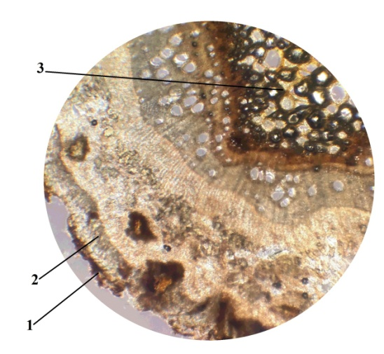

1 – пробка, 2 – коровая паренхима, 3 –сердцевинные лучи

Рисунок 22– Поперечный срез корня Peganum harmala L.

На поверхностном препарате корня (рисунок 23) отчетливо видны плотно сомкнутые, вытянутые клетки паренхимы прямоугольной формы.
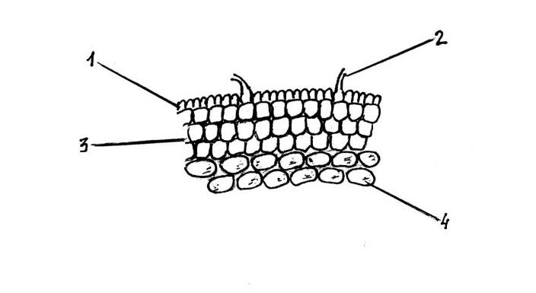

1 - эпиблема, 2 - корневой волосок , 3 – первичная кора, 4 - паренхима.

Рисунок 23 - Поверхностный препарат эпидермиса корня Peganum harmala L.

Для определения количественного содержания гармина в корнях Peganum harmala L. проводили методом ВЭЖХ со следующими условиями хроматографирования: подвижная фаза смеси ацетонитрил–0.1 М раствор аммиака (50:50), скорость подвижной фазы – 0.25 мл/мин при длине волны 301 нм, время анализа 35 мин. Содержание гармина в корнях Peganum harmala L. (не более 0.5%) соответствует фармакопейным требованиям, и что данное сырье может использоваться для получения новых отечественных лекарственных препаратов.
При товароведческом анализе Peganum harmala L. определены основные показатели его качества: содержание влаги (не более 13.0 %), общая зола (не более 12.0 %), зола, нерастворимая в кислоте хлороводородной (не более 5.0 %).
В результате проведенного фармакогностического исследования и стандартизации корней Peganum harmala L. выявлены анатомо-диагностические признаки и разработана методика количественного определения гармалы, необходимая для идентификации сырья, а также разработан аналитический нормативный документ (АНД) «Гармала обыкновенная, корни» (Приложение Н).
Полученные данные по фармакогностическому изучению сырья Peganum harmala L. используются для стандартизации и фармацевтической разработки фитопрепаратов на их основе.

4.2 Исследование структурных особенностей сесквитерпеновых лактонов и систематика подродов Artemisia Less. и Dracunculus (Bess.) Rydb.

Многие виды подродов Artemisia Less. и Dracunculus (Bess.) Rybd. являются ценными источниками биологически активных веществ. Авторами публикации исследованы: сесквитерпеновый лактон артемизинин из Artemisia annua L., [20-26], флавоноиды из Artemisia santolinifolia Turcz. Ex Besser., Artemisia scoparia Waldst. & Kit., Artemisia frigida Willd., Artemisia sieversiana Ehrh. ex Willd., фенолкарбоновые кислоты из Artemisia scoparia Waldst. & Kit. и Artemisia absinthium L. [27-30], эфирные масла из Artemisia santolinifolia Turcz. ex Bess. [31, 32], Artemisia dracunculus L. [33], Artemisia scoparia Waldst. & Kit. [34], A. annua L., [35], Artemisia absinthium L. [36].
Из надземной части Artemisia absinthium L., Artemisia annua L., Artemisia frigida Willd., Artemisia rupestris L., Artemisia sieversiana Ehrh. ex Willd., Artemisia santolinifolia Turcz. ex Besser., Artemisia dracunculus L., Artemisia quinqueloba Trautv., Artemisia marschalliana Spreng., Artemisia scoparia Waldst. & Kit., Artemisia tomentella Trautv. нами выделены сесквитерпеновые лактоны, а также кумарины, флавоноиды (таблица 11). Выделение сесквитерпеновых лактонов проводили хлороформной экстракцией растительного сырья с последующей обработкой водным спиртом экстрактов, полученную сумму веществ хроматографировали на колонке с силикагелем [30].
Для выявления структурных особенностей сесквитерпеновых лактонов и систематики подрода Artemisia Less., изучаемые 6 видов полыней относятся к двум секциям: Absithium DC. и Abrothanum Bess. Секция Abrotanum Bess. насчитывает около 35 видов, из них нами изучены два вида на содержание сесквитерпеновых лактонов A. annua L. и A. santolinifolia Turcz. ex Bess. Из надземной части полыни однолетней обнаружены сесквитерпеновые лактоны кадинанового типа артеаннуин В (1), артеаннуин С (2), артемизинин (3). В A. santolinifolia обнаружен сесквитерпеновый лактон эвдесманового типа-аустрицин (4). Секция Absinthium DC. насчитывает 16 видов, из изучаемых нами видов A.frigida Willd., A. rupestris L., A. absinthium L., A. sieversiana Ehrh. ex Willd. выделены сесквитерпеновые лактоны, относящиеся к гваянолидам и гермакрановому типу. Гваянолиды обнаружены в трех видах, из A. absinthium L. выделены артабсин (5), абсинтин (6), анабсинтин (7), матрицин (8), из A. frigida Willd. – ангидрогроссгемин (9), канин (10), артеканин (11) и 8α-гидроксиахиллин (12), из A. sieversiana Ehrh. ex Willd. – абсинтин (6), арборесцин (13), артабсин (5). Сесквитерпеновый лактон гермакранового типа выделен из A. frigida Willd.-ридентин (14). Из данных видов этой секции A. rupestris L. выделены только флавоноиды. При оценке более мелких таксонов степень надежности определения родственных связей уменьшается, тем не менее в подроде Artemisia Less. для секции Absithium DC. более характерно присутствие гваянолидов и гермакранолидов, секция Abrotanum Bess. занимает промежуточное место между двумя секциями Absithium DC. и Artemisia L., так как в секции Artemisia L. присутствуют лактоны гваянового и эвдесманового типа.
Из растений подрода Dracunculus (Bess.) Rydb. нами изучено пять видов. Ни одного сесквитерпенового лактона из полыней данного рода не обнаружено, при этом основными компонентами определены кумарины. A. dracunculus L., A. scoparia Waldst. & Kit. входят в группу кумариноносных полыней. Из надземной части A. dracunculus L. выделены герниарин (15), эскулетин (16), капилларин (17), артемидин (18), а из A. scoparia Waldst. & Kit.-скопарон (19) и скополетин (20).
Таким образом, сесквитерпеновые лактоны в растениях подрода Artemisia Less. относятся в основном к структурным типам гваяна, гермакрана, эвдесмана, кадинана, а также встречаются и дисесквитерпеноиды. Кумарины, обнаруженные в A. dracunculus L., A. scoparia Waldst. & Kit. не имеют близкого родства с секвитерпеновыми лактонами (рисунок 24).

(1) | (2) |  |  |  | (3) |  |  |  | (4)
(5) | (6) |  |  |  | (7) |  |  |  | (8)
(9) |  |  |  | (10) |  |  |  | (11)
(12) |  |  | (13) |  |  | (14)
Рисунок 24 – Сесквитерпеновые γ-лактоны растений подрода
Artemisia Less.

(15) |  | (16) |  |  |  |  | (17)
(18) |  | (19) |  |  |  |  | (20)

Рисунок 25 - Кумарины, выделенные из видов подрода Dracunculus (Bess.) Rydb.
ЗАКЛЮЧЕНИЕ

Анализ литературных сведений за 2015-2019 года по теме проекта АР05133096 «Фармакогностические исследования растений и хемосистематика таксонов семейства Asteraceae» свидетельствует об отсутствии дублирования, о наличии новизны, в частности, по анатомо-морфологическим исследованиям, гистохимическому изучению 11 видов рода Artemisia (полыни).
В результате выполнения данного проекта в соответствии с календарным планом работ за 2019 год получены следующие результаты:
1. Проведен сравнительный анализ анатомо-морфологических и диагностических признаков, а также результатов гистохимических исследований 6 видов растений подрода Artemisia Less. (Artemisia absinthium L., Artemisia annua L., Artemisia frigida Willd., Artemisia rupestris L., Artemisia sieversiana Ehrh. ex Willd., Artemisia santolinifolia Turcz. ex Besser.). Выявлены различия по форме стебля, листьев, количеству и строений проводящих пучков, опушению (наличие или отсутствие, тип волосков), форме клеток эпидермы, что являются отличительными признаками между видами растений. Впервые получены результаты гистохимического изучения на поперечных срезах листьев и поверхностных препаратов цветков исследуемых растений, выявлено наличие терпеноидов и полифенольных соединений.
2. Проведен сравнительный анализ анатомо-морфологических и диагностических признаков, а также результатов гистохимических исследований 5 видов растений подрода Dracunculus (Bess.) Rydb. (Artemisia dracunculus L., Artemisia quinqueloba Trautv., Artemisia marschalliana Spreng., Artemisia scoparia Waldst. & Kit., Artemisia tomentella Trautv.). Выявлено, что изучаемые виды отличаются по форме стебля, форме листьев, количеству и строению проводящих пучков, опушению (наличие или отсутствие, тип волосков), по типу устьичного аппарата, форме клеток эпидермы. По результатам гистохимических исследовании поперечных срезов листьев и поверхностных препаратов цветков исследуемых растений, определено содержание терпеноидов, кумаринов и полифенольных соединений.
3. Выявлены места произрастания и проведена оценка растительных запасов Artemisia annua L. на территории поселков Узынагаш, Шиликбай Жамбылского района, в окрестностях поселков Саян, Кайнар и Каскелен Карасайского района, на территории поселков Акши, Ават, Турген и Енбек Енбекшиказахского района Алматинской области.
4. Определена доброкачественность растительного сырья, установлены товароведческие параметры растений рода Artemisia L.
5. Проведено фармакогностическое изучение и стандартизация сырья Peganum harmala L., разработан аналитический нормативный документ «Гармала обыкновенная, корни».
6. По результатам изучения сесквитерпеновых лактонов и кумаринов видов подродов Artemisia Less. и Dracunculus (Bess.) Rydb., представители указанных классов природных соединений определены как хемотаксономические маркеры изучаемых таксонов.

СПИСОК ИСПОЛЬЗОВАННЫХ ИСТОЧНИКОВ
1 Флора Казахстана. - Алма-Ата: Наука, 1966. - Т. IX. - С. 76-140.
2 Мунгалов Е. А. Полыни горного Алтая: автореф. ... канд. биол. наук: .03.00.05. – Томск.: ТГУ, 2004. - 16 с.
3 Амельченко В.П., Ханина М. А., Серых Е.А. Анатомо-морфологические признаки полыней Сибири. – Томск, 1999. - 55 с.
4 Konowalik K., Kreitschitz A. Morphological and anatomical characteristics of Artemisia absinthium var. absinthium and its Polish endemic variety A. absinthium var. Calcigena // Plant Syst. Evol. – 2012.- Vol. 298, № 7.– Р. 1325–1336.
5 Очирова К. С., Крылова Е. Г., Паутова И. А. Изменчивость строения листьев у Artemisia absinthium (Asteraceae) // Вестник Санкт-Петербургского университета. – 2015. - Сер. 3. - Вып. 1. – С. 4-14.
6 Yong Wang, Jing Yu, Pengguo Xia, Shaoxuan He, Ziyun Zhou, Ruilian Han1 and Zongsuo Liang. Artemisia dominant species succession relating to the soil moisture decrease in abandoned land of the Loess Plateau (China):comparative study of drought‑adaptive characteristics // Springer Plus. – 2016. - № 5. - P. 992.
7 Marchese J. A., Broetto F., Ming L. C., Ducatti C., Rodella R. A., Ventrella M. C., Daiane G., Gomes R. Carbon isotope composition and leaf anatomy as a tool to characterize the photosynthetic mechanism of Artemisia annua L. // Braz. J. Plant Physiol. – 2005. – Vol.17, №1. - P. 187-190.
8 Государственная Фармакопея Республики Казахстан. – Т.2. – Алматы: Жибек жолы, 2009. – С. 719-720.
9 Pharmacopoeia of the People's Republic of China, Vol. 1 (English Edition). Beijing, People's Publishing House, 2005. – Р. 123.
10 Сеняк Е.Н., Яговдик М.А., Ахметжанова А.И. Изучение анатомических структур некоторых видов полыней Казахстана. // Вестник Карагандинского Университета. - серия Биология. Медицина. География. – 2010. – Т. 58, № 2. – С. 17-22.
11 Кондратьева Е.В., Кондратьева Г.К. Особенности анатомического строения листьев и цветков некоторых видов полыни // Тихоокеанский медицинский журнал. – 2010. - № 2. – С. 78-81.
12 Прозина М.Н. Ботаническая микротехника. - М., 1960. - 206 с.
13 Фурст Г.Г. Методы анатомо-гистохимического исследования растительных тканей. - Москва: Наука, 1979. – 154 с.
14 Барыкина Р.П., Веселова Т.Д. и др.. Справочник по ботанической микротехнике. Основы и методы.- М.: Издательство МГУ, 2004. – 312 с.
15 Коровкин О.А. Анатомия и морфология высших растений. Словарь терминов. – Москва: Дрофа, 2007. - 142 с.
16 Разаренова К.Н., Бабушкина Е.В., Смирнов П.Д., Костина О.В., Муравник Л.Е. Гистохимия трихом официальных представителей семейства Lamiaceae. // Фармация. – 2017. – Т. 48, №3. – С. 193-198
17 Гайер Г. Электронная гистохимия. М.: Мир, 1974. - 488 с.
18 David R., Carde J-P. Coloration differentiele des inclusions lipidique et terpeniques des pseudophilles du pin maritime au moyen du reactif nadi // Comptes rendus de l'Acadеmie des Sciences. - 1964. - Vol. 258, Issue 12. - P. 1338-1340.
19 Geissmann T.A., Griffin T.S. Sesquiterpene lactones: acid-catalysed color reactions as an aid in structure determination // Phytochemistry. - 1971. - Vol. 10, Issue 10. - P. 2475-2485.
20 Долгова А.А., Ладыгина Е.А. Руководство к практическим занятиям по фармакогнозии. - М.: 1977. - 255 с.
21 Государственная Фармакопея Республики Казахстан. – Т. 2 – Алматы: Жибек жолы, 2009. – С. 719-720.
22 Noorbakhsh S. N., Ghahreman A., Attar F. Leaf anatomy of Artemisia L. (Asteraceae) in Iran and its taxonomic implications // Iran. Journ. - 2008. - Vol.14, №1. – P. 54-69.
23 Хараим Н.Н., Невкрытая Н.В., Кривда С.И. Некоторые морфологические особенности листа коллекционных образцов Artemisia Dracunculus L. // Бюллетень Никитского ботанического сада. - 2006. - Вып. 92. – С. 70-75.
24 Зубова С.Н. К изучению липидного состава дикорастущих представителей рода Artemisia // Самарская Лука: проблемы региональной и глобальной экологии. – 2017. – Т. 26, № 2. – С. 145-149.
25 Негробов В.В. Ресурсоведение лекарственных растений. – Воронеж: 2015. – 57 с.
26 Крылова И.Л., А.И. Шретер. Методические указания по изучению запасов дикорастущих лекарственных растений.- М.: ВИЛР, 1986. - 50 с
27 СанПиН 4.01.071.03 Гигиенические требования к безопасности и пищевой ценности пищевых продуктов. – Алматы: 2003.- 152 с.
28 Patel K., Gadewar M., Tripathi R., Prasad S., Patel D. K. A review on medicinal importance, pharmacological activity and bioanalytical aspects of beta-carboline alkaloid “Harmine.” Asian Pacific Journal of Tropical Biomedicine. – 2012. - 2(8). – P. 660–664.
29 Youyou Tu. From Artemisia annua L. to Artemisinins // Elsevier, Chemical industry Press, Academic press – 2016. – P. 413.
30 Konovalov D.A., Shevchuk O.M., Logvinenko L.A., Khamilonov A.A. Biologically Active Compounds of Artemisia annua L. Sesquiterpene lactones //Pharmacy & Pharmacology. – 2016. – Vol. 4, № 5. – P. 4-35.
31 Artemisinin Combination Therapy Market Size, Share & Trends Analysis Report By Type (Artemether+Lumefantrine, Artesunate+Amodiaquine) Market research report. – 2018. – 90 p.
32 Randolph R. J. Arroo, Christopher J. Atkinson, Steven Bentley, Corrinne Burns, Michael J. Davies, Nigel Dungey, Ian Flockart, Colin Hill, Trevor Robinson, Lydia M. J. Smith, Jack G. Woolley Developing Artemisia annua for the extraction of artemisinin to treat multi-drug resistant malaria // Proceedings of the National Academy of Sciences of Belarus. Chemical series. - 2016. - № 3. – P. 28.
33 Cockram J., Hill C., Burns C., Arroo R.R.J., Woolley J.G., Flockart I., Robinson T., Atkinson Ch.J., Davies M.J., Dungey N., Greenland A.J., Smith L.L.M.J., Bentley S. Screening a diverse collection of Artemisia annua germplasm accessions for the antimalarial compound, artemisinin //Plant Genetic Resources: Characterization and Utilization. – 2012. – Vol. 10, №2. – P. 152-154.
34 Жигжитжапова С.В., Рандалова Т.Э., Раднаева Л.Д., Раднаева Л.Д. Биологически активные вещества Artemisia annua L. // Фундаментальные исследования. – 2014. – № 12. – С. 2383-2387.
35 Шалдаева Т.М., Высочина Г.И. Содержание флавоноидов в представителях рода Artemisia L. из природных популяций Сибири // Химия растительного сырья. – 2012. - №2. – С.79-84.
36 Suleimen E.M., Dzhalmakhanbetova R.I., Ishmuratova M.Yu. Flavonoids from Artemisia santolinifolia // Chemistry of Natural Compounds, Vol. 50, №5. - 2014. – P. 918–919.
37 Luz E.M., Pierre L., Ivan D. Velez, Angela M. Segura, Sara M. Robledo Artemisia annua L., Potential Source of Molecules with Pharmacological Activity in Human Diseases // American Journal of Phytomedicine and Clinical Therapeutics. – 2015 - №3 (05) – Р. 436-450.
38 María J. A., Luis M. B., Luis A., Paulina B. The Artemisia L. Genus: A Review of Bioactive Essential Oils // Molecules. – 2012. - №17. – Р. 2542-2566.
39 Намзалов Б. Б., Жигжитжапова С. В., Раднаева Л. Д., Намзалов М. Б., Рандалова Т. Э., Дыленова Е. П., Цыбикова С. З. К проблеме таксономического статуса Artemisia santolinifolia Turcz. ex Bess.: хемосистематические аргументы и особенности окинской ценопопуляции вида (Восточный Саян) //«Проблемы ботаники Южной Сибири и Монголии» // Тезисы докл. XVI межд. науч.-практ. конф. – Барнаул, 2017. - С. 279-283.
40 Руцких И.Б., Ханина М.А., Серых Е.А., Покровский Л.М., Ткачевв А.В. Состав эфирного масла полыни тархун (Artemisia dracunculus L.) Сибирской флоры // Химия растительного сырья. - 2000. - № 3. - C. 65-76.
41 Жигжитжаповa С.В., Дыленова Е.П., Рандалова Т.Э., Раднаева Л.Д., Тараскинa A.C. Влияние метеорологических условий на состав эфирного масла полыни метелчатой (Artemisia scoparia Waldst. & Kit.) // Вопросы биологической, медицинской и фармацевтической химии. - 2018.- №2. – С. 33-42.
42 Belgin C. Ş., Mustafa K., Cennet Y. The Effect of Different Harvest Stages on Chemical Composition and Antioxidant Capacity of Essential Oil from Artemisia annua L. // Tarim Bilimleri Dergisi – Journal of Agricultural Sciences. - 2015. – P. 71-77.
43 Корнильев Г.В., Палий А.Е., Логвиненко Л.А. Биологически активные вещества водно-этанольного экстракта Artemisia absinthium L. // Бюллетень ГНБС. - 2014. - Вып. 110. - С. 59-64.

Приложение А

Международные патенты, патенты РК, предпатенты РК
и поданные заявки на изобретения

1. Заявка на получение охранного документа № 2019/0484.1 от 09.07.2019 г. Адекенова Г.С., Асанова Г.К., Адекенов С.М. Способ получения растений-регенерантов василька двоякоперистого (Centaurea bipinnatifida (Trautv.) Tzvel.).

Научные статьи и тезисы докладов
1. Adekenov S. M., Gabdullin E. M., Khabarov I. A., Bekeev B. B., Shaushekov Z. K. Spreading of Artemisia annua L. and its content of artemisinin // News of the National Academy of Sciences of the Republic of Kazakhstan. Series of biology and medicine – 2019. - №2 - Р. 42-48 (по казахстанской базе цитирования 0,036).
2. Шаушеков З.К., Габдуллин Е.М, Алибеков Д.Т., Адекенов С.М. Ресурсная оценка зарослей Saussurea salsa (Asteraceae) в Центральном Казахстане // Растительные ресурсы. – 2019. – Т. 55, №3. – С.334-342 (импакт-фактор РИНЦ – 0,331).

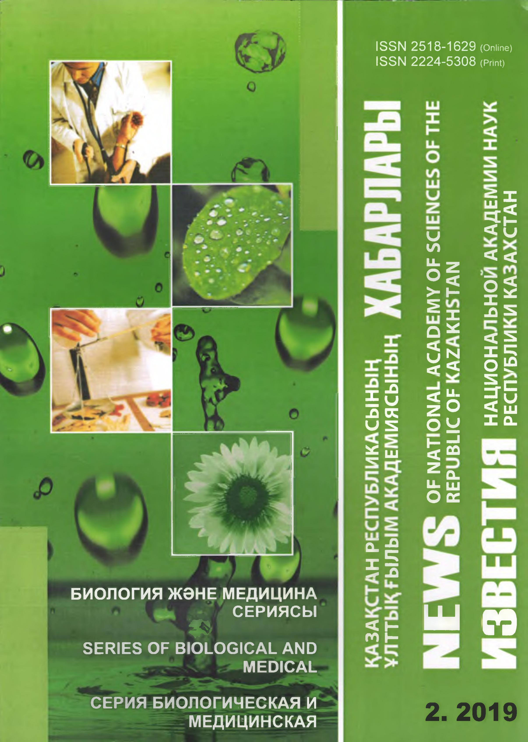
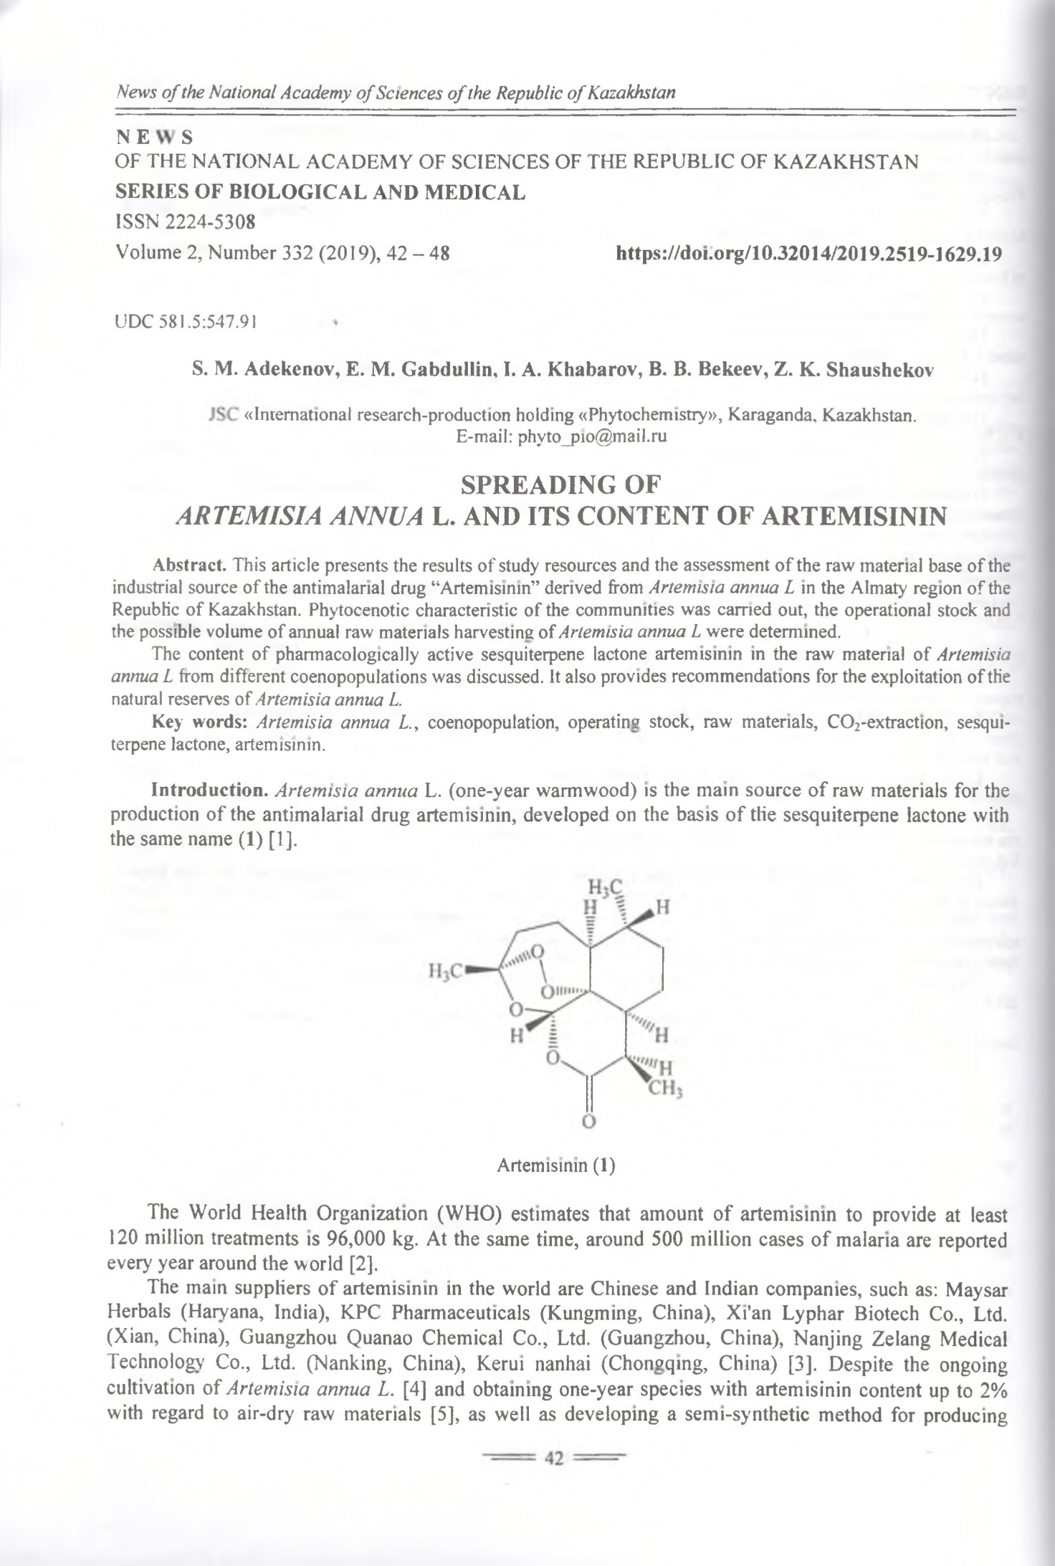
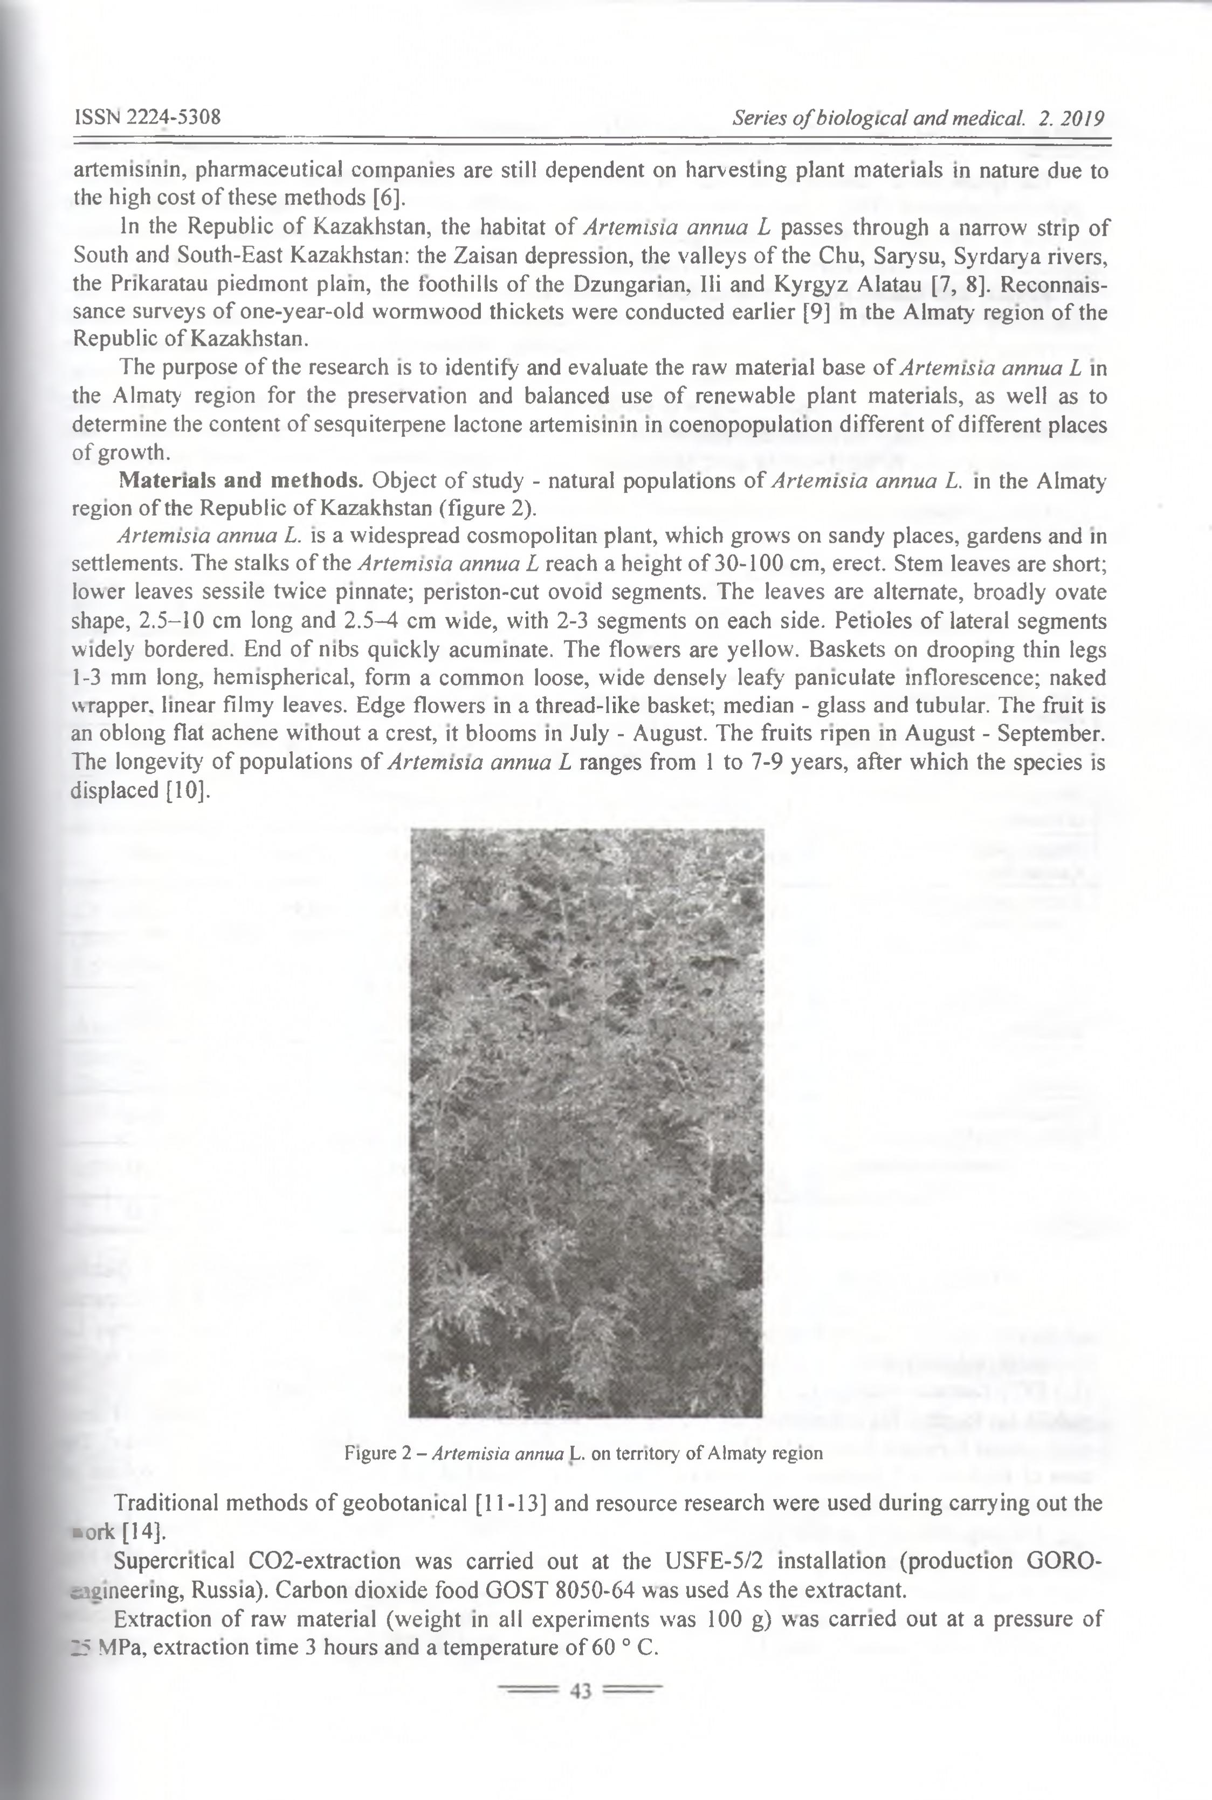
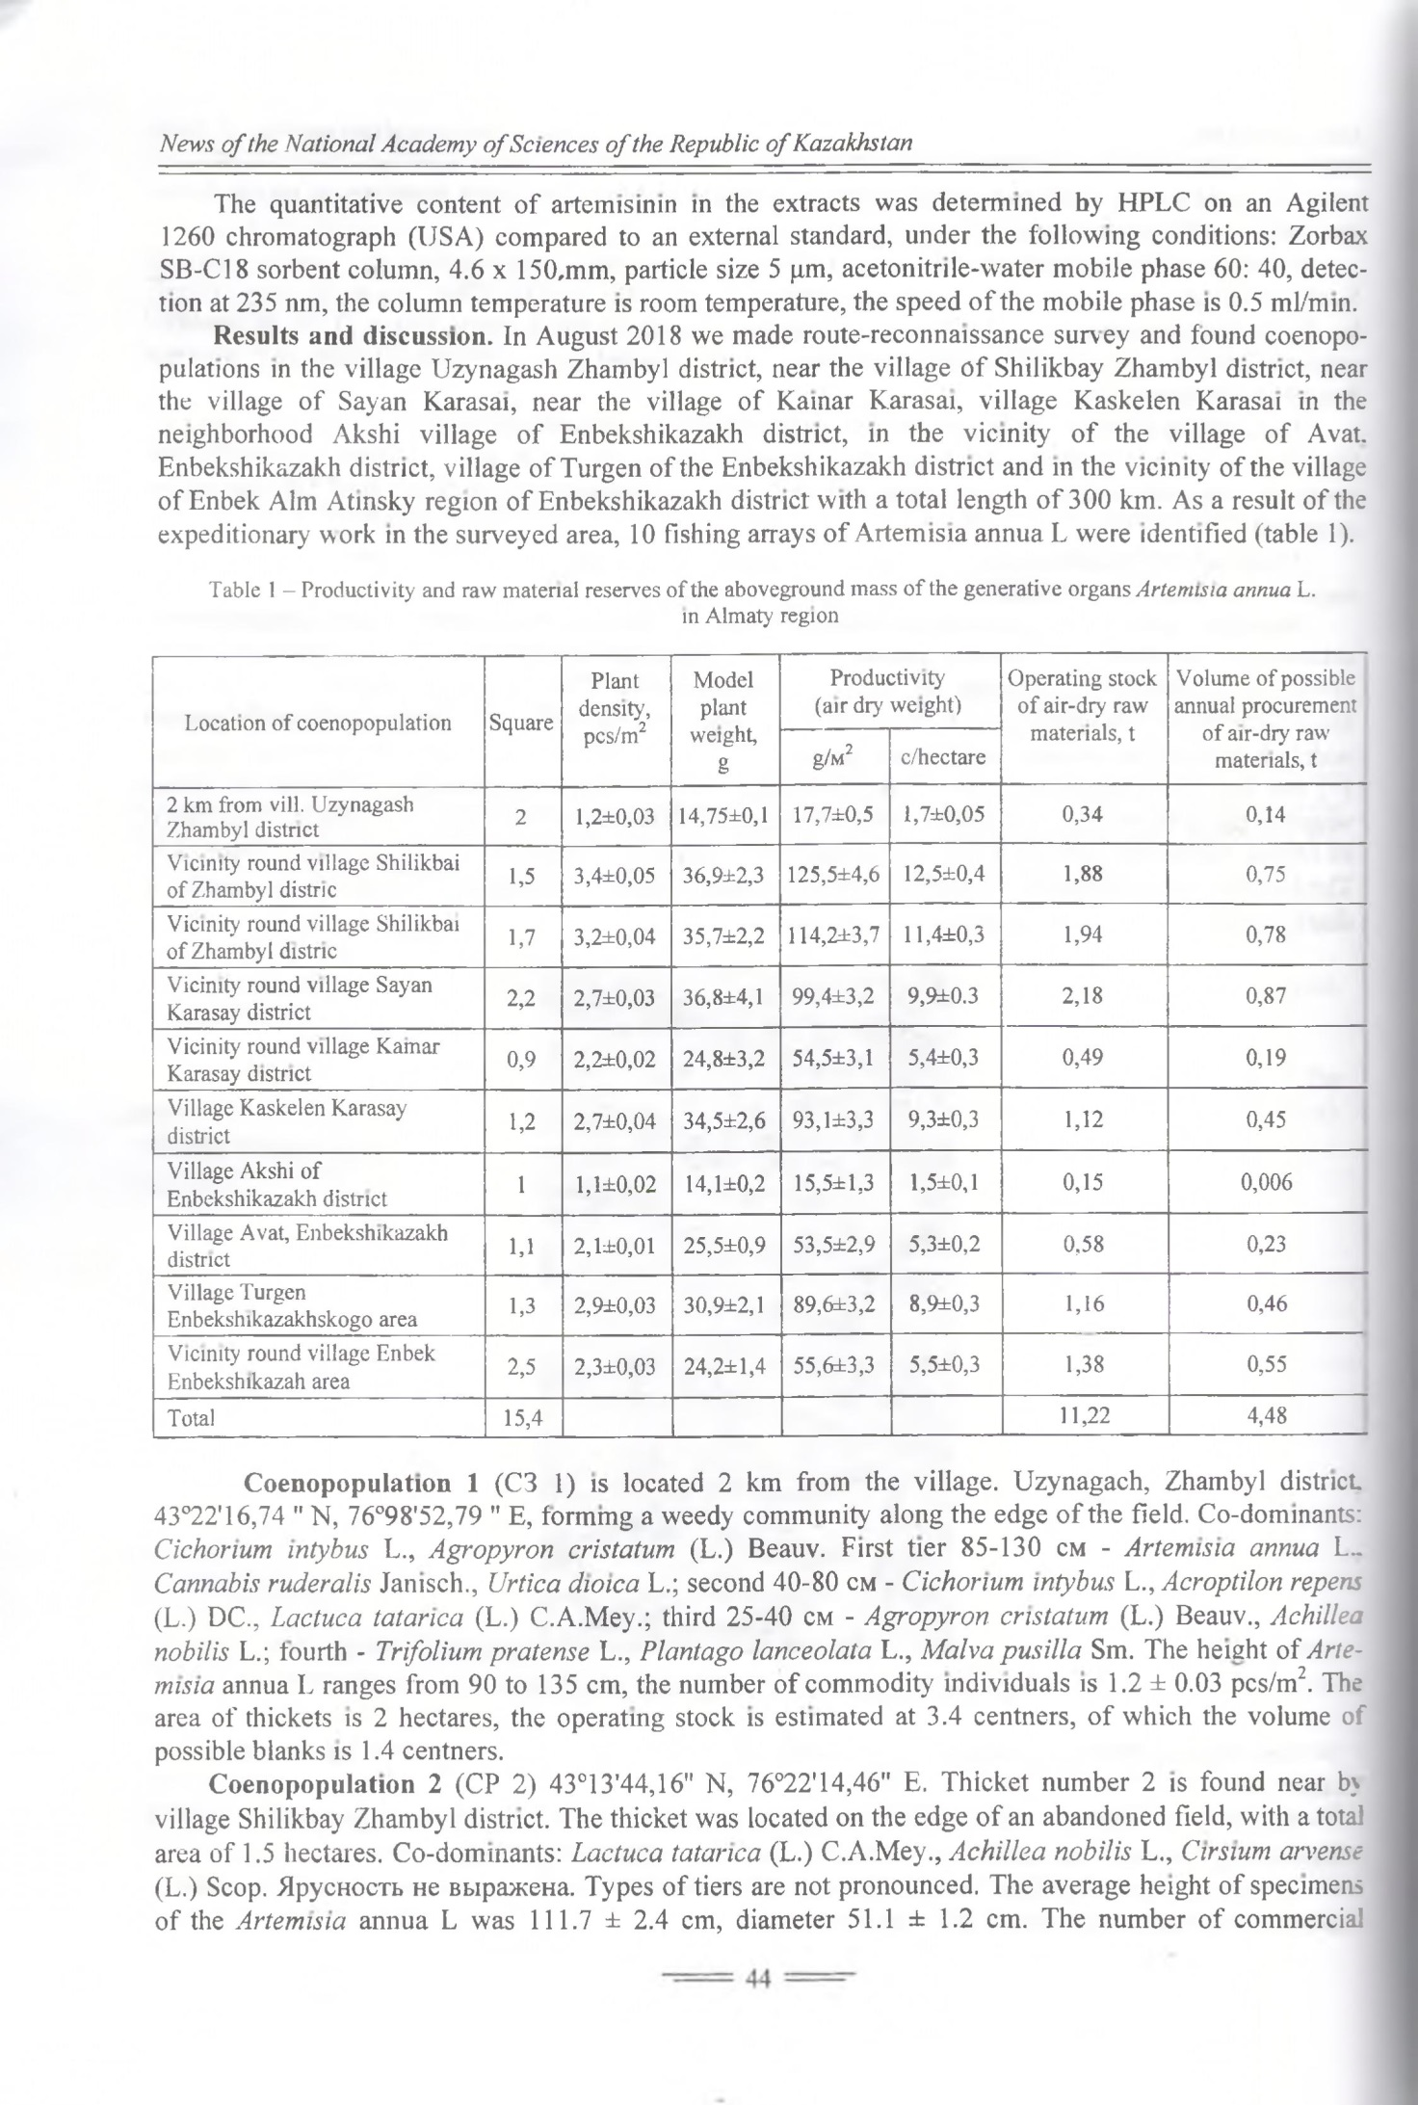
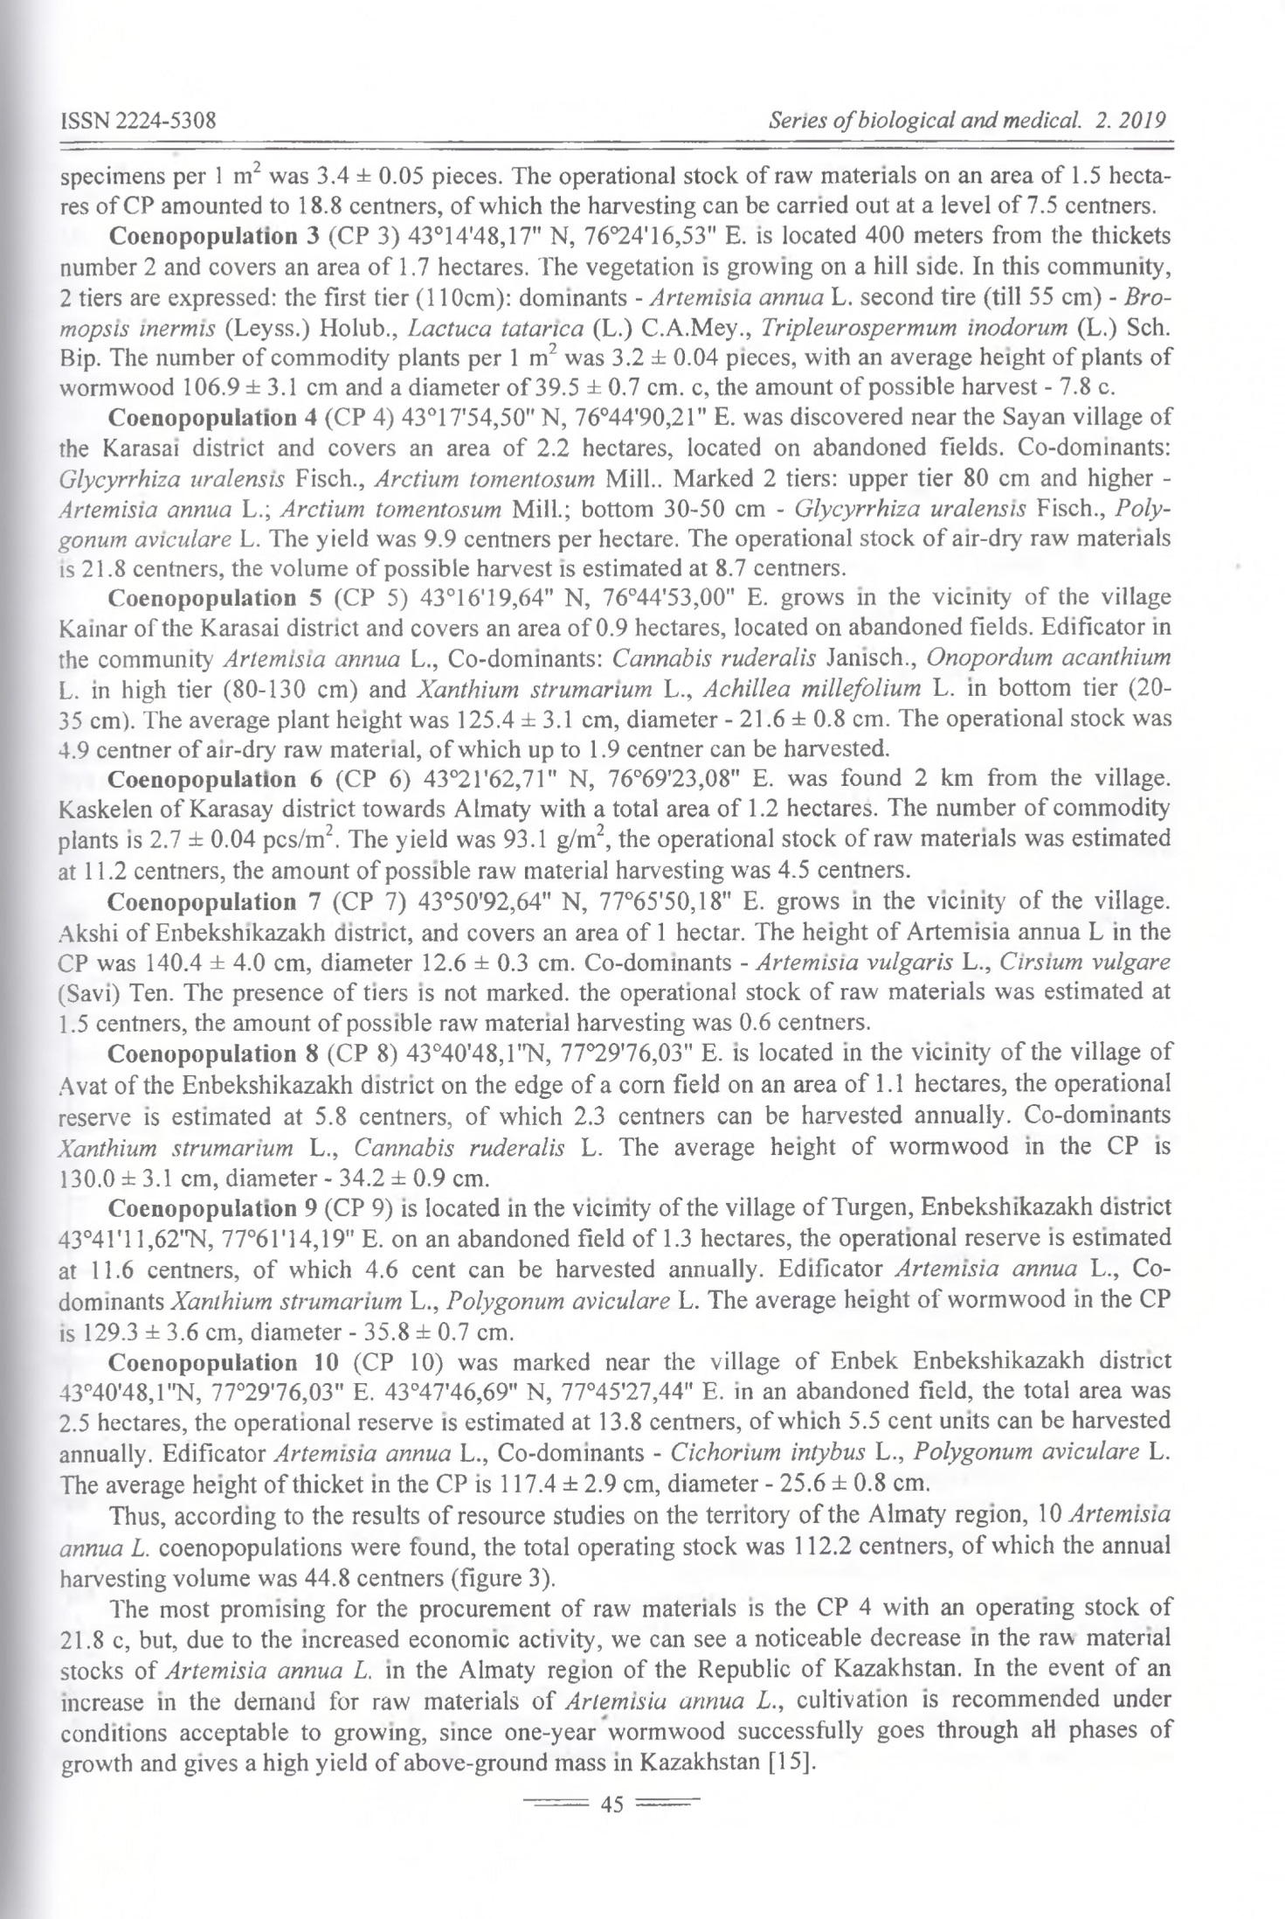
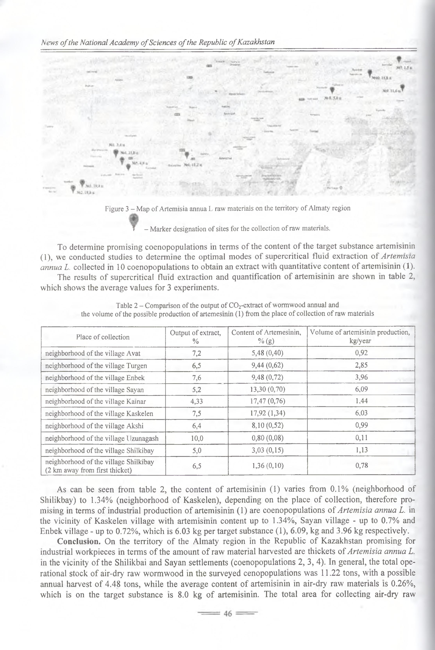
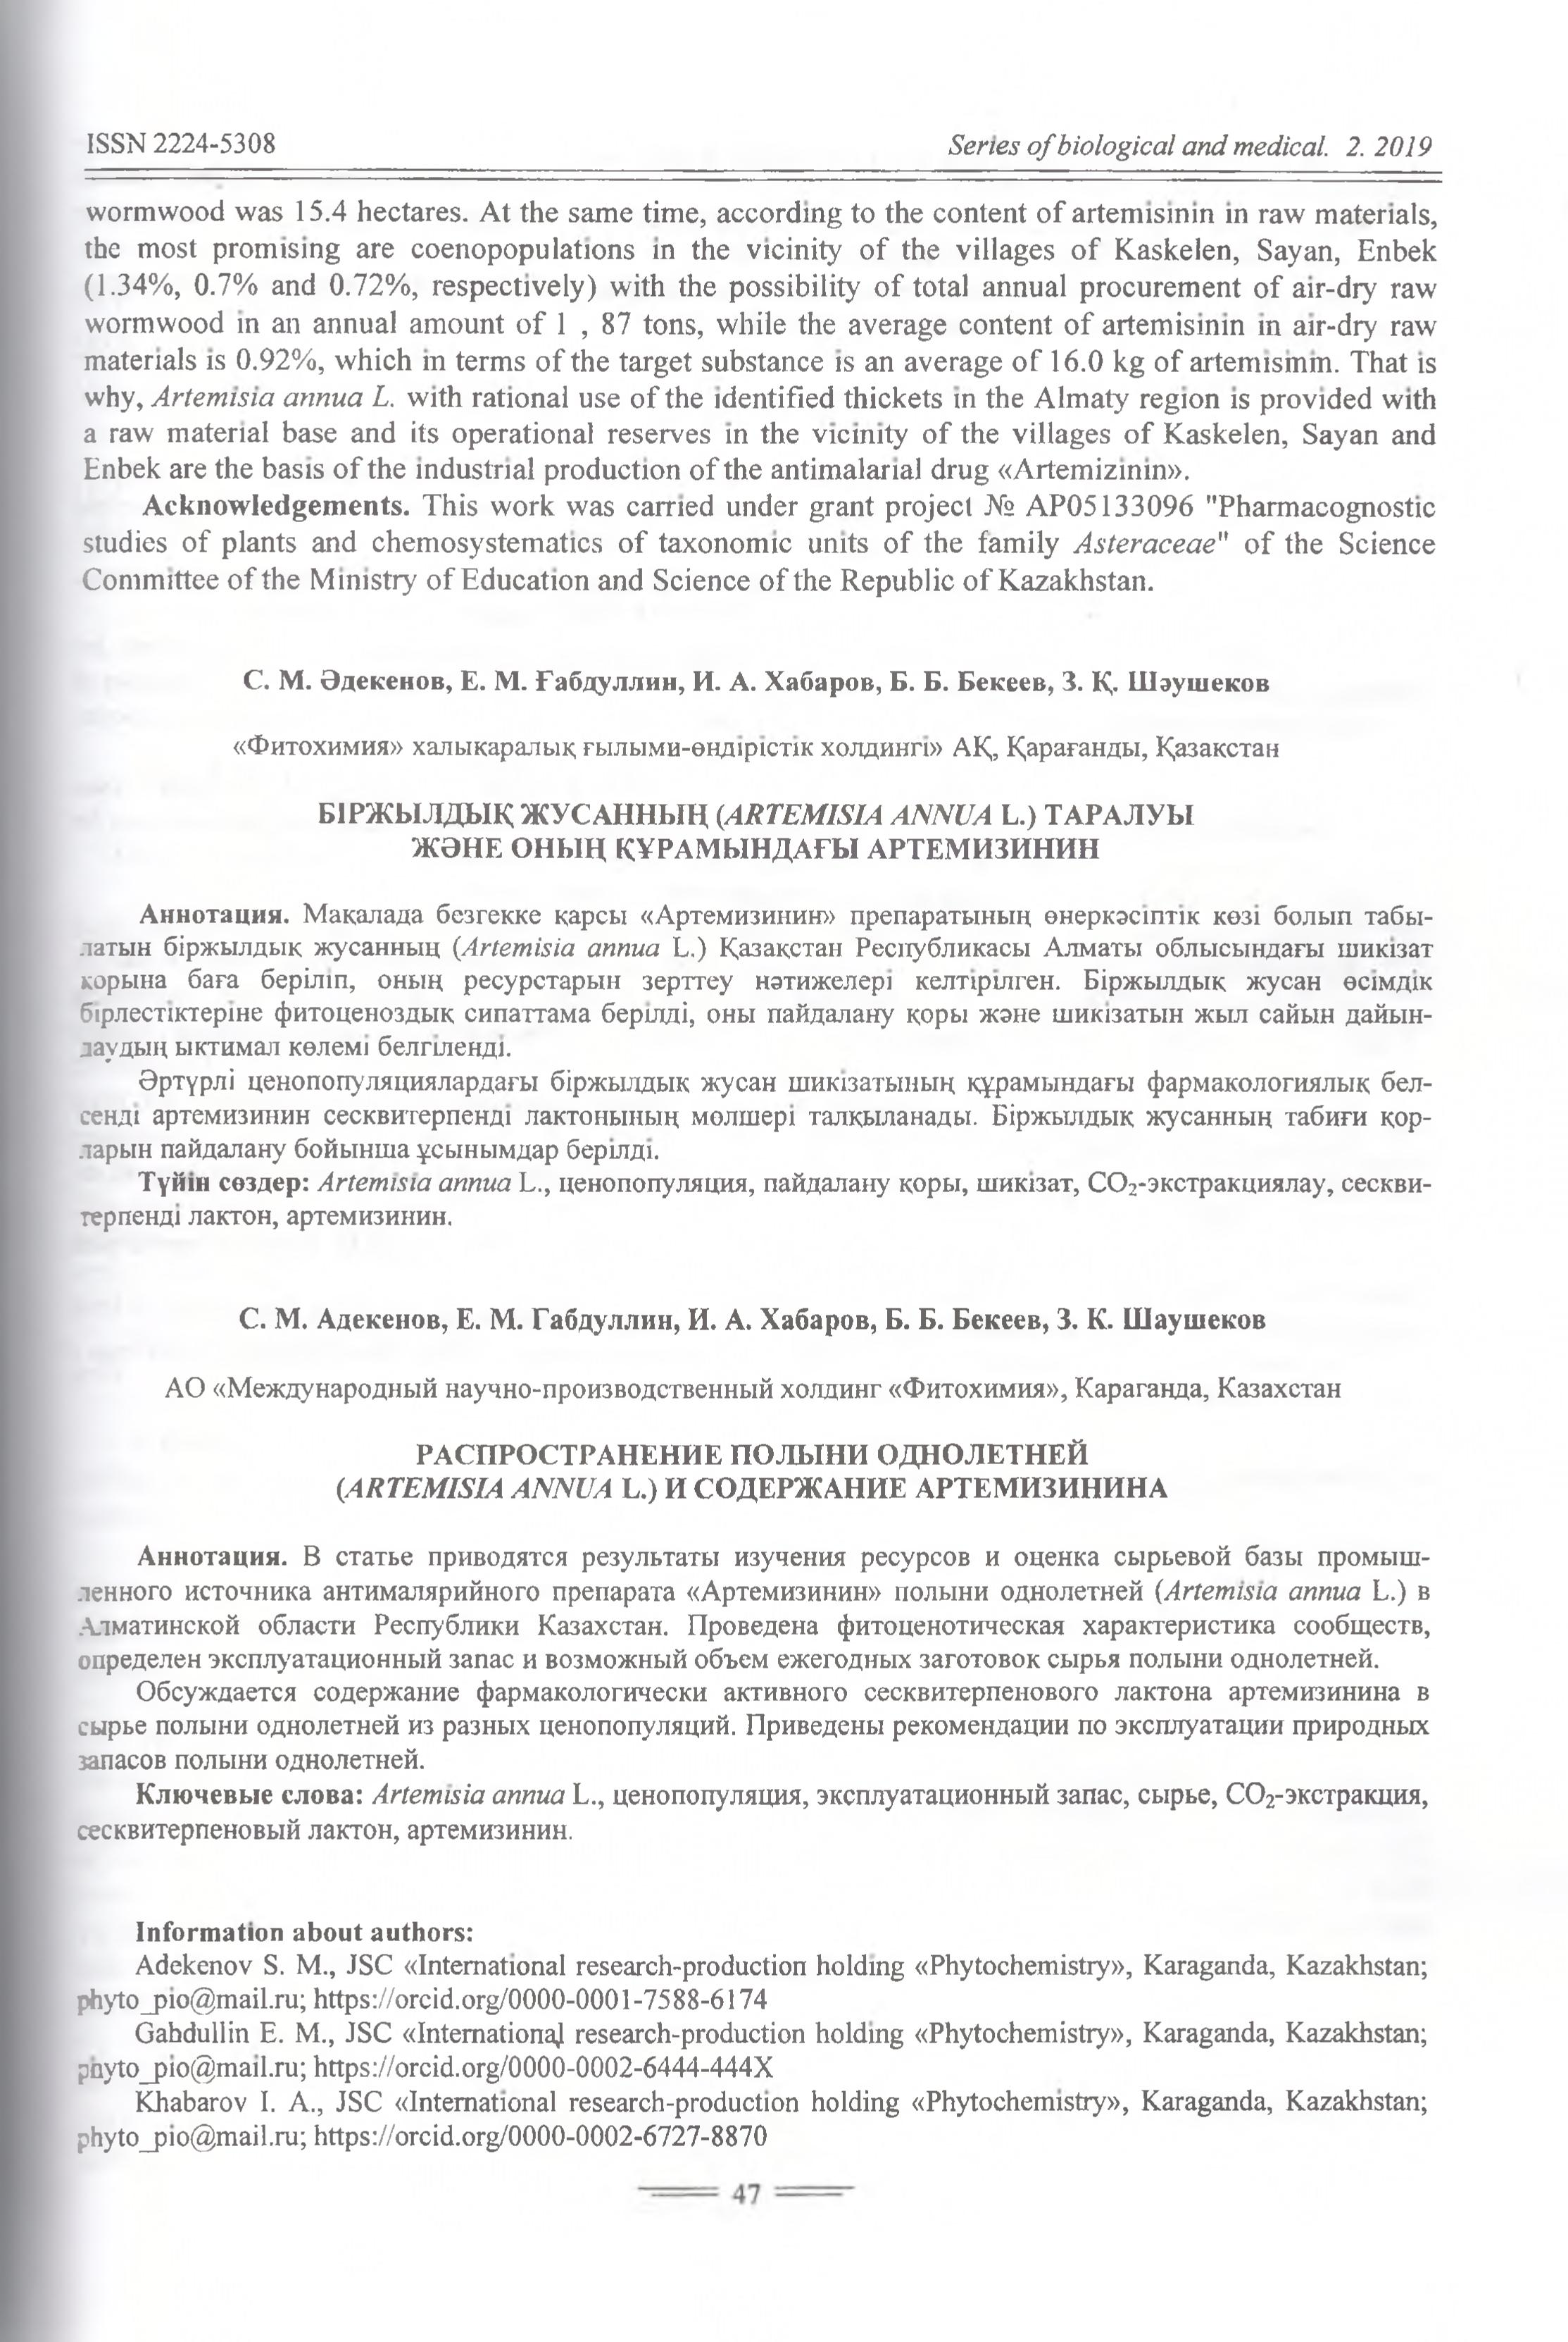
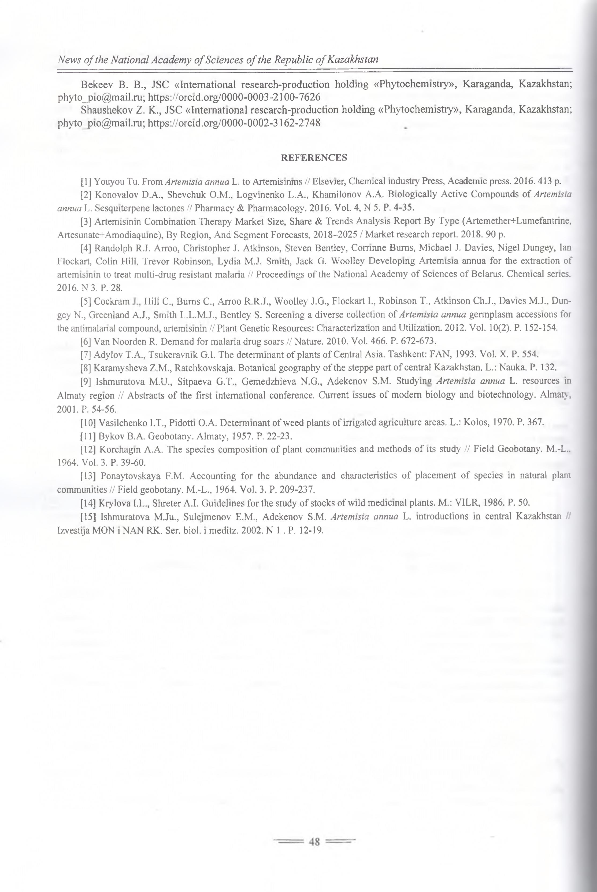

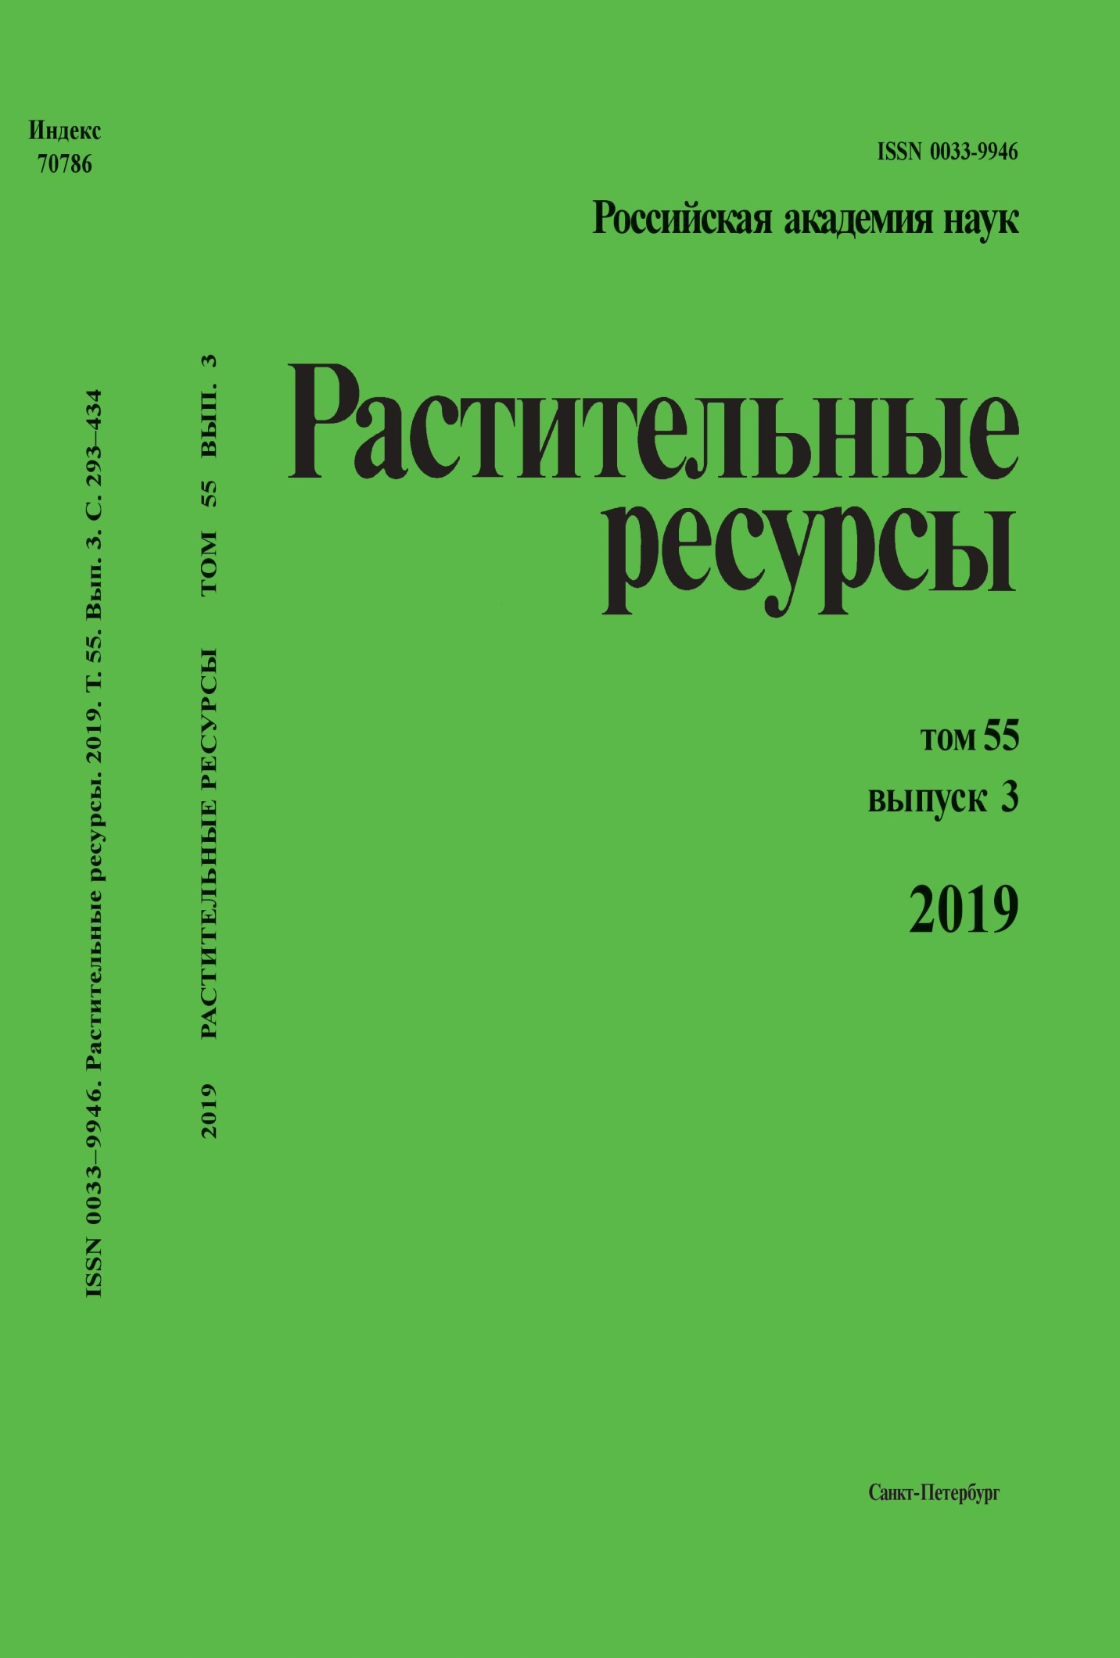
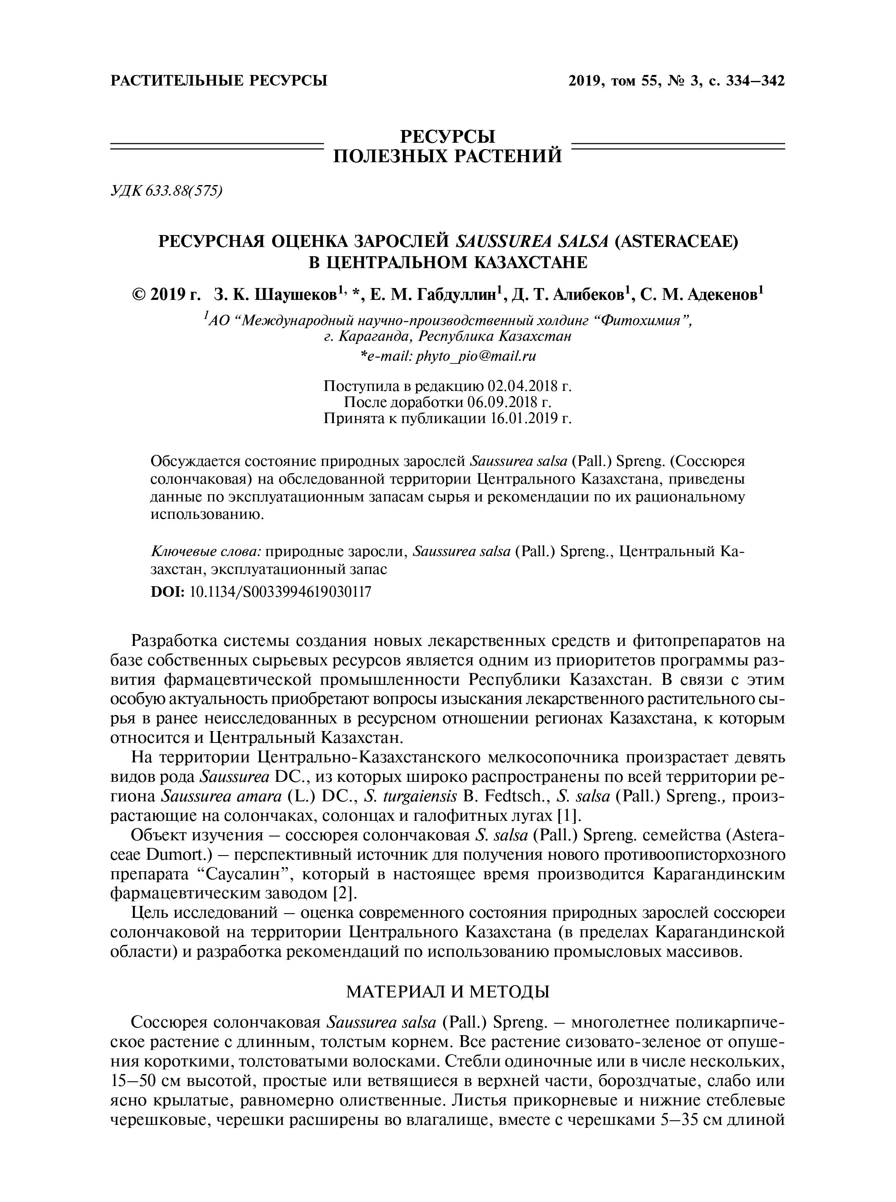
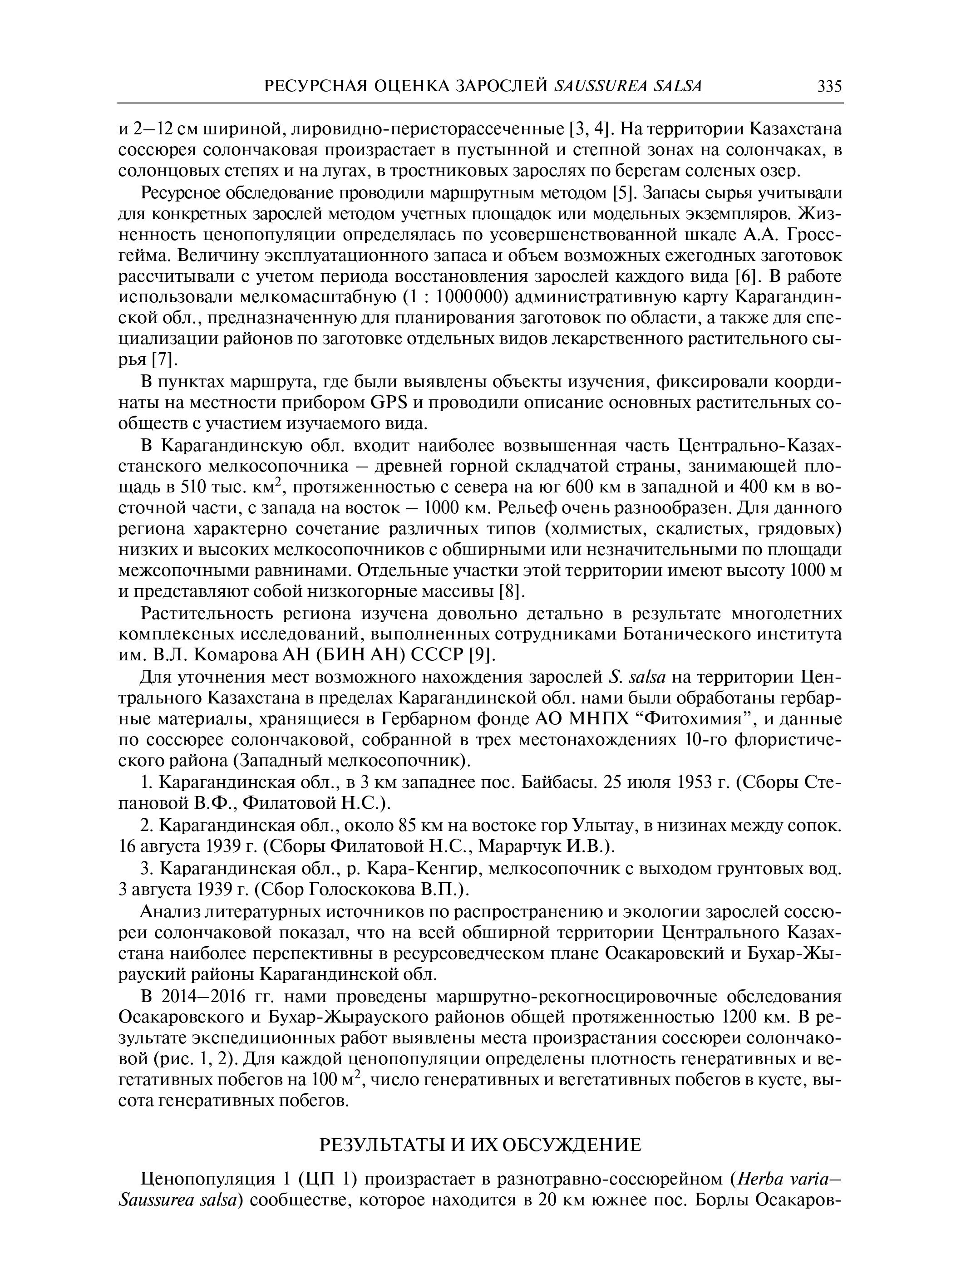
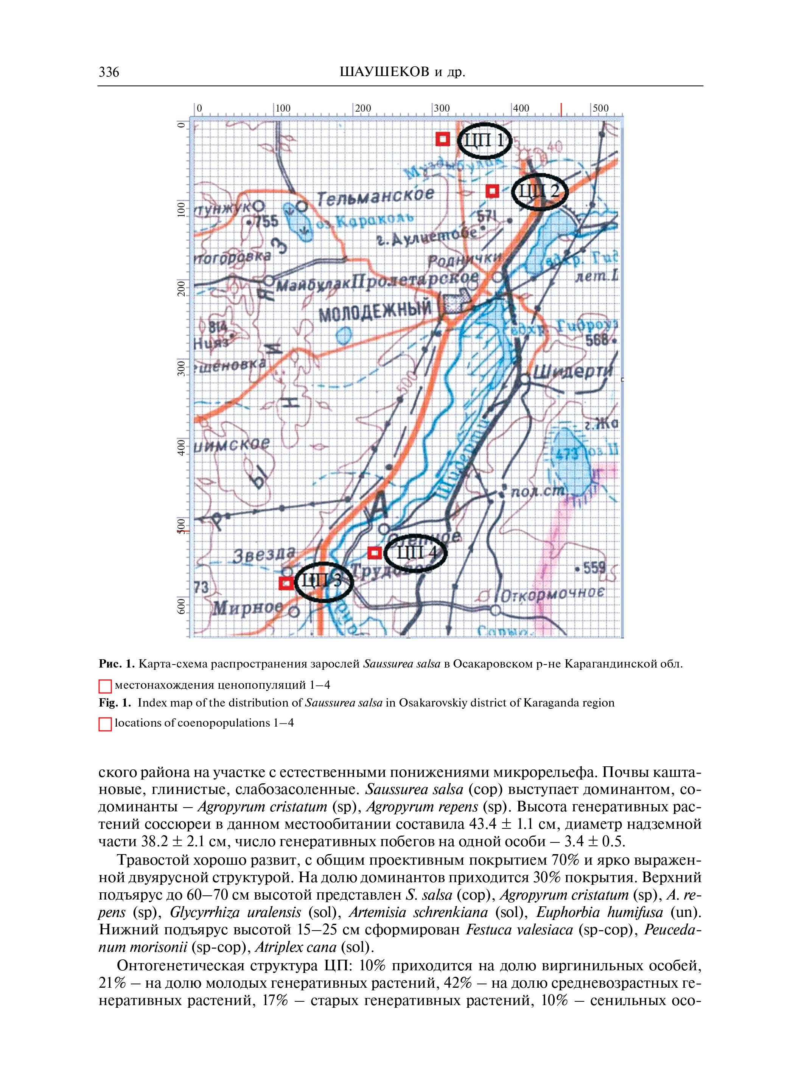
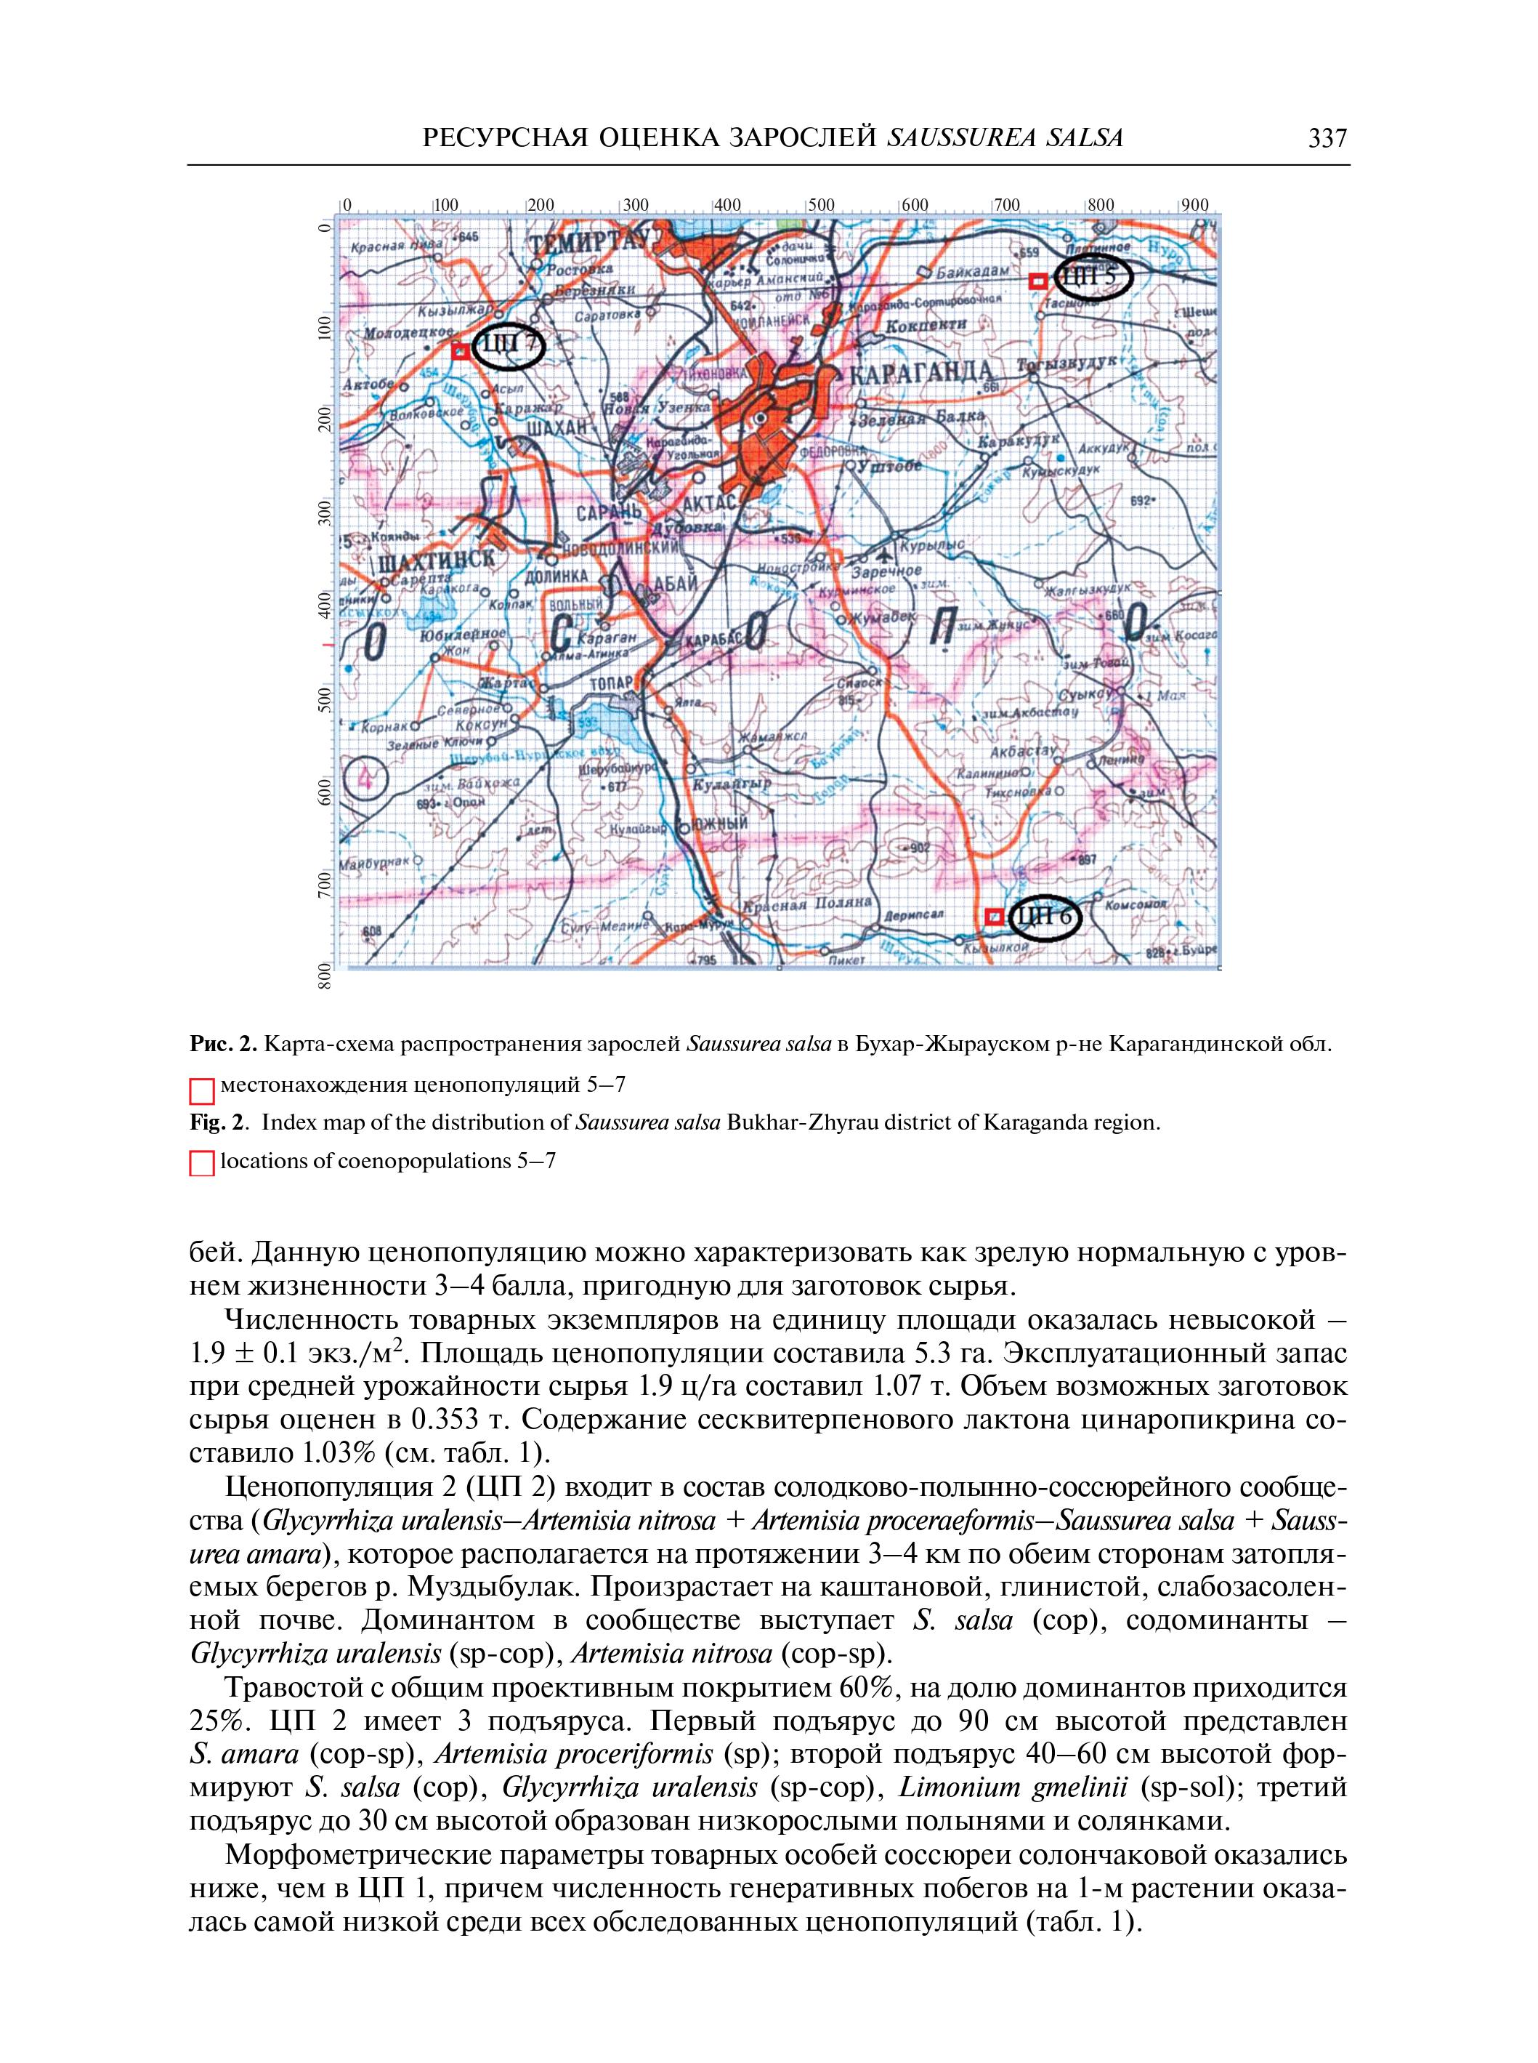
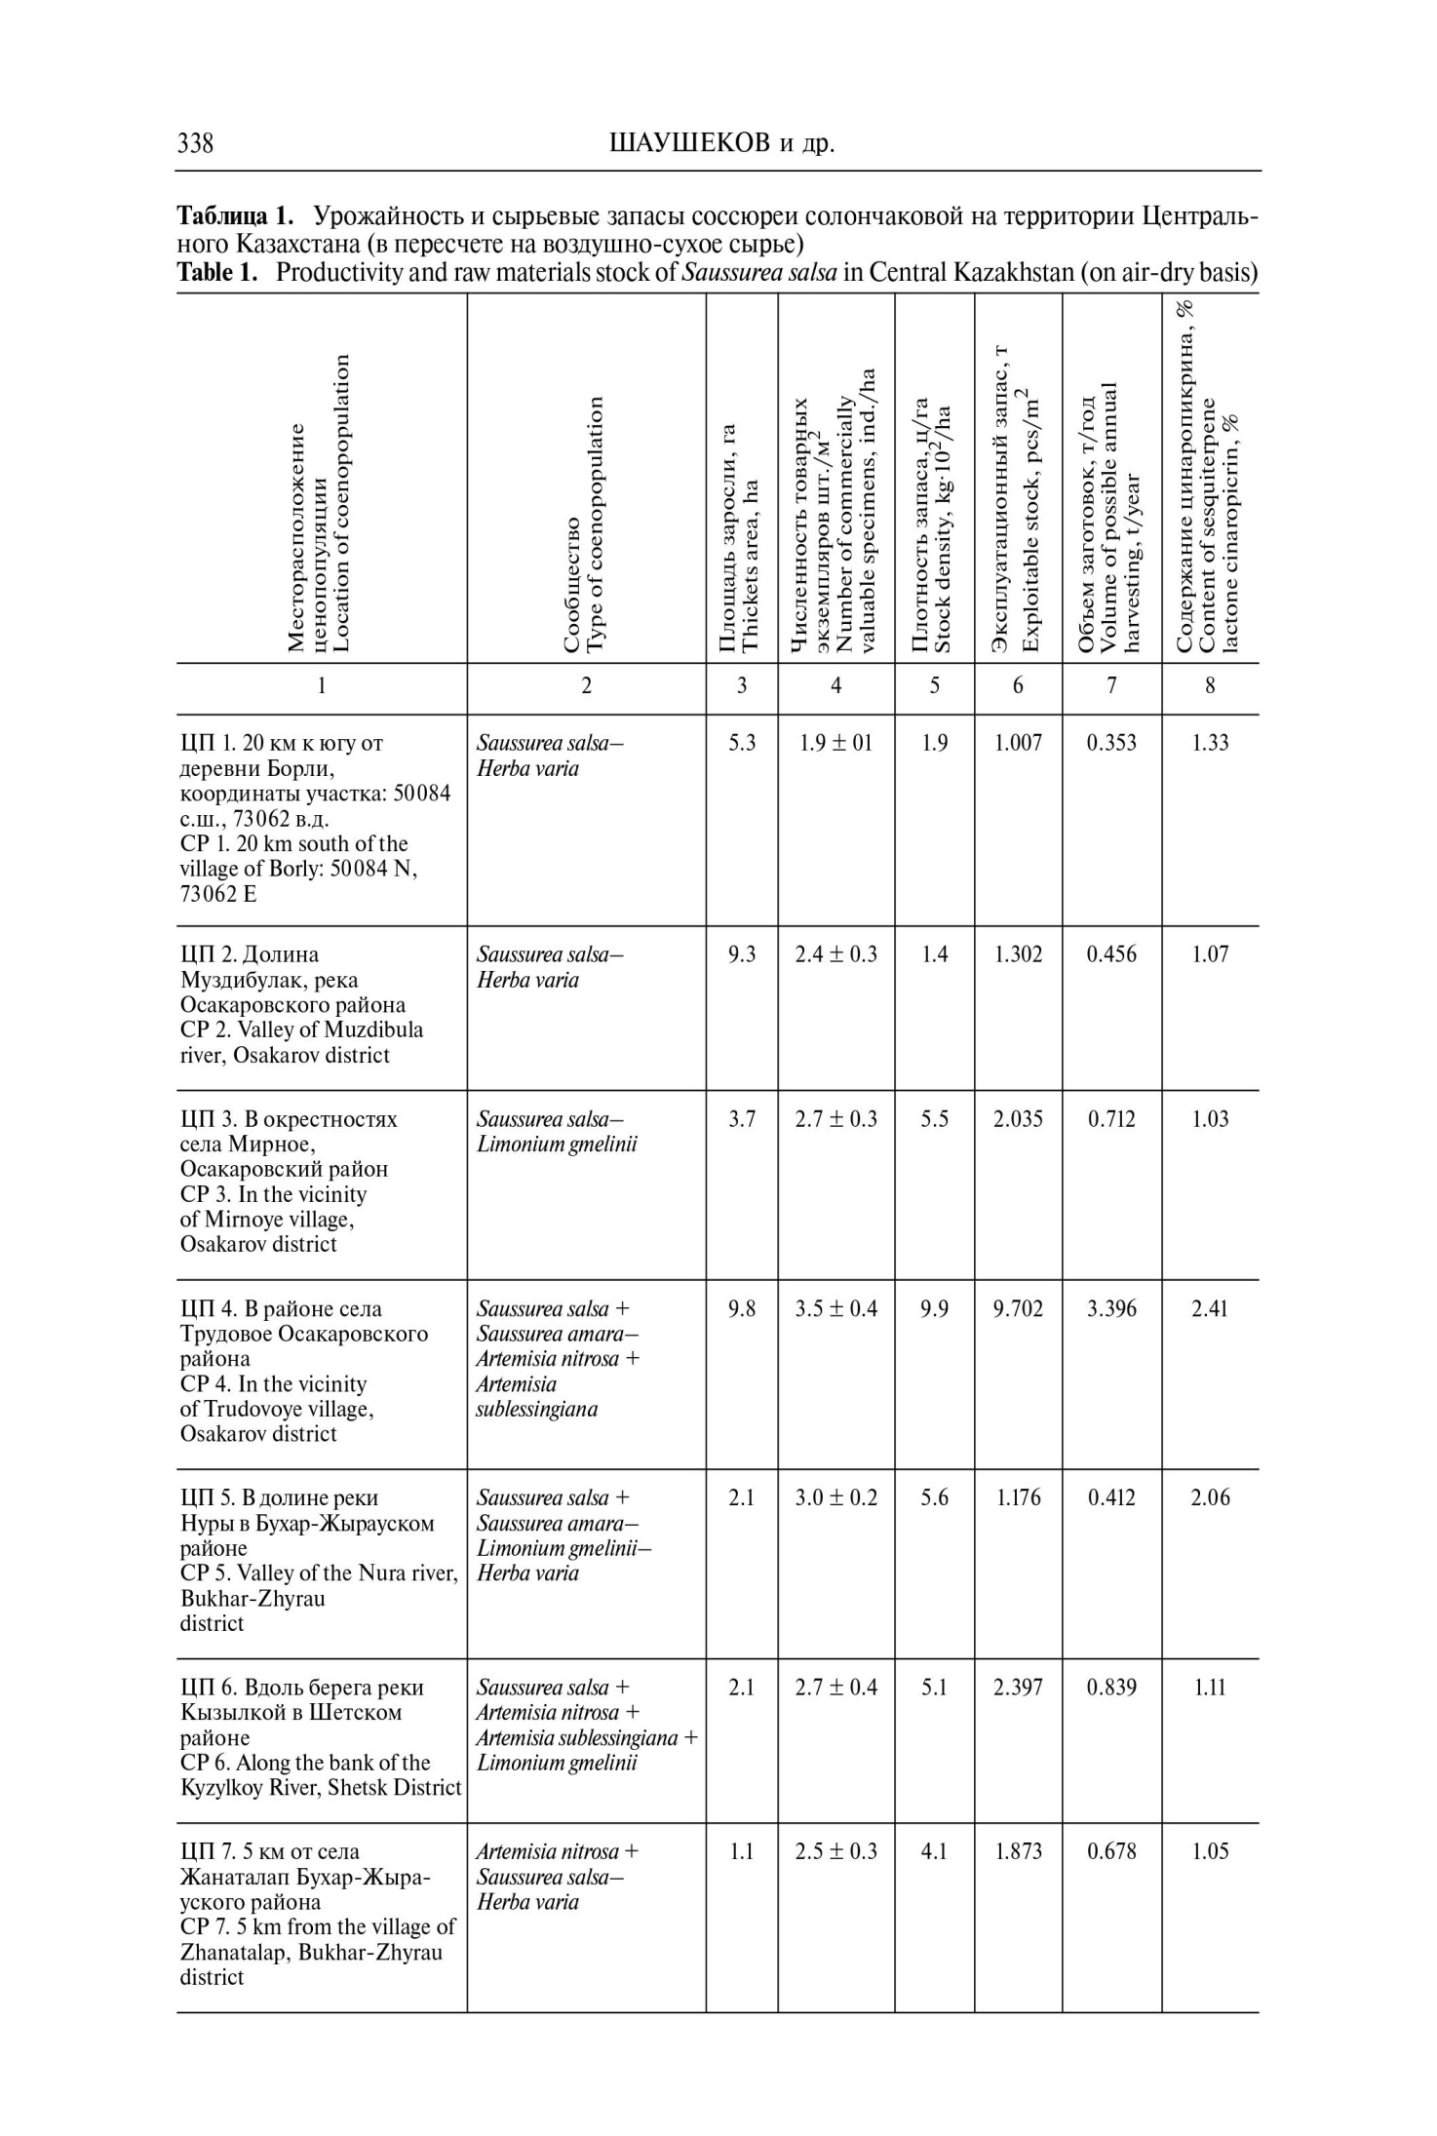
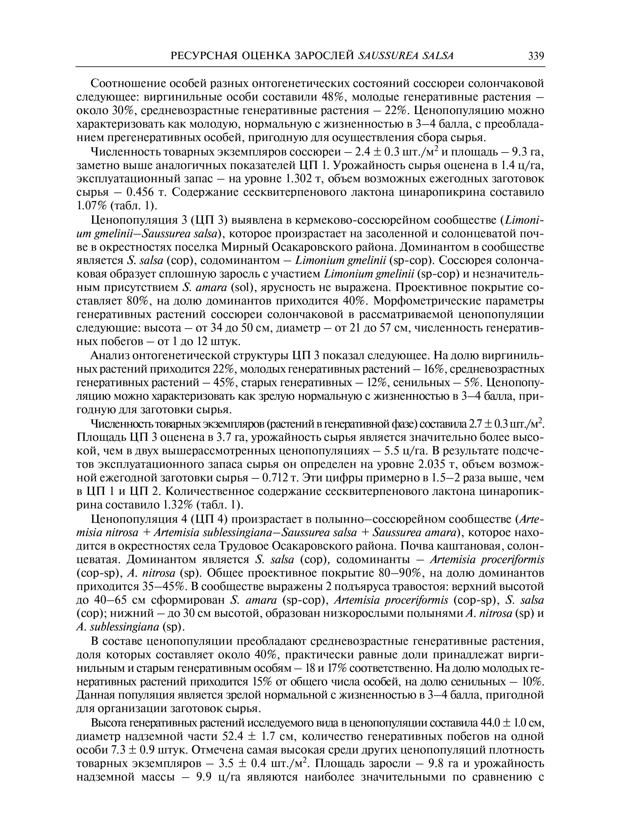
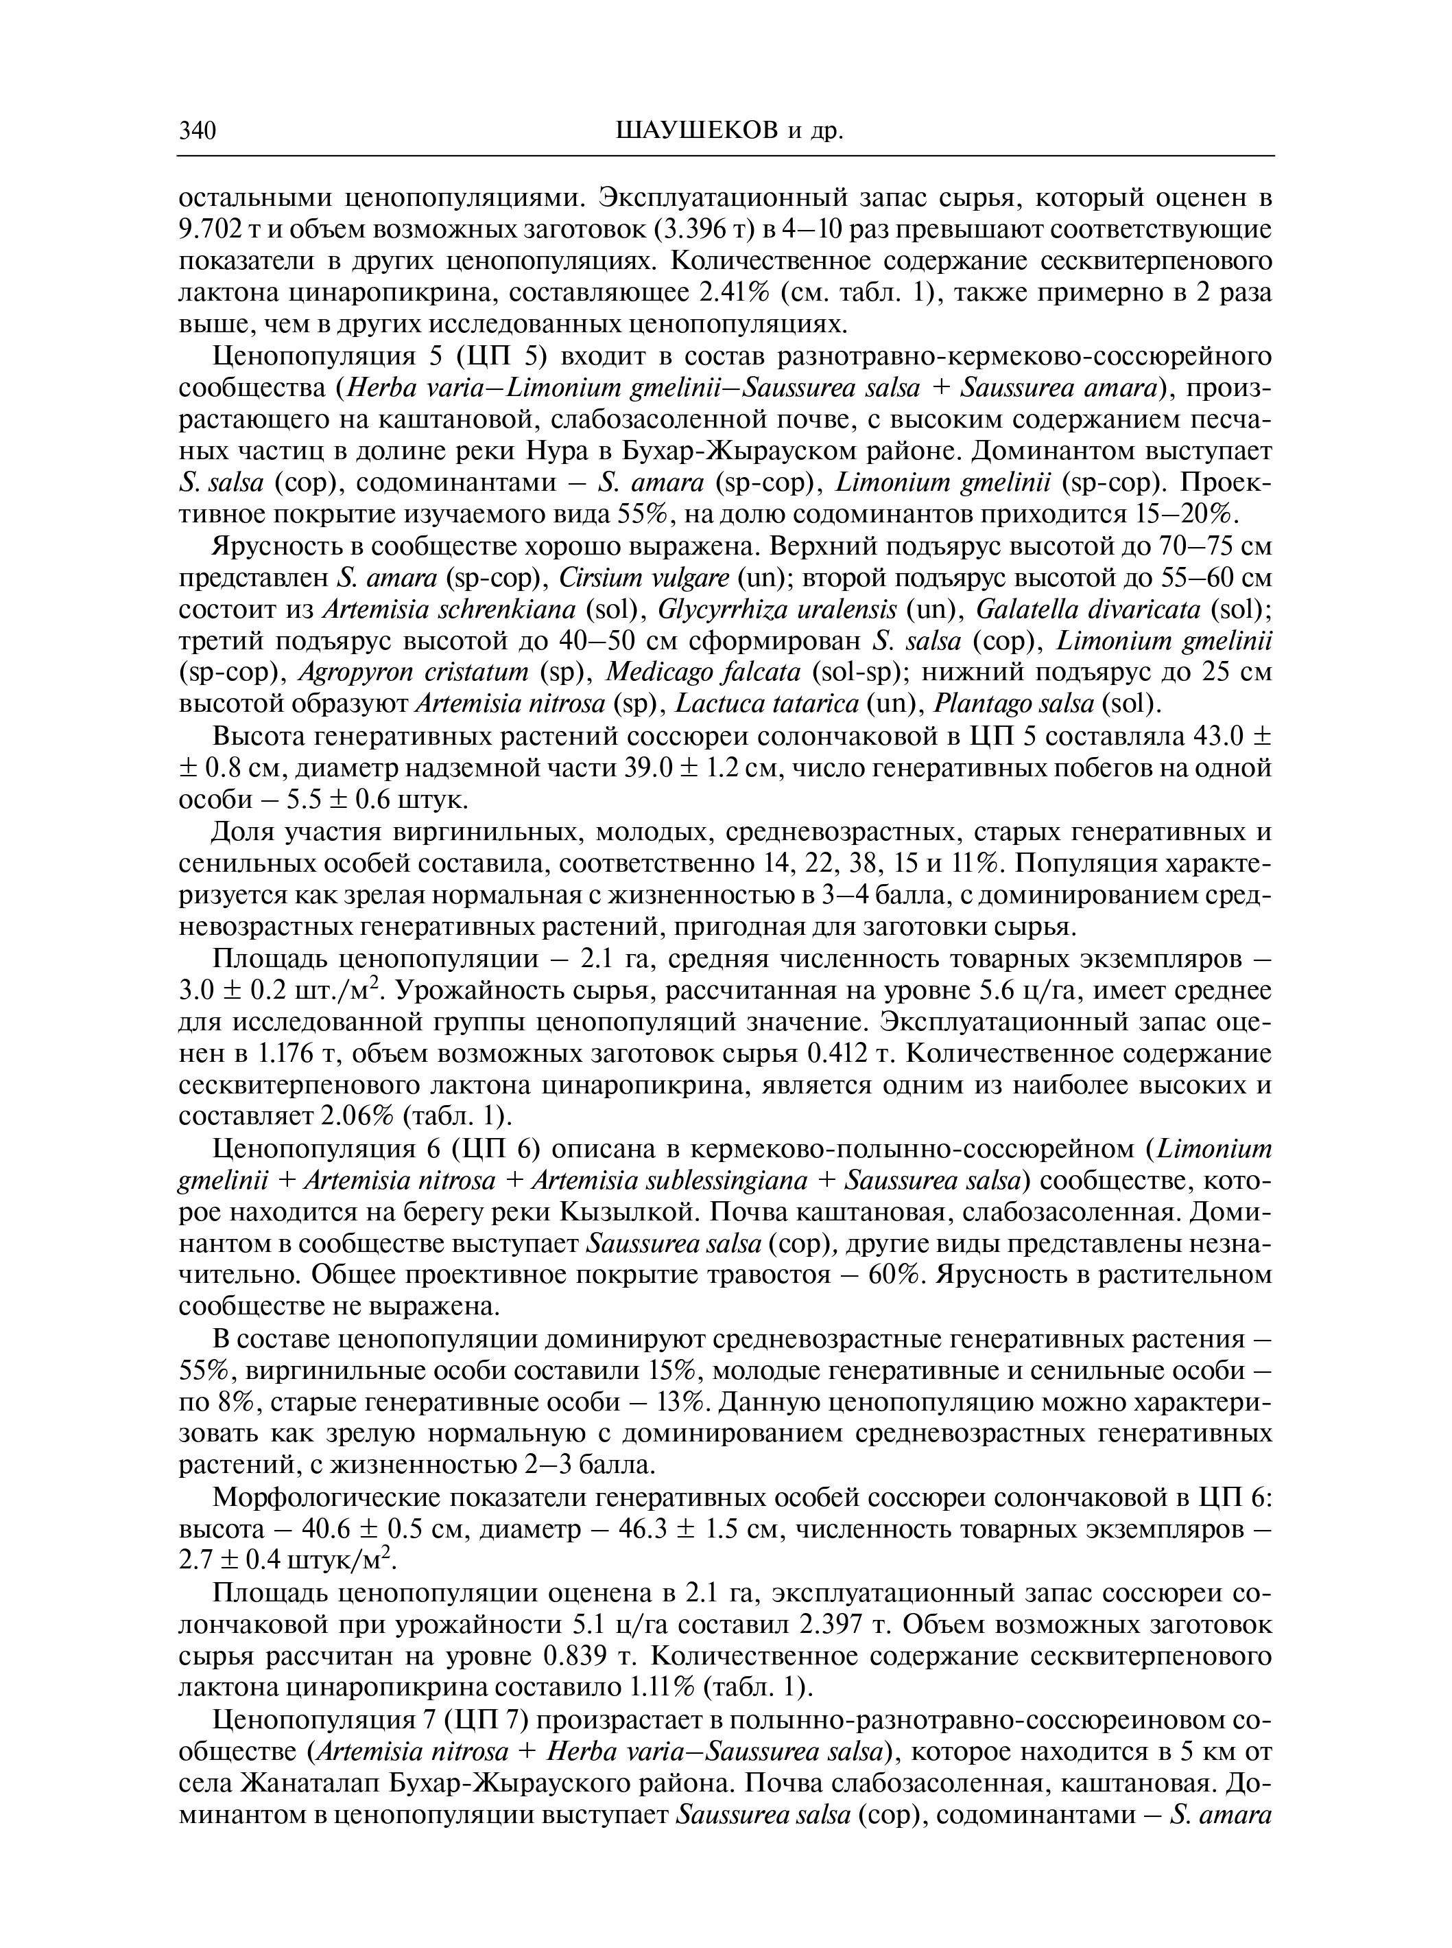
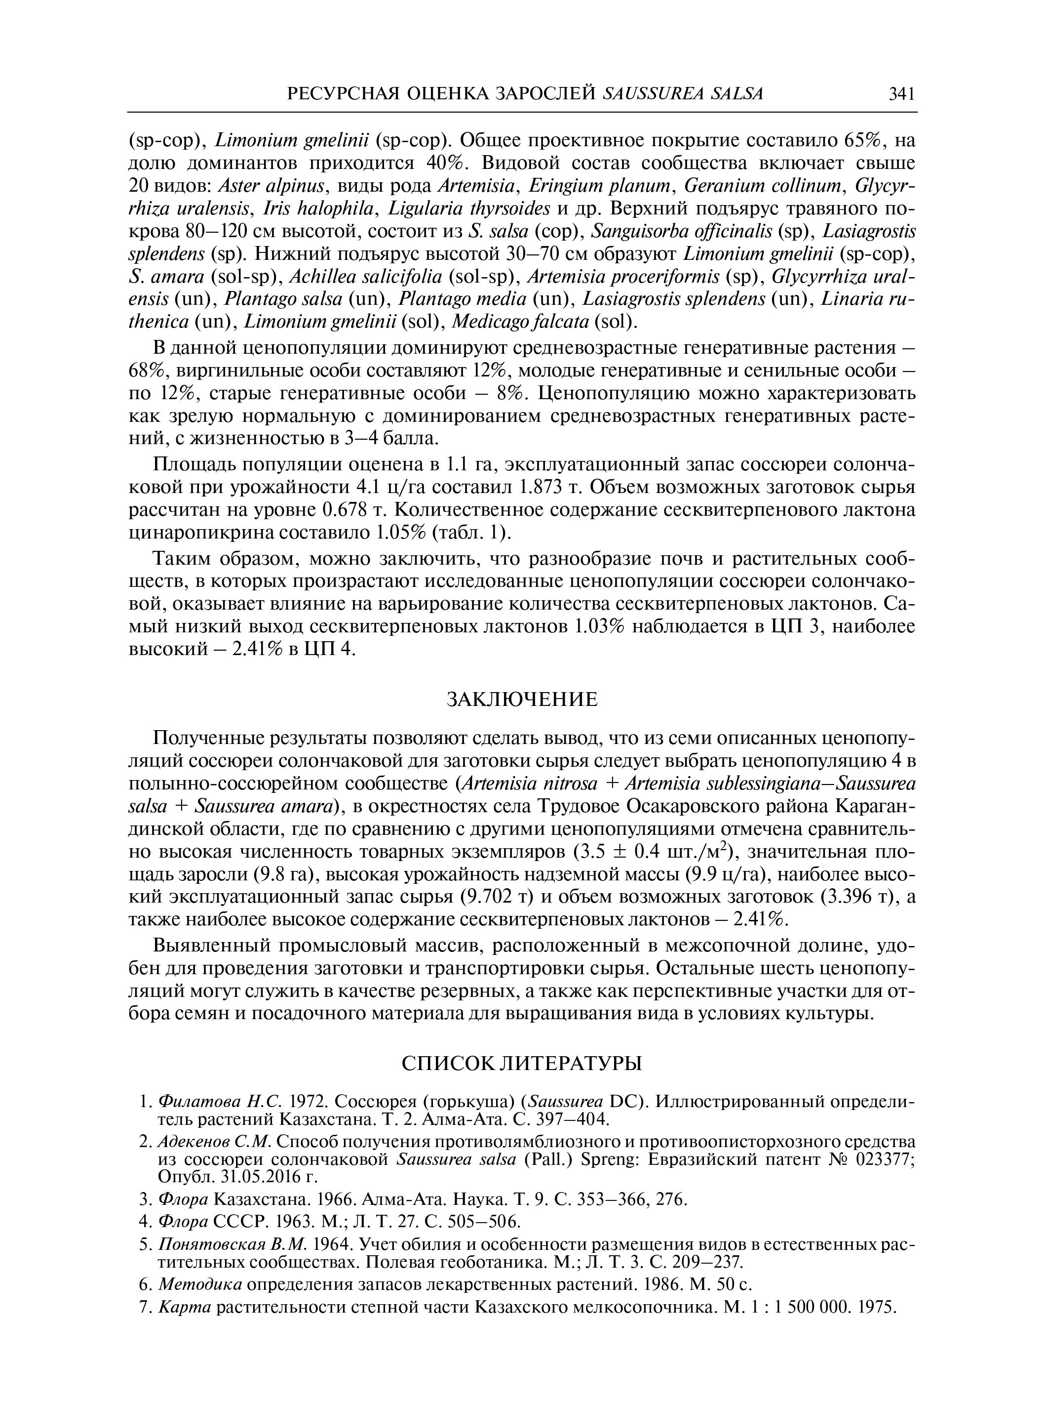
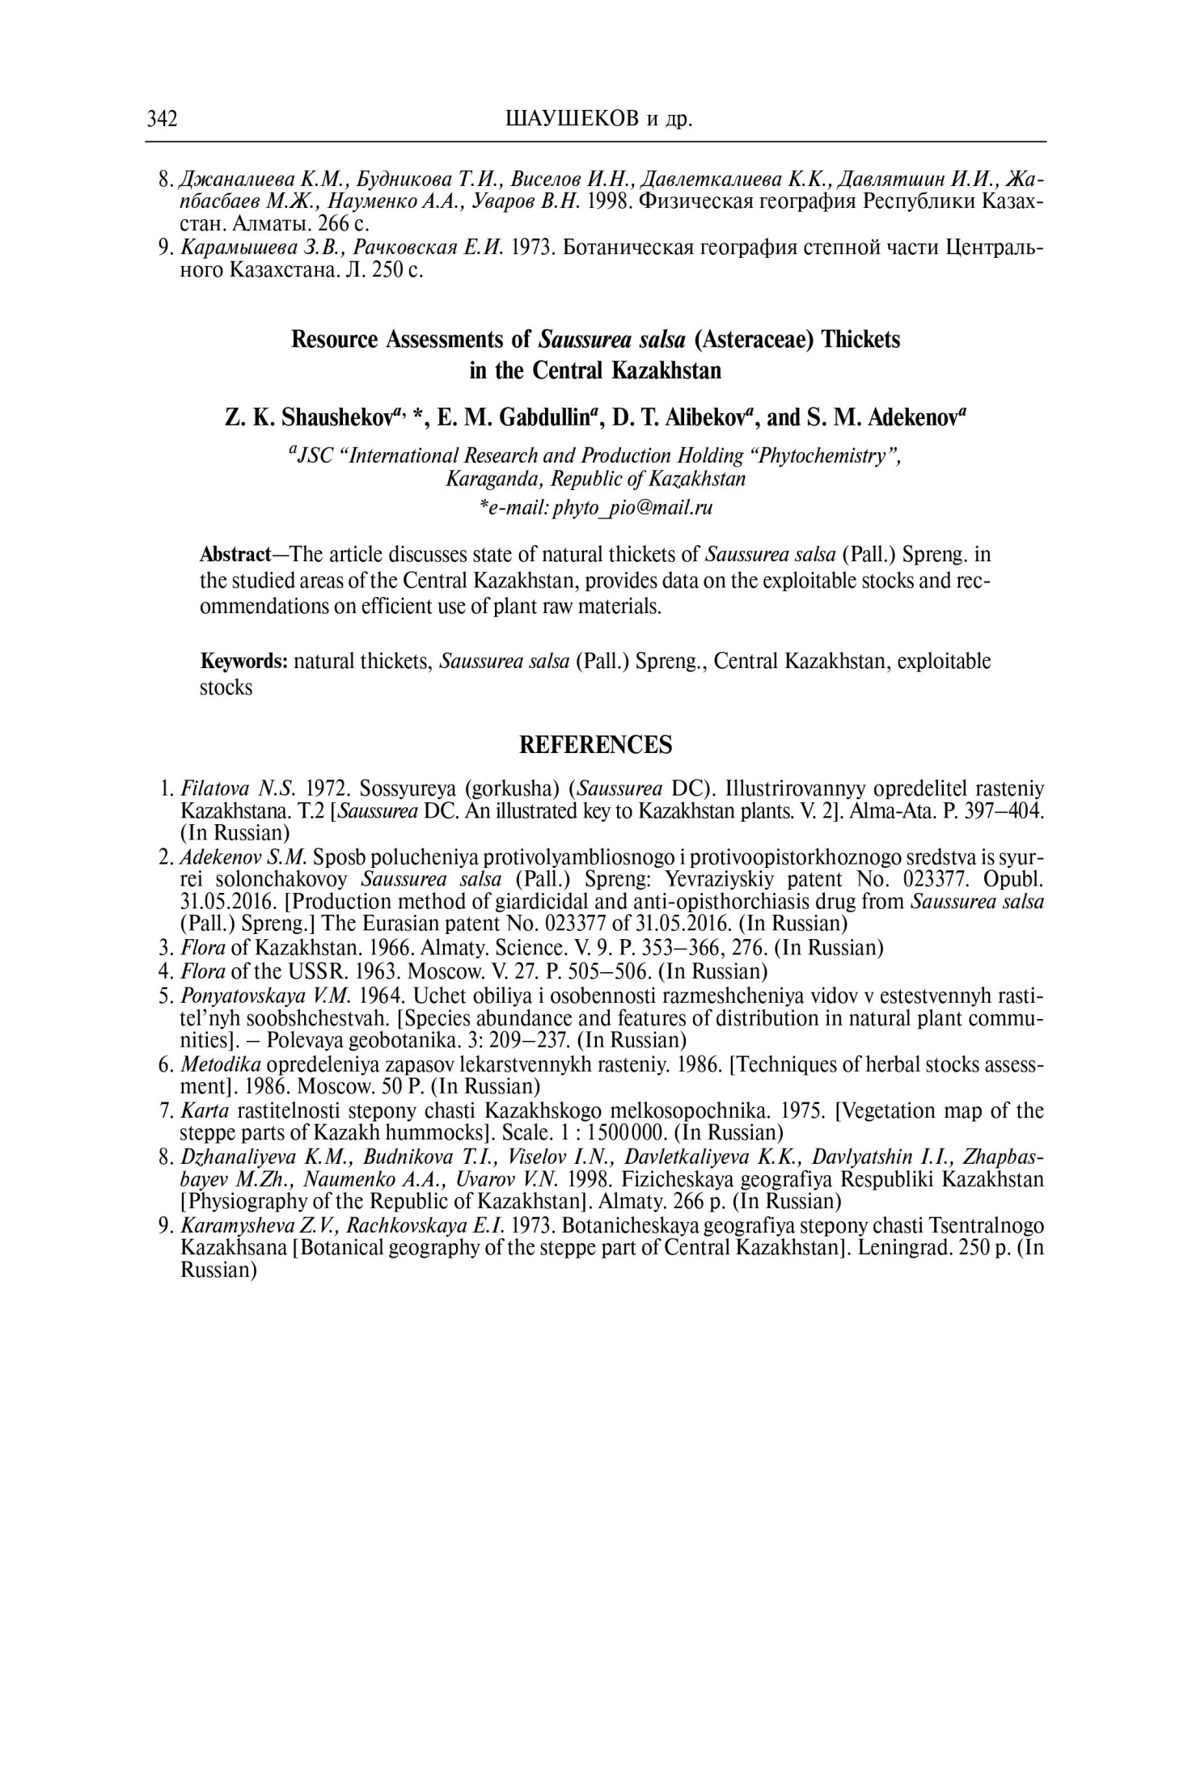

ПРИЛОЖЕНИЕ Б

Регламент поиска № 1

«_03__» __01____ 2019 года
Дата составления регламента

Наименование работы (темы) «Фармакогностические исследования растений и хемосистематика таксонов семейства Asteraceae».
Шифр работы (темы): , задание
Номер и дата утверждения задания Этапы работы: 2- год исследований
Цель поиска информации: фармакогностические исследования, определение видового статуса, определение хемотаксономических характеристик растений подродов Artemisia Less. и Dracunculus (Bess.) Rydb., семейства Asteraceae.
Обоснование регламента поиска: фармакогностические исследования, определение видового статуса, определение хемотаксономических характеристик растений подродов Artemisia Less. и Dracunculus (Bess.) Rydb., рода Artemisia L., семейства Asteraceae.

Начало поиска январь 2018 г. Окончание поиска октябрь 2019 г.

Предмет поиска (объект исследо-вания, его составные части, товар)  66 | Страна поиска | Источники информации, по которым будет проводиться поиск |  |  |  |  |  |  |  | Ретроспективность | Наименование информационной базы (фонда)
 | Страна поиска | Патентные |  | НТИ |  | Конъюктурные |  | Другие |  | Ретроспективность | Наименование информационной базы (фонда)
 | Страна поиска | Наименование | Классификационные рубрики: МПК (МКИ), МКПО, НКИ и другие | Наименование | Рубрики УДК и другие | Наименование | Код товара ГС, СМТК, БТН | Наименование | Классифи-кационные индексы | Ретроспективность | Наименование информационной базы (фонда)
1 | 2 | 3 | 4 | 5 | 6 | 7 | 8 | 9 | 10 | 11 | 12

МПК (МКИ) – международная патентная классификация (международная классификация изобретений);
НКИ – национальная классификация изобретений;
МПКО - международная классификация промышленных образцов;
НТИ – научно-техническая информация;
ГС – гармонизированная система (гармонизированная товарная номенклатура);
СМТК – стандартная международная торговая классификация ООН;
БТН – Брюссельская таможенная номенклатура;
УДК – универсальная десятичная классификация.

ОТЧЕТ О ПОИСКЕ

В.1 Поиск проведен в соответствии с заданием темы: Фармакогностические исследования растений и хемосистематика таксонов семейства Asteraceae.
№ от и Регламентом поиска № от «___» _____________2018 года
В.2 Этап работы
В.3 Сведения о выполнении регламента поиска (указывают степень выполнения регламента поиска, отступления от требований регламента, причины этих отступлений)
В.5 Предложения по дальнейшему проведению поиска и патентных исследований
В.6 Материалы, отобранные для последующего анализа

Таблица В. 6.2 – Научно-техническая, конъюнктурная, нормативная документация и материалы государственной регистрации (отчеты о научно-исследовательских работах)
68
Предмет поиска | Наименование источника информации с указанием страницы источника | Автор, фирма (держатель) технической документации | Год, место и орган издания (утверждения, депонирования источника)
1 | 2 | 3 | 4
-//-  Фармакогностические исследования растений и хемосистематика таксонов семейства Asteraceae. | Morphological and anatomical characteristics of Artemisia absinthium var. absinthium and its Polish endemic variety A. absinthium var. Calcigena | Konowalik K., Kreitschitz A. | Plant Syst. Evol. – 2012. - Vol. 298.- № 7.– Р. 1325–1336.
-//- | Изменчивость строения листьев у Artemisia absinthium (Asteraceae) | Очирова К. С., Крылова Е. Г., Паутова И. А. | Вестник Санкт-Петербургского университета. – 2015. - Сер. 3, Вып. 1. – С. 4-14.
-//- | Artemisia dominant species succession relating to the soil moisture decrease in abandoned land of the Loess Plateau (China):comparative study of drought‑adaptive characteristics | Yong W.,  Jing Y.,  Pengguo X., Shaoxuan H., Ziyun Z,  Ruilian H., Zongsuo L. | Springer Plus. – 2016. - № 5. - P. 992.
-//- | К изучению липидного состава дикорастущих представителей рода Artemisia | Зубова С.Н. | Самарская Лука: проблемы региональной и глобальной экологии. – 2017. – Т. 26, № 2. – С. 145-149.
-//- | Гистохимия трихом официальных представителей семейства Lamiaceae. | Разаренова К.Н., Бабушкина Е.В., Смирнов П.Д., Костина О.В., Муравник Л.Е. | Медицинский альманах. Фармация. – 2017. - №3.(48) – С. 193-198.
-//- | From Artemisia annua L. to Artemisinins | Youyou Tu. | Chemical industry Press, Academic press – 2016 – P. 413.
-//- | Biologically Active Compounds of Artemisia annua L. Sesquiterpene lactones | Konovalov D.A., Shevchuk O.M., Logvinenko L.A., Khamilonov A.A. | Pharmacy & Pharmacology. – 2016. – Vol. 4, № 5. – P. 4-35.
-//- | Artemisia annua for the extraction of artemisinin to treat multi-drug resistant malaria | Randolph R. J., Christopher J. A., Steven B., Corrinne B., Michael J. D., Nigel D.,  Ian F.,  Colin H.,  Trevor R.,  Lydia M. J.,  Jack G.,  Woolley D. | Proceedings of the National Academy of Sciences of Belarus. Chemical series. - 2016. - № 3. – P. 28.
-//- | Chemical and biocidal characterization of two cultivated Artemisia absinthium populations with different domestication levels | Luis F. J.,  Jesús B.,  Cristina G., Raimundo C., Carmen E.D., Jesús S.,  Azucena G.- C. | Industrial Crops and Products. - 2015. – P. 787-792.
-//- | New terpenoids and thiophene derivatives from the aerial parts of Artemisia sieversiana | Xu-Dong Zh., Chen Zh.,  Shan He,  Bin Zh.,  Ke-Wu Z.,  Ming-Bo Zh., Yong J.,  Peng-Fei T. | Bioorganic & Medicinal Chemistry Letters. – 2017. – P. 5441-5445.
-//- | Micromorphology of achenes of the Artemisia species (Anthemideae – Asteraceae) | Boyko E.V. | Turczaninowia. - 2013, 16 (2) – С. 91–105.
-//- | Биологически активные вещества Artemisia annua L. | Жигжитжа-  пова С.В., Рандалова Т.Э., Раднаева Л.Д., Раднаева Л.Д. | Фундаментальные исследования. – 2014. – № 12. – С. 2383-2387.
-//- | Содержание флавоноидов в представителях рода Artemisia L. из природных популяций Сибири | Шалдаева Т.М., Высочина Г.И. | Химия растительного сырья. – 2012. - №2. – С.79-84.
-//- | Flavonoids from Artemisia santolinifolia | Suleimen E.M., Dzhalmakhan-betova R.I., Ishmuratova M.Yu. | Chemistry of Natural Compounds, Vol. 50, No. 5, November, 2014. - DOI 10.1007/s10600-014-1117-3.
-//- | Robledo Artemisia annua L., Potential Source of Molecules with Pharmacological Activity in Human Diseases | Luz E.M.,  Pierre L.,  Ivan D. Velez, Angela M. Segura,  Sara M. | American Journal of Phytomedicine and Clinical Therapeutics. – 2015 - №3 (05) – Р. 436-450.
-//- | Влияние метеорологических условий на состав эфирного масла полыни метелчатой (Artemisia scoparia Waldst. & Kit.) | Жигжитжа-  повa С.В.,  Дыленова Е.П., Рандалова Т.Э., Раднаева Л.Д., Тараскинa A.C. | Вопросы биологической, медицинской и фармацевтической химии. - 2018.- №2. – С. 33-42.
-//- | К проблеме таксономи-ческого статуса Artemisia santolinifolia Turcz. ex Bess.: хемосистематические аргументы и особен-ности окинской ценопопуляции вида (Восточный Саян) | Намзалов Б. Б., Жигжитжа-  пова С. В., Раднаева Л. Д., Намзалов М. Б., Рандалова Т. Э., Дыленова Е. П., Цыбикова С. З. | Тезисы докл. XVI межд. науч. практ. конф. Проблемы ботаники Южной Сибири и Монголии – Барнаул, 2017. - С. 279-283.
-//- | The Effect of Different Harvest Stages on Chemical Composition and Antioxidant Capacity of Essential Oil from Artemisia annua L. | Belgin C. Ş., Mustafa K., Cennet Y. | Tarim Bilimleri Dergisi – Journal of Agricultural Sciences. - 2015. – P. 71-77.
-//- | Биологически активные вещества водно-этанольного экстракта Artemisia absinthium L. | Корнильев Г.В., Палий А.Е., Логвиненко Л.А. | Бюллетень ГНБС. - 2014. - Вып. 110. - С. 59-64.

60

Таблица В.6.4 – Количество опубликованных охранных документов по годам (изобретательская активность)

Объект техники и его составные части | Страна подачи заявка | Количество патентов, опубликованных заявок по годам подачи заявки (исключая патенты-аналоги)
1 | 2 | 3 | 4 | 5 | 6 | 7 | 8 | 9 | 10
- | - | - | - | - | - | - | - | - | -

Таблица В.6.5 – Взаимное патентование

Национальная принадлежность заявителя  71 | Страна патентования |  |  |  |  |  |  |  | Количество патентов |  | Всего
Национальная принадлежность заявителя  71 |  |  |  |  |  |  |  |  | Национальных патентов | Запатентовано в других странах
1 | 2.1 | 2.2 | 2.3 | 2.4 | 2.5 | 2.6 | 2.7 | 2.8 | 3 | 4 | 5
- | - | - | - | - | - | - | - | - | - | - | -

Взаимное патентование не обнаружено.

Таблица В.6.6 – География патентования объектов промышленной собственности исследуемыми фирмами (по патентам-аналогам)

Наименование  фирмы-патентовладельца | Наименование технического решения (изобретения) | Номер первичной заявки | Дата приоритета | Дата публикации первичной заявки | Номера выданных патентов (поданных заявок) по странам выдачи
1 | 2 | 3 | 4 | 5 | 6 | 7 | 8 | 9 | 10 | 11 | 12 | 13
- | - | - | - | - | - | - | - | - | - | - | - | -

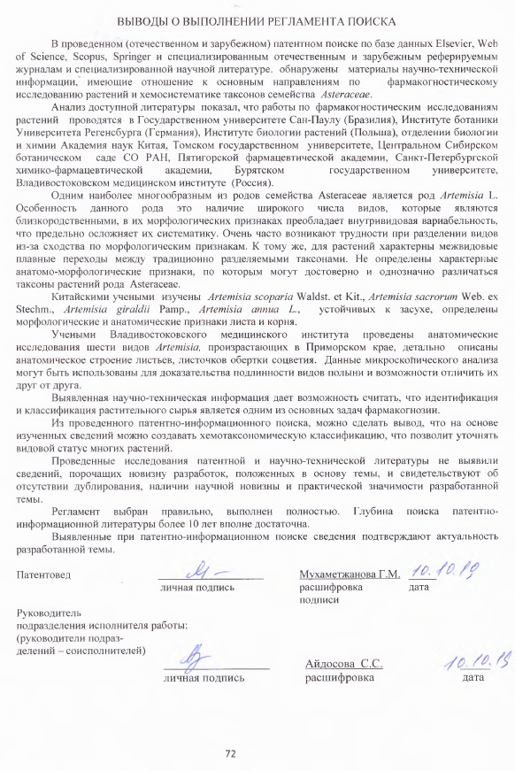Приложение В

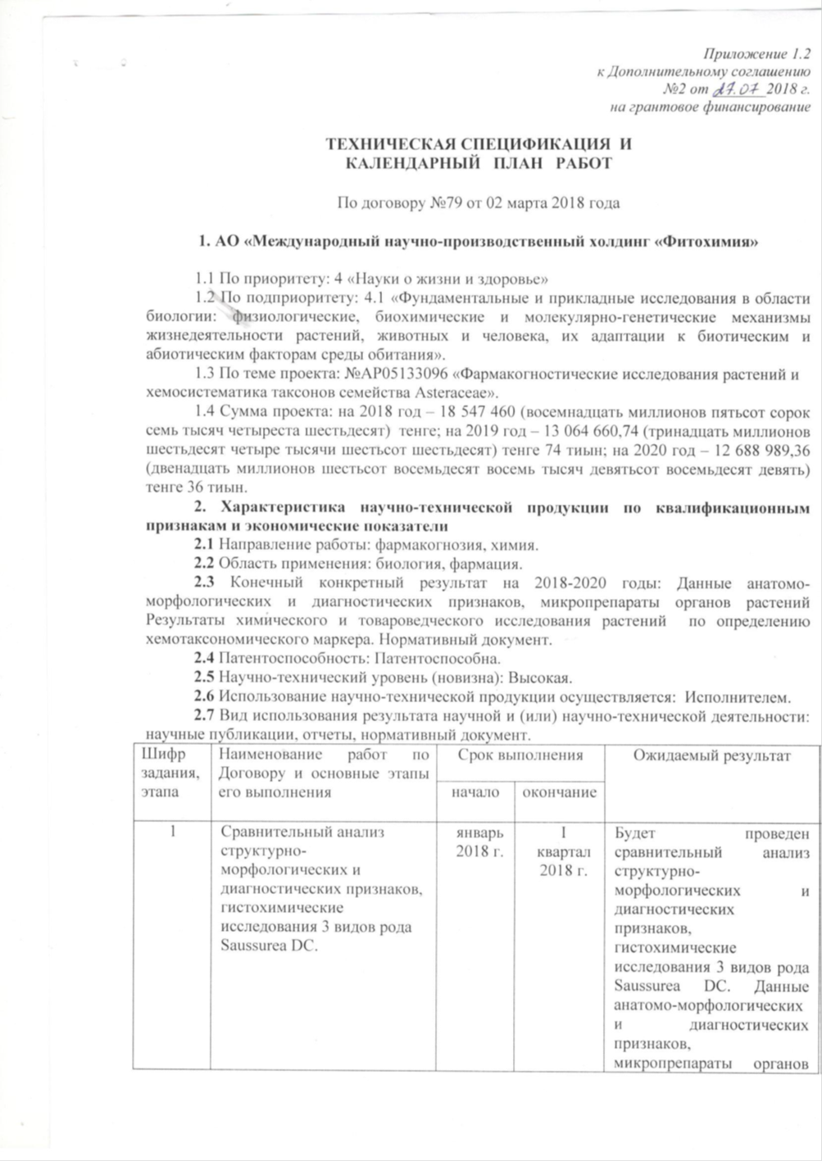
73

74

75

76

77
ПРИЛОЖЕНИЕ Г
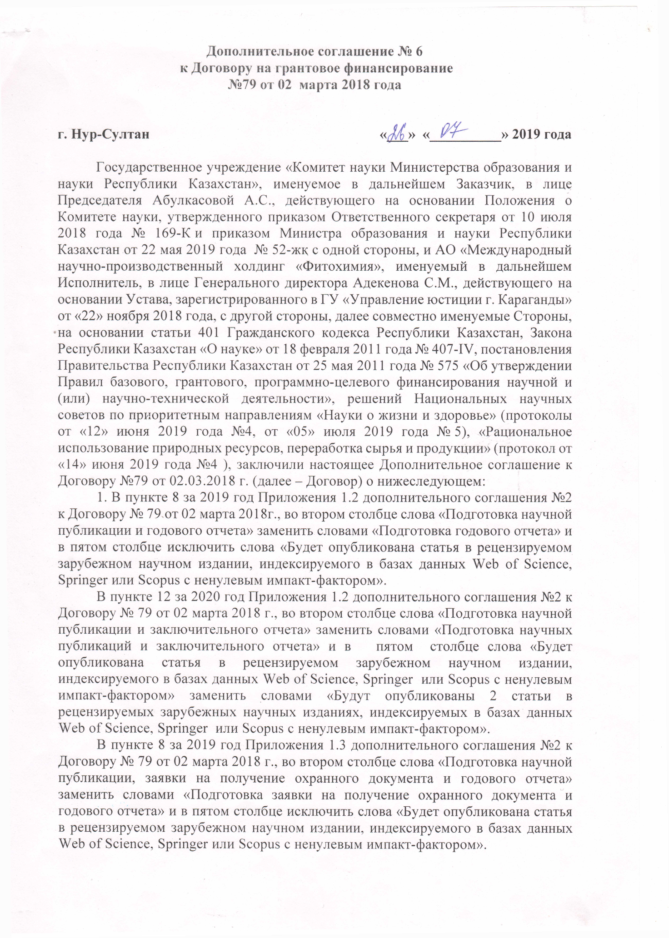
78

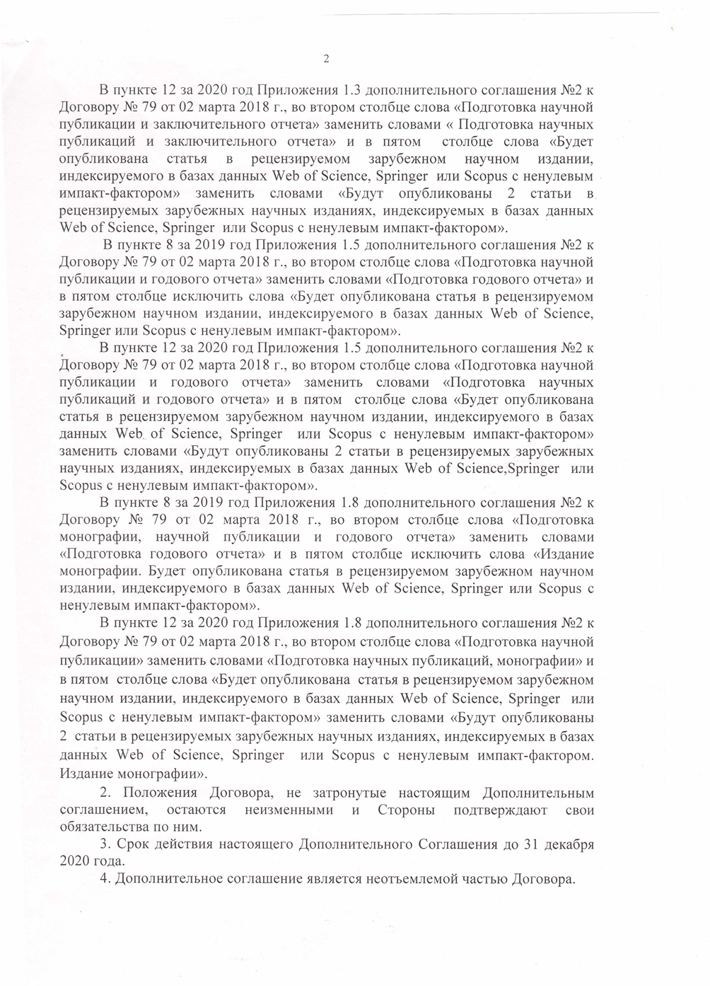

79
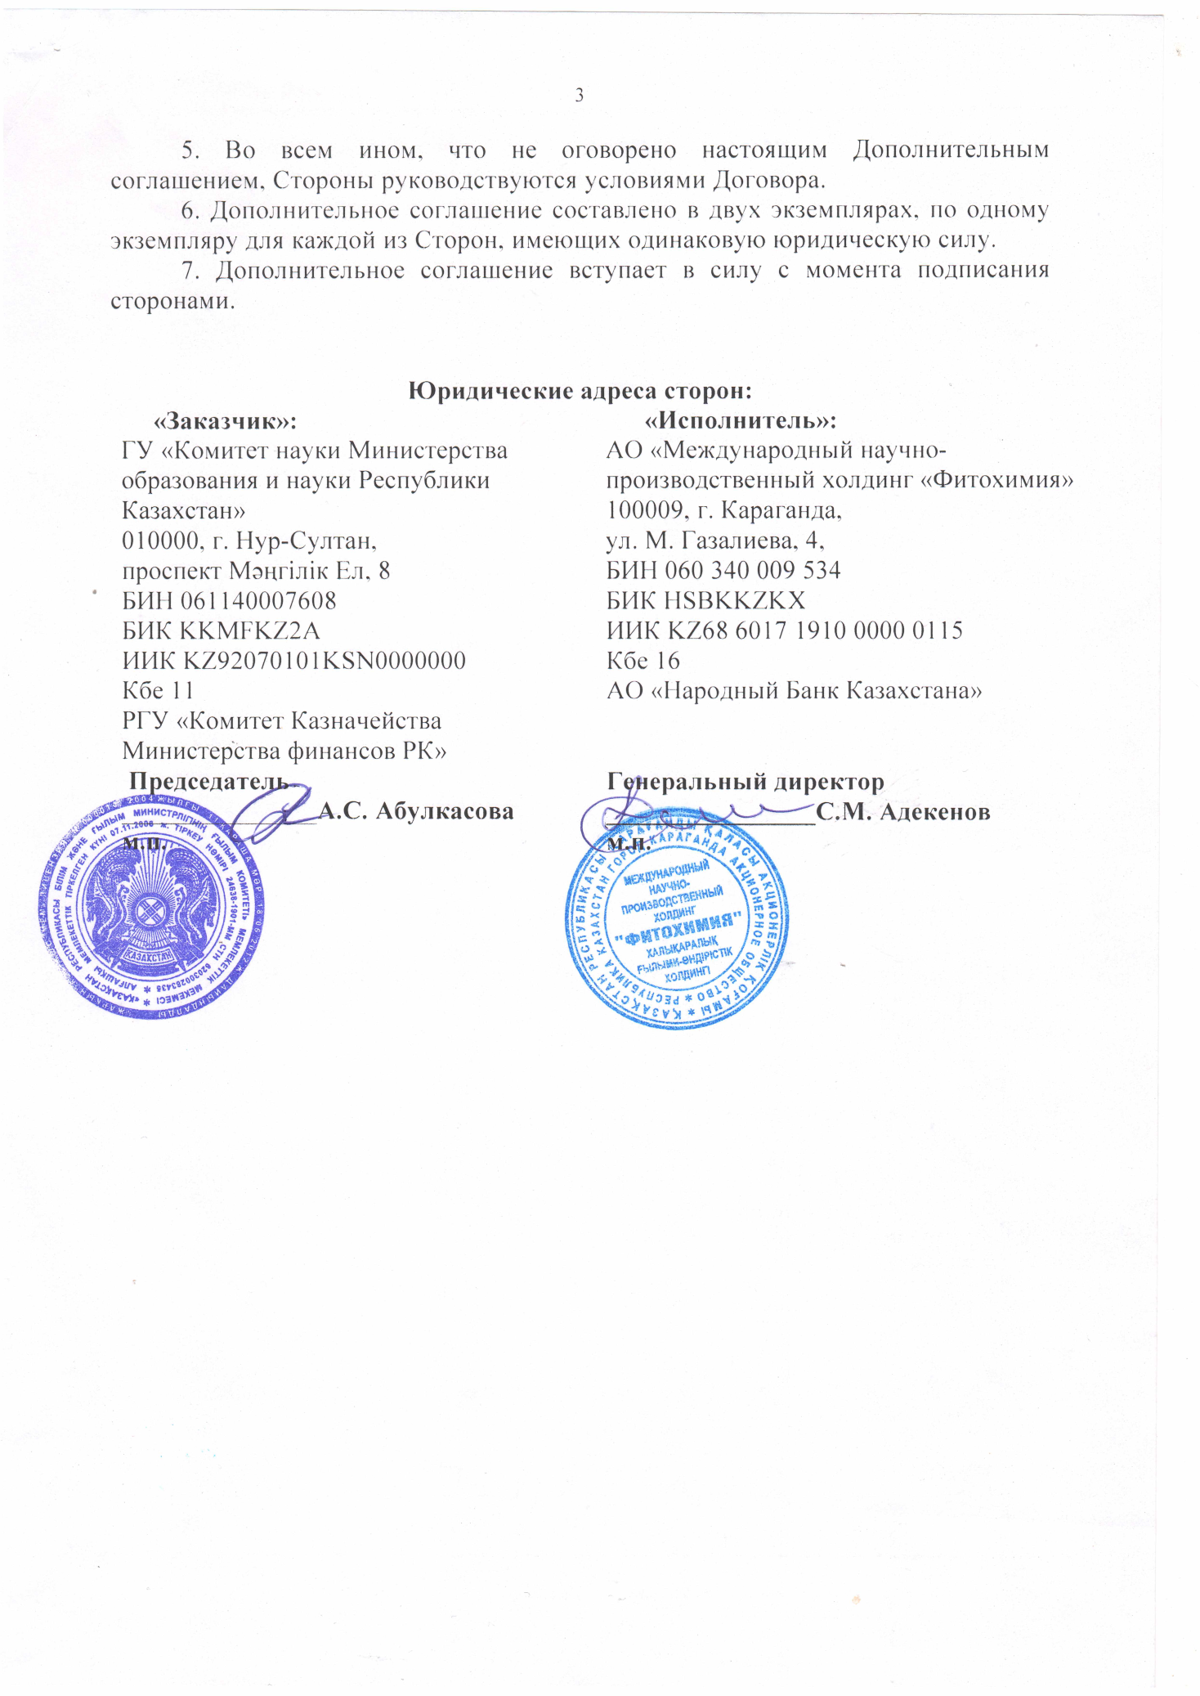
80
Сравнительная морфологическая характеристика растений 6 видов подрода Artemisia Less.

Часть побега | Признак | Характеристики надземных органов
Часть побега | Признак | Artemisia absinthium L. | Artemisia  annua L. | Artemisia frigida Willd. | Artemisia  rupestris L. | Artemisia  Sieversiana Willd. | Artemisia santolinifolia Turcz. ex Bess.
1 | 2 | 3 | 4 | 5 | 6 | 7 | 8
Стебель | Ветвление | ветвистый | ветвистый | ветвистый | ветвистый | ветвистый | ветвистый
Стебель | Форма в сечении | бороздчатый | ребристый | ребристый | ребристый | ребристый | ребристый  ПРИЛОЖЕНИЕ Д
Стебель | Расположение листьев | очередное | очередное | очередное | очередное | очередное | очередное
Стебель | Высота, см | 60-100 (120) | 30-100 | 5-10 или 15-30 | 10-25 или 20-50 | 30-100 | 7-45(80)
Листья  81 | Листовая пластинка в очертании | широко-яйцевидная | широко-яйцевидная | округлая | продолговато-яйцевидная | широко-треугольная | яйцевидная
Листья  81 | Форма листовой пластинки | дважды или почти трижды перисторассеченная, прицветные листья просто перистые | трижды перисто рассеченные, верхние просто перисто рассеченные, прицветные нижние дважды перисто рассеченные | дважды перисто или дважды тройчато рассеченные, прицветные просто перистые | нижние дважды перисто рассеченные, верхние стеблевые и прицветные листья просто перистые | дважды или трижды перис-то рассечен-ные, верхние стеблевые прицветные листья дважды перисто рассеченные | дважды или трижды перисто рассеченные, прицветные листья нижние просто перисто рассеченные
Листья  81 | Форма основания | при основании с ланцетными дольками | - | при основании восходящие, иногда сильно деревенеющие | - | при основании черешка с небольшими дольками (ушками) | при основа-нии черешка с перисто рассеченными ушками
Продолжение таблицы
1 | 2 | 3 | 4 | 5 | 6 | 7 | 8
Листья | Форма края | тупо заостренные, цельные или с немногими зубчиками | коротко заострённые, цельно-крайние или с 1-2 зубцами | цельно-крайние | цельно-крайние |  | цельно-крайние или пиловидно-зубчатые
Листья | Прикрепление к стеблю | за исключением верхних, черешковые | нижние стеблевые длинночерешко-выее, стеблевые короткочерешковые | коротко-черешковые | длинно-черешковые | нижние черешковые, остальные сидячие | нижние коротко-черешковые, остальные сидячие
Соцветие  82 | Частное | корзинка | корзинка | корзинка | корзинка | корзинка | корзинка
Соцветие  82 | Общее | неширокая пирамидальная метелка | длинная, пирамидальная метелка | кистевидная, иногда довольно широкая метелка | кистевидная или узкая метелка | узкая или довольно широкая метелка | кистевидная или узкая метелка
Соцветие  82 | Форма листочков обертки | наружные продолговатые, почти одинаковой длины с внутренними, внутренние яйцевидные | наружные линейно-продолговатые, внутренние яйцевидные или почти округлые | наружные линейно-продолговатые, короче внутренних, внутренние ланцетно-эллиптические | наружные линейно-продолговатые, иногда перисто надрезанные, внутренние эллиптические | наружные линейно-продолговатые, внутренние эллиптические или почти округлые | наружные ланцетные, внутренние элиптические

Сравнительная анатомическая характеристика 6 видов подрода Artemisia Less.

Надзем-  ные органы | Признак | Artemisia  absinthium L. | Artemisia  annua L. | Artemisia frigida Willd. | Artemisia rupestris L. | Artemisia sieversiana Willd. | Artemisia santolinifolia Turcz. еx Bess.
1 | 2 | 3 | 4 | 5 | 6 | 7 | 8
Стебель | Форма стебля на срезе | многогранная, ребристая | многогранная, ребристая | многогранная,  крупноребристая | округлой формы | многогранная,  крупноребристая | округлой формы
Стебель | Тип проводящего пучка | коллатеральный | биколлатераль-ный | коллатеральный | коллатеральный | коллатеральный | коллатеральный  ПРИЛОЖЕНИЕ Е
Стебель | Камбий | пучковый | замкнутым кольцом | замкнутым кольцом | выражен слабо | пучковый | замкнутым кольцом
Листья  83 | Верхний эпидермис | клетки округло-многоугольные со слабоизвилистыми стенками | клетки прямостенные | клетки вытянутые прямостенные | клетки крупные, слабо извилисто-стенные крупными многочисленными устьицами | клетки прямостенные | клетки крупные, овальной формы с утолщенными стенками
Листья  83 | Нижний эпидермис | клетки округло-многоугольные со слабоизвилистыми стенками | клетки слабо-извилистостен-ные | клетки с извилистым контуром | клетки мелкие, сильно извилистостен-ные | клетки извилистостен-ные | клетки извилистостен-ные
Листья  83 | Устьичный аппарат | аномоцитный, с 4-5 соседними клетками | аномоцитный, устьица овальные с чечевицевидными устьичными клетками | аномоцитный, устьица с обеих сторон листа окружены 3-5 клетками эпидермиса | аномоцитный, устьица мелкие,многочисленные | аномоцитный, устьице окружено 4 и более одинаковыми по строению клетками основной эпидермы | аномоцитный, устьица окружены 3-5 клетками эпидермиса

Продолжение таблицы
1 | 2 | 3 | 4 | 5 | 6 | 7 | 8
Листья  84 | Наличие волосков | густое опушение из многочисленных Т-образных коротких одноклеточных волосков | редко два типа волосков – звездчатые и Т-образные с многоклеточной ножкой | простые Т-образные волоски | немногочислен-ные Т-образные волоски | густое опушение Т-образными волосками с многоклеточной ножкой | простые Т-образные волоски
Листья  84 | Наличие железок | эфирно-масличные восьмиклеточные железки | эфирно-масличные железки | эфирно-масличные железки | хорошо выраже-ны эфирно-масличные же-лезки овальной формы | приподнятые над поверхностью многоклеточные, крупные эфирно-масличные железки | овальные эфирно-масличные железки на короткой одноклеточной ножке с поперечной перегородкой
Листья  84 | Мезофилл | столбчатый ме-зофил 2-слойный,  высота клеток превышает ширину в 2 раза | столбчатый мезофил 2-3-слойный | столбчатый мезофилл 1-3-слойный | столбчатый ме-зофил 1-слойный | столбчатый мезофилл 1-3-слойный | столбчатый ме-зофил1-слойный

Сравнительная морфологическая характеристика растений подрода Dracunculus (Bess.) Rybd.

Часть побега | Признак | Характеристики надземных органов
Часть побега | Признак | Artemisia dracunculus L. | Artemisia quinqueloba Trautv. | Artemisia marschalliana Spreng. | Artemisia scoparia Waldst. & Kit. | Artemisia tomentella Trautv.
1 | 2 | 3 | 4 | 5 | 6 | 7
Стебель | Ветвление | ветвистый | ветвистый | ветвистый | ветвистый | ветвистый
Стебель | Форма в сечении | ребристый | ребристый | ребристый | ребристый | ребристый
Стебель | Расположение листьев | очередное | двурядно-супротивное | очередное | супротивное | очередное  ПРИЛОЖЕНИЕ Ж
Стебель | Высота, см | 20-200 | 50-75 | 30-80 | 30-80 | 35-70
Листья  85 | Листовая пластинка в очертании | цельная | игольчатая | ланцетная | линейная | линейная
Листья  85 | Форма листовой пластинки | самые нижние на конце иногда рассечены на 3 линейные дольки | перисто-рассеченный | дважды,  трижды перисто рассеченные | дважды,  трижды перисто рассеченные | просто или почти дважды перисто рассеченные
Листья  85 | Форма основания | линейный | коротко заостренный | узко-линейный | линейно-  нитевидные | широко-линейные
Листья  85 | Форма края | реснитчатый | зубчатый | мелкозубчатый | мелкопильчатый | зубчатый
Листья  85 | Прикрепление к стеблю | сидячий | сидячий | черешковый | черешковый | сидячий
Соцветие | Частное | корзинка | корзинка | корзинка | корзинка | корзинка
 | Общее | шаровидные, широкая метелка | почти шаровидные, рыхлая широкая метелка. | почти  яйцевидные, широкая пирамидальная метелка | метелка длинная, пирамидальная | узкая метелка

Продолжение таблицы
1 | 2 | 3 | 4 | 5 | 6 | 7
 | Форма листочков обертки | шаровидно-поникающий | широко-яйцевидные или почти шаровидные | яйцевидные | широкояйцевид-ные и отклоненные | яйцевидные собранные в метельчатое

86

ПРИЛОЖЕНИЕ И

Виды | Стебель | Лист
А | 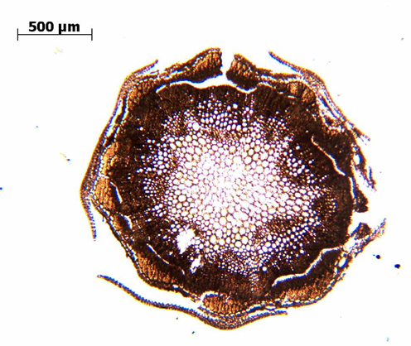 | 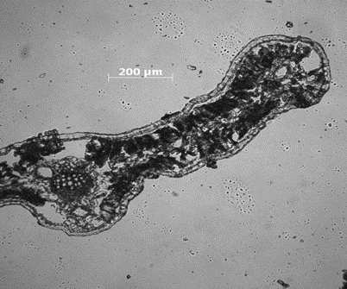
Б | 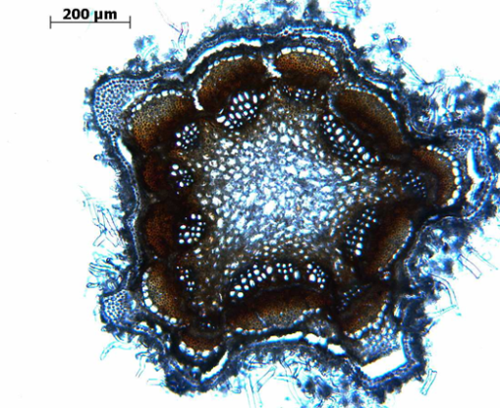 | 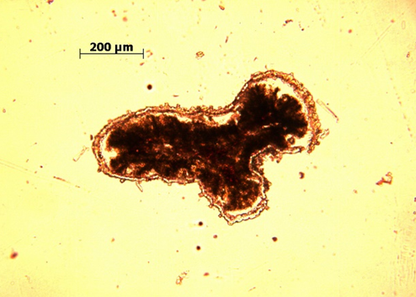
В | 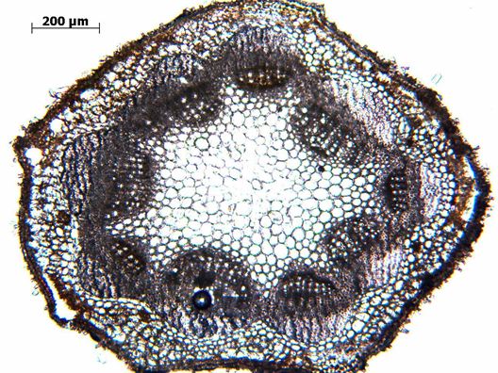 | 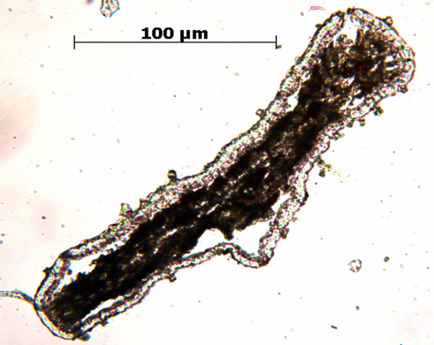
Г | 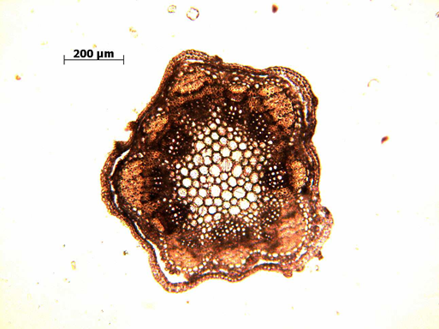 | 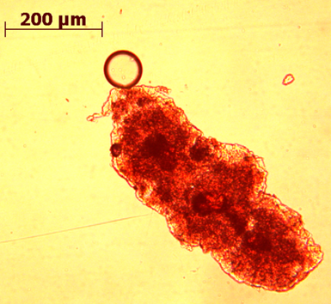
Д | 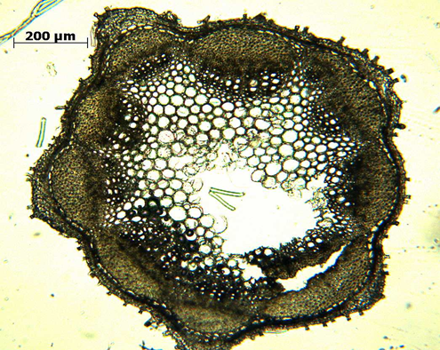 | 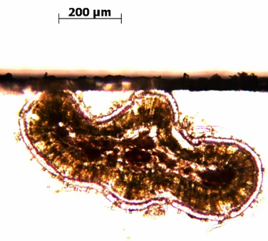

А – Artemisia dracunculus L., Б – Artemisia quinqueloba Trautv., В –Artemisia marschalliana Spreng., Г –Artemisia scoparia Waldst. & Kit., Д –Artemisia tomentella Trautv.

Анатомическое строение вегетативных органов 5 видов полыней подрода Dracunculus (Bess.) Rybd.
87

Сравнительная анатомическая характеристика 5 видов растений подрода Dracunculus (Bess.) Rybd.

Надземные органы | Признак | Artemisia dracunculus L. | Artemisia quinqueloba Trautv. | Artemisia marschalliana Spreng. | Artemisia  scoparia Waldst.  & Kit. | Artemisia tomentella  Trautv.
1 | 2 | 3 | 4 | 5 | 6 | 7
Стебель  88 | Форма стебля на срезе. | округлый, слаборебристый | округлой формы, с хорошо различимыми пяти ребрами | округлый, слаборебристый | многогранный, с хорошо заметными 6-7 ребрами | округлый, ребристый  ПРИЛОЖЕНИЕ К
Стебель  88 | Тип проводящего пучка | коллатеральный, открытый | коллатеральный, открытый | коллатеральный, открытый | коллатеральный, открытый | коллатеральный, открытый
Стебель  88 | Количество сосудисто-волокнистых пучков. | 10 | 12 | 9-10 | 9 | 9
Листья | Эпидерма | однослойная | однослойная | однослойная | однослойная | однослойная
Листья | Тип проводящего пучка | коллатеральный,  закрытый | коллатеральный,  закрытый | коллатеральный,  закрытый | коллатеральный,  закрытый | коллатеральный,  закрытый
Листья | Количество сосудисто-волокнистых пучков. | центральный пучок и 5, 6 пуч-ков по бокам | центральный пучок и 2, 3 пуч-ков по бокам | центральный пучок и 3, 4 пуч-ков по бокам | один централь-ный и два боковых пучков | один крупный, центральный по бокам мелких пять пучков
Листья | Наличие опушения | без опушения | Т-образные волоски | Т-образные волоски | без опушения | Т-образные волоски
Листья | Мезофилл | столбчатый мезофилл 1-3-слойный | клетки округлые | столбчатый мезофилл 1-3-слойный | столбчатый мезофилл 1-3-слойный | столбчатый мезофилл 1-3-слойный

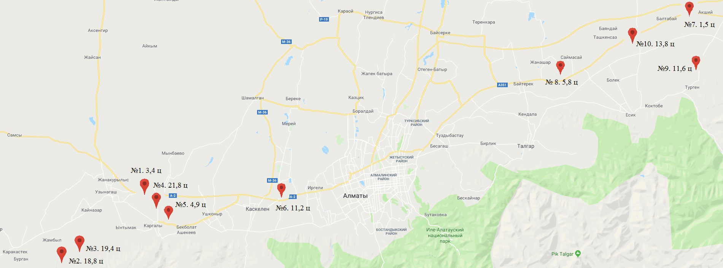
89

ПРИЛОЖЕНИЕ Л

Карта-схема сырьевых ресурсов полыни однолетней на
территории Алматинской области.
 – Маркер-обозначение мест сбора сырья.

Количественное содержание микроэлементов в растениях 6 видов растений подрода Artemisia Less. и 5-ти видов подрода Dracunculus (Bess.) Rydb.

Наименование объектов | A. absinthi-um | A.  annua | A.  frigida | A. rupestris | A. sieversi-ana | A. Santolini-folia | A. dracuncu-lus | A.  Quinque-loba | A. marschal-liana | A. scoparia | A. tomentella
Микро и макроэлементы | мг/кг | мг/кг | мг/кг | мг/кг | мг/кг | мг/кг | мг/кг | мг/кг | мг/кг | мг/кг | мг/кг
Фосфор (Р) | <800 | <900 | <1000 | <700 | <900 | <1000 | <1000 | <1000 | <800 | <1000 | <800
Барий (Ва) | <400 | <400 | <800 | <250 | <400 | <500 | <800 | <500 | <400 | <800 | <300
Бор (В) | <500 | <500 | <600 | <400 | <500 | <700 | <600 | <700 | <500 | <600 | <500
Бериллий (Be) | 0,4 | <0,5 | 0,7 | <0,5 | <0,5 | 0,6 | 0,7 | 0,6 | 0,4 | 0,7 | 0,5
Вольфрам (W) | <5 | <5 | < 7 | < 4 | <5 | < 6 | < 7 | <6 | <5 | < 7 | <5
Висмут (Bi)  90 | <2 | <2 | < 4 | < 2 | <2 | < 3 | < 4 | <3 | <2 | < 4 | <2  ПРИЛОЖЕНИЕ М
Ванадий (V) | <4 | <5 | <20 | <10 | <5 | <15 | <20 | <20 | <4 | <20 | <7
Кобальт (Со) | <1 | <1 | <2 | <2 | <1 | <3 | <2 | <3 | <1 | <2 | <2
Кадмий (Cd) | <5 | <5 | < 7 | < 4 | <5 | < 6 | < 7 | <8 | <5 | < 7 | <5
Литий (Li) | <5 | <6 | <20 | <10 | <6 | <15 | <20 | <20 | <5 | <20 | <10
Медь (Сu) | <50 | <50 | <70 | <50 | <50 | <80 | <70 | <60 | <50 | <70 | <40
Марганец (Мn) | <600 | <700 | <900 | <300 | <700 | <800 | <900 | <900 | <600 | <900 | <500
Молибден (Мо) | <5 | <4 | <6 | <3 | <4 | <7 | <6 | <8 | <5 | <6 | <4
Никель (Ni) | <5 | <5 | <6 | <5 | <5 | <8 | <6 | <7 | <5 | <6 | <4
Скандий (Sc) | <3 | <4 | <8 | <4 | <4 | < 8 | <8 | <7 | <3 | <8 | <3
Сурьма (Sb) | <15 | <15 | < 20 | < 15 | <15 | < 25 | < 20 | <20 | <15 | < 20 | <15
Стронций (Sr) | <400 | <400 | <600 | <300 | <400 | <500 | <600 | <500 | <400 | <600 | <300
Серебро (Аg) | <0,5 | <0,4 | <0,7 | <0,5 | <0,4 | <0,8 | <0,7 | <0,8 | <0,5 | <0,7 | <0,5
Свинец (Pb) | <20 | <20 | <40 | <20 | <20 | <30 | <40 | <30 | <20 | <40 | <15
Олово (Sn) | <3 | <4 | <5 | <3 | <4 | <6 | <5 | <6 | <3 | <5 | <3
Титан (Ti | <400 | <300 | <500 | <400 | <300 | <600 | <500 | <600 | <400 | <500 | <300
Хром (Сг) | <20 | <20 | <30 | <10 | <20 | <30 | <30 | <30 | <20 | <30 | <10
Цирконий (Zr) | <30 | <20 | <40 | <30 | <20 | <50 | <40 | <50 | <30 | <40 | <20
Цинк (Zn) | <100 | <150 | <200 | <10 | <150 | <250 | <200 | <200 | <100 | <200 | <150
Германий(Ge) |  |  |  | <1 | <1,5 | < 2 | <3 | <2 | <1,5 |  | <1,5

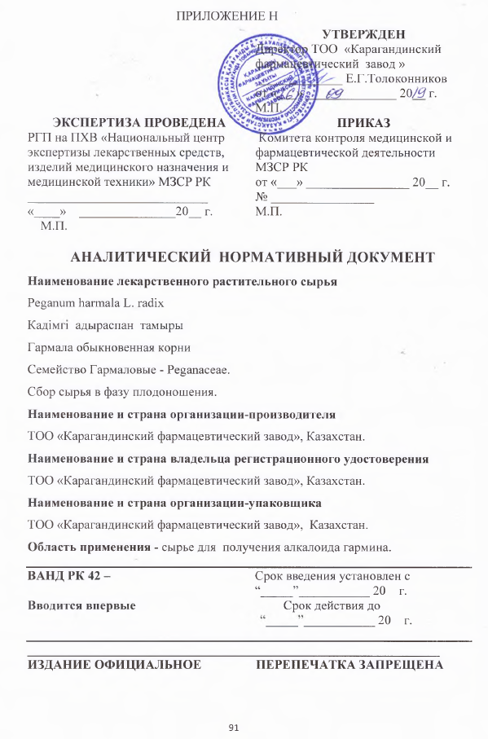

Спецификация качества
92
Показатели  качества | Нормы отклонений | Методы  испытаний
Внешние признаки | Цельное сырье. Корень стержневой, многоглавый, длиной до 20 см, толщиной до 10 см, деревянистый. Кора буровато – коричневого цвета. Излом корней ровный, желтовато- коричневого цвета  Измельченное сырье. Кусочки корней различной формы, проходящие сквозь сито с отверстиями 8 мм. Цвет корней буровато - коричневого цвета, иногда зеленоватый. Запах своеобразный | Визуально
Идентификация:  - корни  - алкалоид гармин  - алкалоиды | Соответствие анатомических признаков, данному видовому наименованию  На хроматограмме испытуемого раствора должно обнаруживаться пятно на уровне пятна стандартного образца гармина.  Должен появиться беловатый осадок | В соответствии с  АНД  ГФ РК I, т. 1,  «Методы испытаний лекарственного рас-тительного сырья», «Техника микроскопического и микрохимического исследования лекарственного рас-тительного сырья»  ТСХ  ГФ РК I, т. 1, 2.2.27  В соответствии с АНД
Посторонние примеси:  Побуревших и почерневших частиц растений  органическая  минеральная | Не более 2.0 %  Не более 1.0 %  Не более 0.5 % | ГФ РК I, т. 1, 2.8.2
Потеря в массе при высушивании | Не более 13.0 % | ГФ РК I, т. 1, 2.2.32
Общая зола | Не более 12.0 % | ГФ РК I, т. 1, 2.4.16
Зола, нерастворимая в кислоте хлороводородной | Не более 5.0 % | ГФ РК I, т. 1, 2.8.1
Количественное определение:  - гармина | Не менее 0.5 % | ВЭЖХ  ГФ РК I, т. 1, 2.2.9
Упаковка | Лекарственное растительное сырье упаковывают в мешки бумажные многослойные по ГОСТ 2226-88 по 15-30 кг. На мешки наклеивают этикетку из бумаги этикеточной по ГОСТ 7625-86 или писчей по ГОСТ 18510-87.  Групповая упаковка и транспортная тара в соответствии с требованиями ГОСТ 17768-90 Е | В соответствии с АНД
Маркировка | На этикетке указывают страну, наименование предприятия-изготовителя, его товарный знак и адрес, название сырья на латинском, государственном и русском языках, нетто при максимальной допустимой влажности, номер серии, условия хранения, срок годности.  Маркировка групповой и транспортной тары в соответствии с ГОСТ 14192-96 | В соответствии с АНД
Транспортирова-ние | В соответствии с ГОСТ 17768-90Е | В соответствии с АНД
Хранение | В защищенном от света месте при температуре не выше 30 °С | В соответствии с АНД
Срок хранения | 3 года | В соответствии с АНД

93
Peganum harmala L. – Гармала обыкновенная

Внешние признаки. Цельное сырье. Корень стержневой, длиной до 2-3 м и толщиной до 10 см, многоглавый, деревянистый. Кора буровато – коричневого цвета. Запах специфический.
Микроскопия. Корень на поперечном срезе округлый, снаружи покрыт буровато-коричневой пробковой покровной тканью, за которой следует коровая паренхима. Корень отличается наличием сердцевины, состоящей из крупных и мелких округлых клеток. Хорошо различима эндодерма, отделяющая коровую часть от центрального цилиндра. Линия камбия четкая. В центральной части размещены крупные сосуды ксилемы. Между участками ксилемы в виде лучей расположены небольшие тяжи флоэмы (рисунок 1).

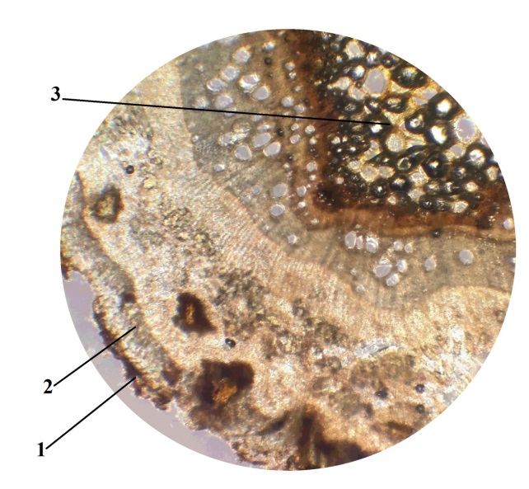

Рисунок 1. – Поперечный срез корня Peganum harmala L.

1 – пробка, 2 – коровая паренхима, 3 –сердцевина

На поверхностном препарате корня (см. рис. 2) отчетливо видны плотно сомкнутые, вытянутые клетки паренхимы прямоугольной формы.

Рисунок 2. Поверхностный препарат эпидермиса корня гармалы
1 - эпиблема, 2 - корневой волосок , 3 – первичная кора, 4 - паренхима.
94

Определение проводят методом тонкослойной хроматографии (ГФ РК, т. 1, 2.2.27).
5.0 г измельченного в порошок сырья (2.9.12) помещают в круглодонную колбу вместимостью 100 мл, прибавляют 50 мл 96 % этанола Р, колбу присоединяют к обратному холодильнику и нагревают на водяной бане при температуре 50 - 60°С в течение 10 мин, охлаждают. Полученный экстракт фильтруют через ватный тампон. Экстракцию повторяют три раза. Объединенные извлечения упаривают в вакууме до густого остатка, растворяют в 20 мл 96 % этанола Р , прибавляют 10 мл воды Р, предварительно нагретой до температуры 70 °С, перемешивают и фильтруют (испытуемый раствор).
На линию старта хроматографической пластинки «Silufol» или «Сорбфил» размером 5 х 15 см наносят в виде полосок по 10 мкл испытуемого раствора и раствора сравнения. Пластинку помещают в камеру с системой растворителей хлороформ Р - 96 % этанол Р (6:1) и хроматографируют восходящим способом. Когда фронт растворителей пройдет около 15 см от линии старта, пластинку вынимают из камеры и сушат на воздухе, обрабатывают раствором калия йодовисмута Р, сушат на воздухе и просматривают при дневном свете.
На хроматограмме испытуемого раствора должно обнаружиться пятно на уровне пятна на хроматограмме раствора сравнения.
Примечание. Приготовление раствора сравнения. 10.0 мг гармина (СО ГФ РК) растворяют в 10 мл 96 % этанола Р.
К 10 мл испытуемого раствора, прибавляют 10 мл 96 % этанола Р, прибавляют 1 мл 1 % раствора кремневольфрамовой кислоты Р; появляется беловатый осадок (алкалоиды).
Посторонние примеси. Побуревших и почерневших частиц растений не более 2.0 %. Органической примеси не более 1.0 %. Минеральной примеси не более 0.5 % (ГФ РК I, т. 1, 2.8.2).
95
Потеря в массе при высушивании. Не более 13.0 % (ГФ РК I, т. 1. 2.2.32). 1.000 г измельченного в порошок сырья (355) сушат при температуре 100-105 ⁰С в течение 2 ч.
Общая зола. Не более 12.0 % (ГФ РК I, т. 1, 2.4.16).
Зола, нерастворимая в кислоте хлороводородной. Не более 5.0 % (ГФ РК I, т. 1, 2.8.1).
Количественное определение. Определение проводят методом жидкостной хроматографии (ГФ РК I, т. 1, 2.2.29).
1.000 г измельченного в порошок сырья (1000) (2.9.12) и 30 мл 96 % этанола Р помещают в круглодонную колбу вместимостью 50 мл и нагревают с обратным холодильником на водяной бане в течение 30 мин, охлаждают и фильтруют. Экстракцию проводят дважды, каждый раз прибавляя к сырью по 30 мл 96 % этанола Р. Объединенные спиртовые извлечения упаривают досуха в вакууме. Остаток растворяют в подвижной фазе, затем количественно переносят в мерную колбу вместимостью 25 мл, доводят объем раствора подвижной фазой до метки и перемешивают.
5.0 мл полученного раствора помещают в мерную колбу вместимостью 25 мл, доводят объем раствора подвижной фазой до метки, перемешивают и фильтруют через мембранный фильтр с размером пор 0.45 мкм (испытуемый раствор).
По 20 мкл испытуемого раствора и раствора сравнения попеременно хроматографируют на жидкостном хроматографе с УФ-детектором, получая не менее 5 хроматограмм для каждого из растворов, в следующих условиях:
- колонка размером 4,6 мм х 150 мм, заполненная сорбентом Zorbax SB-C₁₈ , с размером частиц 5 мкм;
- подвижная фаза: ацетонитрил Р – 0.1 М раствор аммиака Р (1:1), дегазированная любым удобным способом;
- детектирование - при длине волны 301 нм;
- температура колонки - комнатная;
- скорость подвижной фазы – 0.25 мл/мин;
96
Содержание гармина (Х) в процентах вычисляют по формуле:
=;
где S₁ – среднее значение площадей пиков гармина, вычисленное из хроматограмм испытуемого раствора;
S₀ – среднее значение площадей пиков гармина, вычисленное из хроматограмм раствора сравнения;
m₀ – масса навески СО гармина, в граммах;
m₁ – масса навески сырья, в граммах;
W – потеря в массе при высушивании, в процентах.
Содержание гармина в сухом сырье должно быть не менее 0.5 %.
Результаты анализа считаются достоверными, если выполняются требования теста «Проверка пригодности хроматографической системы».
Примечание. Приготовление раствора сравнения. 2.0 мг гармина (СО ГФ РК) помещают в мерную колбу вместимостью 25 мл, растворяют в 10 мл подвижной фазы, доводят объем раствора подвижной фазой до метки, перемешивают и фильтруют через мембранный фильтр с размером пор 0.45 мкм
Проверка пригодности хроматографической системы. Хроматографическая система считается пригодной, если выполняются следующие условия:
- эффективность хроматографической колонки, рассчитанная по пику гармина на хроматограммах раствора сравнения, должна быть не менее 2000 теоретических тарелок;
- относительно стандартное отклонение, рассчитанное для площади пика гармина на хроматограммах раствора сравнения, должна быть не более 2.0 %.

Упаковка. Лекарственное растительное сырье упаковывают в мешки бумажные многослойные по ГОСТ 2226-88 по 15-30 кг.
На мешки наклеивают этикетку из бумаги этикеточной по ГОСТ 7625-86 или писчей по ГОСТ 18510-87.
Групповая упаковка и транспортная тара в соответствии с требованиями ГОСТ 17768-90 Е.
Маркировка. На этикетке указывают страну, наименование предприятия-изготовителя, его товарный знак и адрес, название сырья на 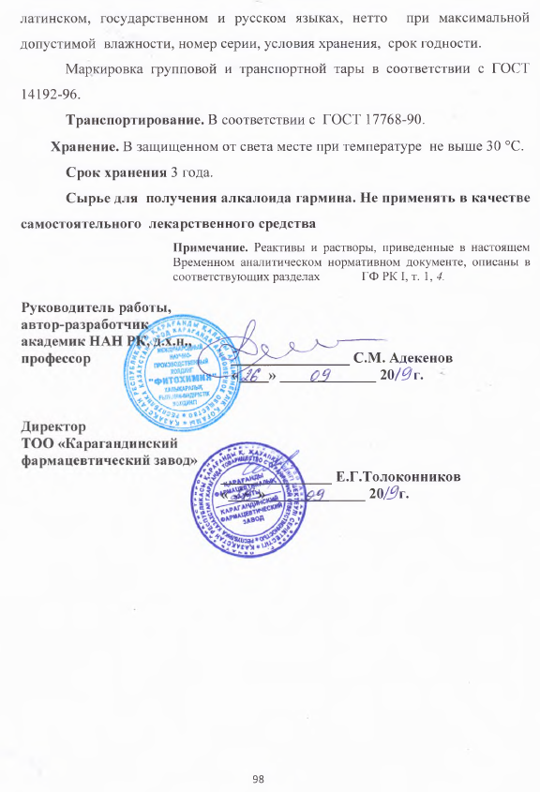
97

